新街镇坪地营溜溜塘易迁安置点基础设施
提升项目
项目编号：JC（招标）ZT2026-045



竞争性磋商文件

采 购 人：鲁甸县新街镇人民政府
采购代理机构：云南集诚建设工程招标代理有限公司
2026年5月

目 录
第一章 竞争性磋商公告 7
第二章 供应商须知 11
第三章 评审办法 30
第四章 合同主要条款及格式 42
第五章 采购需求 116
第六章 响应文件格式 132
第七章 图纸 160

注意事项
各供应商：
一、本项目采用网上开标，最后报价为线上填报，供应商需在政采云电子投标客户端 （政采云电子投标客户端下载路径：https://customer.zcygov.cn/CA-driver-download?utm=web-cafront.3ddc8fbb.0.0.87133ef03d5611eca03abdd942cbc4e6）上传响应文件后，在系统上等待代理机构通知最后报价，无需到现场参加开标会。请各供应商仔细阅读“供应商政府采购电子交易平台操作指南”，因供应商操作带来的损失由供应商自行承担。
二、因本项目采用全电子化采购，采购人或代理机构无法主动联系潜在供应商，供应商应时常关注云南省政府采购网（http://www.yngp.com/）或政府采购云平台（https://www.zcygov.cn/)，查看本项目是否有补遗、答疑文件、延期组织磋商通知或发布终止公告等情形

第一章 竞争性磋商公告
新街镇坪地营溜溜塘易迁安置点基础设施提升项目竞争性磋商公告
项目概况
新街镇坪地营溜溜塘易迁安置点基础设施提升项目的潜在供应商应在政采云平台（https://www.zcygov.cn/）报名获取竞争性磋商文件，并于2026年6月12日09点30分（北京时间）前递交响应文件。
一、项目概况与采购范围：
1.项目名称：新街镇坪地营溜溜塘易迁安置点基础设施提升项目
2.预算资金：54.1万元。
3.项目最高限价：540084.80元
4.建设内容及规模：新建20盏（6米高、80W）；维修更换10盏（6米高、80W）、侧沟126米（清理、硬化、加盖板）；排水沟850米（清理、C25混凝土浇筑、砂浆抹面）、1座100立方米、1座50立方米，采用C25混凝土浇筑、M7.5浆砌石砌筑挡土墙长24米、平均高2.5米，总工程量62.2立方米、路面硬化及配套场地平整370平方米（C25混凝土、18cm厚），分三段（28×7.6m、9×4m、27×4.5m）。具体内容详见招标工程量清单及图纸要求。
5.招标范围：招标工程量清单及图纸包含的全部内容
6.质量要求：符合国家、行业及地方现行的相关标准及规范，并一次性验收合格。
7.计划工期：自合同签订之日起约120日历天。
8.建设地点：鲁甸县新街镇坪地营村委会。
9.招标方式： 竞争性磋商；
二、供应商应具备的资格要求：
1.符合《中华人民共和国政府采购法》第二十二条规定：
（一）具有独立承担民事责任的能力；
（二）具有良好的商业信誉和健全的财务会计制度；
（三）具有履行合同所必需的设备和专业技术能力（供应商需提供声明函）；
（四）有依法缴纳税收和社会保障资金的良好记录；
（五）参加政府采购活动前三年内，在经营活动中没有重大违法记录（需提供声明函）；
（六）法律、行政法规规定的其他条件。
2.落实政府采购政策需满足的资格要求：
2.1中小企业政策
□本项目不专门面向中小企业预留采购份额。
☑本项目专门面向 ☑中小企业 □小微企业 采购。即：工程由符合政策要求的中小/小微企业承建；
3.营业执照：供应商须具有独立法人资格及独立承担民事责任的能力，具有有效的《营业执照》（三证合一）或事业单位法人证书或其他组织。
4.信誉要求：供应商信用良好，未列入“拖欠农民工工资失信联合惩戒对象名单、未被列入失信被执行人、重大税收违法失信主体、经营异常名录、严重失信主体名单，政府采购严重违法失信行为记录名单”，供应商须提供承诺函，最终以采购人及采购代理机构在开标时查询《信用中国》网站的结果为准。
5.本项目的特定资格要求：
（1）供应商须具有建设行政主管部门颁发的水利水电工程施工总承包叁级及以上（含叁级）或市政公用工程施工总承包叁级及以上（含叁级）资质，具有有效的企业安全生产许可证；
（2）项目负责人须具有水利水电工程专业二级注册建造师证书或市政公用工程专业二级注册建造师证书和有效的安全生产考核合格证书；并在本企业注册，且未担任其他在建工程项目的项目负责人。
6.其他要求：
（1）单位负责人为同一人或者存在直接控股、管理关系的不同供应商，不得参加同一项目的政府采购活动；为采购项目提供整体设计、规范编制或者项目管理、监理、检测等服务后不得再参加该采购项目的其他采购活动。
（2）供应商应对其提交的证照及相关承诺内容的真实性、合法性及有效性负责。
7.本次招标（不接受）联合体投标。
8.资格审查方法：本次招标采用资格后审的方式进行资格审查。
三、竞争性磋商文件的获取：
1.时间：2026年 6 月1日至2026年6月5日，每天 00:00 至 23:59（北京时间，法定节假日除外）。
2.地点：“政采云”平台（http：//www.zcygov.cn）（操作路径：登录“政采云”平台-项目采购-获取采购文件 -找到本项目－点击“申请获取采购文件”）。
3.方式：
（1）凡有意参加投标者，须在政采云平台办理数字证书（CA），CA申领链接：https://middle.zcygov.cn/ca/apply/list?_app_=zcy.sys,并在政采云绑定数字证书（CA）后在网上获取采购文件及其他采购资料，数字证书（CA）详见其办理流程。
（2）凡有意参加投标（磋商或谈判）者，注册政采云平台账号并登录办理数字证书（CA），若供应商未办理数字证书（CA）的，可选择办理云南壹证通CA。CA申领链接：http://yzt.ynsmartcert.cn/cms/yztynjcjs3.html云南壹证通CA 可支持线上、线下办理方式，并提供7*24小时全天候客户服务支持，客服热线400-004-0628（紧急CA办理电话：19988166369）政府采购云平台支持多家CA服务商，供应商可自行选择。
（3）数字证书（CA）申领完成之后进入政采云平台，企业账号与CA进行绑定，凭CA进行项目报名并免费下载竞争性磋商文件。
（4）按上述要求获取文件的供应商视为已合法获取本项目采购文件，具备本项目的投标竞争性磋商资格。
（5）如有问题可拨打政采云客户服务热线95763进行咨询，数字证书（CA）问题可咨询24小时技术支持热线400-004-0628（紧急办理可拨：19988166369）。
注：供应商如已在云南 CA办理过企业数字证书（CA）的，直接绑定即可，无需重复办理。云南省外供应商在政采云平台办理的其他CA可直接使用，无需重复办理。
4.按上述要求获取文件的供应商视为合法获取了本项目采购文件，具备本项目的投标资格。
5.竞争性磋商文件费用:0元/份。
四、响应文件的递交：
1.响应文件递交截止时间：2026年 6 月12日09时30分(北京时间)。
2.响应文件递交地点：供应商应按照本项目磋商文件和“政采云”平台的要求编制、加密后在响应文件提交截止时间前上传至“政采云”平台。响应文件提交截止时间前未完成响应文件上传的，视为撤回响应文件。供应商在“政采云”平台提交电子版响应文件时，请填写参加远程采购活动经办人联系方式。
3.逾期上传的或者未按照要求上传的响应文件，采购人不予受理。
五、其他补充事宜
1.本项目采用全流程电子化采购方式，请供应商认真学习云南省省级政府采购电子交易平台发布的相关操作手册（供应商可在交易平台下载相关手册），办理CA数字证书、进行云南省省级政府采购电子交易平台注册绑定，并认真核实CA数字证书确认是否符合本项目电子化采购流程要求。
CA数字证书服务热线
汇信CA：0571-88350735
云南CA:4006727666
云南壹证通：4000040628
福建CA：0591-87760022
3.办理 CA 数字证书，供应商登录云南省省级政府采购电子交易平台查阅操作指南—入驻与配置—CA管理。使用操作指南，按照程序要求办理。
六、发布公告的媒介
本次竞争性磋商公告在云南省政府采购网（http：//www.yngp.com/）、“政采云”平台 （http：//www.zcygov.cn/）上同时发布，其他网站或媒体转载的公告及公告内容信息，采购人及采购代理机构不承担任何责任。
七、联系方式
1.采购人信息
采购人：鲁甸县新街镇人民政府
地 址：鲁甸县新街镇新街社区居民委员会第10村民小组
联系人：李泽瑞
联系方式：19995909184
2.采购代理机构信息
名 称：云南集诚建设工程招标代理有限公司
地 址：昭阳区迎宾大道59号附16号12幢407室（远大广场）
联系人：李鹏、王庆玲
联系方式：0870-2861366
电子邮箱：ynjczbzt@163.com
3.项目联系方式
项目联系人：李泽瑞
电 话：19995909184

供应商须知
供应商须知前附表
条款号 | 条目 | 内容
1 | 采购人 | 采购人：鲁甸县新街镇人民政府  地 址：鲁甸县新街镇新街社区居民委员会第10村民小组  联系人：李泽瑞  联系方式：19995909184
2 | 采购代理机构 | 采购代理机构：云南集诚建设工程招标代理有限公司  地 址：昭阳区迎宾大道59号附16号12幢407室（远大广场）  联 系 人：李鹏、王庆玲  联系电话：0870-2861366  电子邮箱：ynjczbzt@163.com
3 | 建设内容及  规模 | 新建20盏（6米高、80W）；维修更换10盏（6米高、80W）、侧沟126米（清理、硬化、加盖板）；排水沟850米（清理、C25混凝土浇筑、砂浆抹面）、1座100立方米、1座50立方米，采用C25混凝土浇筑、M7.5浆砌石砌筑挡土墙长24米、平均高2.5米，总工程量62.2立方米、路面硬化及配套场地平整370平方米（C25混凝土、18cm厚），分三段（28×7.6m、9×4m、27×4.5m）。具体内容详见招标工程量清单及图纸要求。
4 | 资金来源 | 2026年常态化帮扶资金
5 | 出资比例 | 100%
6 | 资金落实情况 | 已落实
7 | 计划工期 | 自合同签订之日起约120日历天
8 | 项目实施地点 | 鲁甸县新街镇坪地营村委会
9 | 质量标准 | 符合国家、行业及地方现行的相关标准及规范，并一次性验收合格。
10 | 供应商资格要求 | 详见“竞争性磋商公告”第二条
11 | 构成竞争性磋商文件的其他材料 | 采购人以书面形式发出的答疑书、补遗书或通知等
12 | 项目属性 | 项目属性：  □服务  □货物：单一产品或核心产品为：/，核心产品相关内容参照财政部87号令有关规定执行。  ☑工程
13 | 现场考察 | ☑不组织  □组织，考察时间： 年 月 日 点 分  考察地点： 。
13 | 磋商前答疑会 | ☑不召开  □召开，召开时间： 年 月 日 点 分  召开地点： 。
14 | 电子签章要求 | 响应文件应按竞争性磋商文件格式部分要求，应加盖供应商电子签章或法定代表人（或负责人）电子签章。由委托代理人电子签章的在投标文件中须同时提交授权委托书。授权委托书格式、签字、电子签章及内容均应符合要求，否则授权委托书无效。  注：在需要电子签章的地方进行电子签章，无需逐页电子签章。
15 | 标的名称及所属行业 | 本项目采购标的对应的中小企业划分标准所属行业：
  包号 | 标的名称 | 中小企业划分标准所属行业
  1 | 新街镇坪地营溜溜塘易迁安置点基础设施提升项目 | 建筑业
16 | 报价 | 本项目为工程量清单的方式进行报价，采用全费用总价报价，最终填报暂定总价（总价仅作为评标价，不作为最终结算价，结算以已标价工程量清单中单价进行据实结算）。
17 | 控制价 | ¥：540084.80元，大写：伍拾肆万零捌拾肆元捌角整。  供应商报价不得超过本项目最高限价，否则响应文件按无效处理。
18 | 磋商保证金 | 一、保证金的提交方式：支票、汇票、本票、银行保函、保证保险、银行转账等非现金形式，银行转账必须从本单位基本账户转出。  二、各供应商磋商保证金采用银行转账的必须从其公司基本账户以转账的方式缴存，必须在交纳截止时间前到账，交纳截止时间为2026年6月12日09:30时。磋商保证金交纳信息如下：  账户名称：云南集诚建设工程招标代理有限公司  开 户 行：中国建设银行股份有限公司昭通昭阳支行  账 号：53050163613600000372  磋商保证金金额：2000.00元（大写：贰仟元整）。  备注：各供应商缴存保证金，备注需填写项目名称或项目编号并严格按规定缴纳磋商保证金，响应文件中装订各供应商转账回执（如因供应商原因未按规定交缴纳磋商保证金导致磋商无效，责任自负）。  三、磋商保证金退还：  成交供应商的保证金：应当在采购合同签订后五个工作日内退还  未成交供应商的保证金：在成交通知书发放后五个工作日内退还。  招标失败或取消招标的：在流标公示结束后五个工作日内退还。。
18.1 | 磋商保证金 | 磋商保证金不予退还的其他情形：  □无  ☑有，具体情形：供应商出现下列响应保证金不予退还情形的，采购人或者采购代理机构将向本级财政部门报告有关情况，并建议将其列入政府采购不良行为记录名单：  （1）供应商在响应文件提交截止时间后撤回响应文件的；  （2）供应商在响应文件中提供虚假材料的；  （3）除因不可抗力或采购文件认可的情形以外，成交人不与采购人签订合同的；  （4）供应商与采购人、其他供应商或者采购代理机构恶意串通的；  （5）采购文件规定的其他情形。  （6）财务室联系人及联系电话：0870-2125225。
19 | 响应有效期 | 自响应文件提交截止之日起算 90日历天。
20 | 响应文件的签署、盖章 | 响应文件的签盖章的其他要求：  □无  ☑有，具体要求：响应文件应按竞争性磋商文件格式部分要求，应加盖供应商电子签章或法定代表人（或负责人）电子签章。由委托代理人电子签章的在响应文件中须同时提交授权委托书。授权委托书格式、签字、电子签章及内容均应符合要求，否则授权委托书无效。  注：在需要电子签章的地方进行电子签章，无需逐页电子签章。
21 | 确定成交供  应商 | 采购人是否授权磋商小组直接确定成交供应商：  □否  ☑是  成交候选人并列的，按照以下方式确定成交供应商：按技术部分评分高优先、若技术得分一致的，按商务部分得分由高到低推荐。
22 | 分包 | 本项目是否允许分包：  ☑不允许  □允许，具体要求： 。  （1）可以分包履行的具体内容： ；  （2）允许分包的金额或者比例： ；  （3）其他要求： 。
23 | 询问 | 询问送达形式： 邮件或纸质版送达 。
24 | 联系方式 | 接收询问和质疑的联系方式  联系部门：云南集诚建设工程招标代理有限公司-招标部；  联系电话：0870-2861366；  通讯地址：昭通市昭阳区迎宾大道59号附16号12幢407室（远大广场）。
25 | 代理费 | 收费对象：  □采购人  ☑成交供应商  收费标准和金额：采购代理服务费按采购人与采购代理机构签订的合同约定，参照云南省建设工程招标投标行业协会（云建招协〔2024〕58号）《云南省招标代理服务收费参考意见》以成交金额为计算基数标准向成交供应商收取。缴纳时间：成交人在领取成交通知书时一次性支付给代理机构。
26 | 信用信息查询 | （1）信用信息查询渠道及截止时间：采购代理机构将在开标时通过“信用中国”网站(www.creditchina.gov.cn)、中国政府采购网(www.ccgp.gov.cn)渠道查询供应商接受资格审查时的信用记录。  （2）信用信息查询记录和证据留存的具体方式：采购代理机构在“信用中国”网站（www.creditchina.gov.cn）对供应商进行失信被执行人、重大税收违法失信主体和政府采购严重违法失信行为记录名单的信用信息查询；在中国政府采购网（www.ccgp.gov.cn）对供应商进行“政府采购严重违法失信行为信息记录”的信用信息查询。查询的供应商信用记录、查询结果经确认后将与采购文件一起存档。  （3）信用信息的使用规则：经查询列入失信被执行人名单或者重大税收违法案件当事人名单或者政府采购严重违法失信行为记录名单的供应商将被拒绝参与政府采购活动。  （4）联合体信用信息查询：两个以上的自然人、法人或者其他组织组成一个联合体，以一个供应商的身份共同参加政府采购活动的，应当对所有联合体成员进行信用记录查询，联合体成员存在不良信用记录的，视同联合体存在不良信用记录。
27 | 磋商小组的组建 | 磋商小组的构成：磋商小组由采购人代表和评审专家共3人以上单数组成，其中评审专家人数不得少于磋商小组成员总数的2/3。采购人代表不得以评审专家身份参加本部门或本单位采购项目的评审。采购代理机构人员不得参加本机构代理的采购项目的评审。  评标专家确定方式：在云南省政府采购评标专家库中随机抽取。
28 | 磋商时间和地点 | 磋商时间：2026年6月12日09时30分（同递交截止时间）  磋商地点：政府采购云平台（https://www.zcygov.cn/）投标客户端。
29 | 是否授权磋商小组确定成交供应商 | 否  由磋商小组根据“第三章 磋商程序和方法”的相关规定推荐1-3名成交候选人。
30 | 成交结果公示 | 在本项目公告发布的同一媒介予以公示，公示期不少于1个工作日。
31 | 成交单位纸质版文件数量 | 为了开展工作需要成交单位领取成交通知书时须提交文档响应文件： 壹 份正本， 壹 份副本。
32 | 质疑 | 供应商提供的质疑书应符合中华人民共和国财政部令第 94 号--政府采购质疑和投诉办法的规定。  （1）供应商认为磋商文件、磋商过程和成交（成交）结果使自己的权益受到损害的，应当在知道或者应知其权益受到损害之日起七个工作日内，以书面形式向采购人、采购代理机构提出质疑。质疑内容不得含有虚假、恶意成分。当事人对自己提出的主张，有责任提供证据， 提出质疑时应同时提交相关证据材料和注明事实的确切来源。  （2）质疑的提出： 供应商在法定质疑期内一次性提出针对同一采购程序环节的质疑。供应商对同一采购程序环节的质疑必须一次性提出，采购代理机构、采购人不多次接受同一采购程序环节的质疑。  质疑送达方式：以书面形式的原件送达代理机构接收质疑联系人处。  （3）质疑供应商：提出质疑的供应商（以下简称质疑供应商） 应当是参与所质疑项目采购活动的供应商。  潜在供应商已依法获取其可质疑的磋商文件的，可以对该文件提出质疑。

一 说明
1采购人、采购代理机构、供应商、负责人、联合体、电子签名、电子交易平台
1.1采购人、采购代理机构：指依法进行政府采购的国家机关、事业单位、团体组织，及其委托的采购代理机构。本项目采购人、采购代理机构见第一章《竞争性磋商公告》。
1.2供应商（也称“申请人”）：指向采购人提供货物、工程或者服务的法人、其他组织或者自然人。
1.3负责人：指法人企业的法定负责人，或其他组织为法律、行政法规规定代表单位行使职权的主要负责人，或自然人本人。
1.4联合体：指两个以上的自然人、法人或者其他组织组成一个联合体，以一个供应商的身份共同参加政府采购。
1.5电子签章：指数据电文中以电子形式所含、所附用于识别签名人身份并表明签名人认可其中内容的数据；“公章”系指单位法定名称章。
1.6电子交易平台：指本项目政府采购活动所依托的政府采购云平台（https://www.zcygov.cn/）（简称“政采云平台”）。
2资金来源、项目属性
2.1资金来源为2026年常态化帮扶资金。
2.2项目属性见《供应商须知》。
3现场考察、磋商前答疑会
3.1若《供应商须知》中规定了组织现场考察、召开磋商前答疑会，则供应商应按要求在规定的时间和地点参加。
3.2由于未参加现场考察或磋商前答疑会而导致对项目实际情况不了解，影响响应文件编制、报价准确性、综合因素响应不全面等问题的，由供应商自行承担不利评审后果。
4政府采购政策（包括但不限于下列具体政策要求）
4.1采购本国货物、工程和服务
4.1.1政府采购应当采购本国货物、工程和服务。但有《中华人民共和国政府采购法》第十条规定情形的除外。
4.1.2本项目如接受非本国货物、工程、服务参与磋商，则具体要求见第五章《采购需求》。
4.2中小企业、监狱企业及残疾人福利性单位
4.2.1中小企业定义：
4.2.1.1中小企业是指在中华人民共和国境内依法设立，依据国务院批准的中小企业划分标准确定的中型企业、小型企业和微型企业，但与大企业的负责人为同一人，或者与大企业存在直接控股、管理关系的除外。符合中小企业划分标准的个体工商户，在政府采购活动中视同中小企业。关于中小企业的相关规定依据《中华人民共和国中小企业促进法》、《关于进一步加大政府采购支持中小企业力度的通知》（财库〔2022〕19 号）、《政府采购促进中小企业发展管理办法》（财库〔2020〕46 号）、《关于印发中小企业划型标准规定的通知》（工信部联企业〔2011〕300 号）。
4.2.1.2供应商提供的货物、工程或者服务符合下列情形的，享受中小企业扶持政策：
（1）在货物采购项目中，货物由中小企业制造，即货物由中小企业生产且使用该中小企业商号或者注册商标；
（2）在工程采购项目中，工程由中小企业承建，即工程施工单位为中小企业；
（3）在服务采购项目中，服务由中小企业承接，即提供服务的人员为中小企业依照《中华人民共和国劳动合同法》订立劳动合同的从业人员。
4.2.1.3在货物采购项目中，供应商提供的货物既有中小企业制造货物，也有大型企业制造货物的，不享受中小企业扶持政策。
4.2.1.4以联合体形式参加政府采购活动，联合体各方均为中小企业的，联合体视同中小企业。其中，联合体各方均为小微企业的，联合体视同小微企业。
4.2.2在政府采购活动中，监狱企业视同小型、微型企业，享受预留份额、评审中价格扣除等政府采购促进中小企业发展的政府采购政策。监狱企业定义：是指由司法部认定的为罪犯、戒毒人员提供生产项目和劳动对象，且全部产权属于司法部监狱管理局、戒毒管理局、直属煤矿管理局，各省、自治区、直辖市监狱管理局、戒毒管理局，各地（设区的市）监狱、强制隔离戒毒所、戒毒康复所，以及新疆生产建设兵团监狱管理局、戒毒管理局的企业。
4.2.3在政府采购活动中，残疾人福利性单位视同小型、微型企业，享受预留份额、评审中价格扣除等促进中小企业发展的政府采购政策。残疾人福利性单位定义：享受政府采购支持政策的残疾人福利性单位应当同时满足以下条件：
4.2.3.1安置的残疾人占本单位在职职工人数的比例不低于 25%（含 25%），并且安置的残疾人人数不少于 10人（含10人）；
4.2.3.2依法与安置的每位残疾人签订了一年以上（含一年）的劳动合同或服务协议；
4.2.3.3为安置的每位残疾人按月足额缴纳了基本养老保险、基本医疗保险、失业保险、工伤保险和生育保险等社会保险费；
4.2.3.4通过银行等金融机构向安置的每位残疾人，按月支付了不低于单位所在区县适用的经省级人民政府批准的月最低工资标准的工资；
4.2.3.5提供本单位制造的货物、承担的工程或者服务（以下简称产品），或者提供其他残疾人福利性单位制造的货物（不包括使用非残疾人福利性单位注册商标的货物）；
4.2.3.6前款所称残疾人是指法定劳动年龄内，持有《中华人民共和国残疾人证》或者《中华人民共和国残疾军人证（1 至 8 级）》的自然人，包括具有劳动条件和劳动意愿的精神残疾人。在职职工人数是指与残疾人福利性单位建立劳动关系并依法 签订劳动合同或服务协议的雇员人数。
4.2.4本项目是否专门面向中小企业预留采购份额见第一章《竞争性磋商公告》。
4.2.5采购标的对应的中小企业划分标准所属行业见《供应商须知》。
4.2.6小微企业价格评审优惠的政策调整：见第三章《评审方法和评审标准》。
4.3政府采购节能产品、环境标志产品
4.3.1政府采购节能产品、环境标志产品实施品目清单管理。财政部、发展改革委、生态环境部等部门根据产品节能环保性能、技术水平和市场成熟程度等因素，确定实施政府优先采购和强制采购的产品类别及所依据的相关标准规范，以品目清单的形式发布并适时调整。依据品目清单和认证证书实施政府优先采购和强制采购。
4.3.2采购人拟采购的产品属于品目清单范围的，采购人及其委托的采购代理机构依据国家确定的认证机构出具的、处于有效期之内的节能产品、环境标志产品认证证书，对获得证书的产品实施政府优先采购或强制采购。关于政府采购节能产品、环境标志产品的相关规定依据《关于调整优化节能产品、环境标志产品政府采购执行机制的通知》（财库
〔2019〕9 号）。
4.3.3如本项目采购产品属于实施政府强制采购品目清单范围的节能产品， 则供应商所报产品必须获得国家确定的认证机构出具的、处于有效期之内的节能产品认证证书，否则响应无效；
4.3.4非政府强制采购的节能产品或环境标志产品，依据品目清单和认证证书实施政府优先采购。优先采购的具体规定见第三章《评审方法和评审标准》（如涉及）。
4.4正版软件
4.4.1依据《财政部 国家发展改革委 信息产业部关于印发无线局域网产品政府采购实施意见的通知》（财库〔2005〕366号），采购无线局域网产品和含有无线局域网功能的计算机、通信设备、打印机、复印机、投影仪等产品的，优先采购符合国家无线局域网安全标准（GB 15629.11/1102）并通过国家产品认证的产品。其中，国家有特殊信息安全要求的项目必须采购认证产品，否则响应无效。财政部、国家发展改革委、信息产业部根据政府采购改革进展和无线局域网产品技术及市场成熟等情况，从国家指定的认证机构认证的生产厂商和产品型号中确定优先采购的产品，并以“无线局域网认证产品政府采购清单”（以下简称清单）的形式公布。清单中新增认证产品厂商和型号，由财政部、国家发展改革委、信息产业部以文件形式确定、公布并适时调整。
4.4.2各级政府部门在购置计算机办公设备时，必须采购预装正版操作系统软件的计算机产品，相关规定依据《国家版权局、信息产业部、财政部、国务院机关事务管理局关于政府部门购置计算机办公设备必须采购已预装正版操作系统软件产品的通知》（国权联〔2006〕1 号）、《国务院办公厅关于进一步做好政府机关使用正版软件工作的通知》
（国办发〔2010〕47 号）、《财政部关于进一步做好政府机关使用正版软件工作的通知》（财预〔2010〕536 号）。
4.5网络安全专用产品
4.5.1所投产品属于列入《网络关键设备和网络安全专用产品目录》的网络安全专用产品，应当在国家互联网信息办公室会同工业和信息化部、公安部、国家认证认可监督管理委员会统一公布和更新的符合要求的网络关键设备和网络安全专用产品清单中。
4.6采购需求标准
4.6.1商品包装、快递包装政府采购需求标准（试行）
为助力打好污染防治攻坚战，推广使用绿色包装，根据财政部关于印发《商品包装政府采购需求标准（试行）》、《快递包装政府采购需求标准（试行）》的通知（财办库〔2020〕123 号），本项目如涉及商品包装和快递包装的，则其具体要求见第四章《采购需求》。
4.6.2绿色数据中心政府采购需求标准（试行）
为加快数据中心绿色转型，根据财政部、生态环境部 工业和信息化部关于印发《绿色数据中心政府采购需求标准（试行）》的通知（财库〔2023〕7 号），本项目如涉及绿色数据中心，则具体要求见第五章《采购需求》。
4.6.3 工作站政府采购需求标准（2023版）
为提高工作站政府采购需求管理的科学化、规范化水平，财政部、工业和信息化部关于印发《工作站政府采购需求标准（2023年版）》的通知（财库〔2023〕32号），本项目如涉及工作站，则具体要求见第五章《采购需求》。
4.6.4 通用服务器政府采购需求标准（2023版）
为提高通用服务器政府采购需求管理的科学化、规范化水平，财政部、工业和信息化部关于印发《通用服务器政府采购需求标准（2023年版）》的通知（财库〔2023〕33号），本项目如涉及通用服务器，则具体要求见第五章《采购需求》。
4.6.5 操作系统政府采购需求标准（2023版）
为提高操作系统的科学化、规范化水平，财政部、工业和信息化部关于印发《操作系统政府采购需求标准（2023年版）》的通知（财库〔2023〕34号），本项目如涉及操作系统，则具体要求见第五章《采购需求》。
4.6.6 数据库政府采购需求标准（2023版）
为提高数据库政府采购需求管理的科学化、规范化水平，财政部、工业和信息化部关于印发《数据库政府采购需求标准（2023年版）》的通知（财库〔2023〕35号），本项目如涉及数据库，则具体要求见第五章《采购需求》。
5响应费用
5.1供应商应自行承担所有与准备和参加磋商有关的费用，无论磋商的结果如何， 采购人或采购代理机构在任何情况下均无承担这些费用的义务和责任。

二 竞争性磋商文件
6竞争性磋商文件构成
6.1竞争性磋商文件包括以下部分：
第一章 磋商公告
第二章 供应商须知
第三章 评审方法和评审标准
第四章 合同主要条款及格式
第五章 采购需求
第六章 响应文件格式
第七章 图纸
6.2与本项目有关的澄清或者修改的内容为磋商文件的组成部分
6.3供应商应认真阅读竞争性磋商文件的全部内容。供应商应按照竞争性磋商文件要求提交响应文件并保证所提供的全部资料的真实性，并对竞争性磋商文件做出实质性响应，否则响应无效。
7对竞争性磋商文件的澄清或修改
7.1采购人、采购代理机构或者磋商小组对已发出的竞争性磋商文件进行必要澄清或者修改的，以电子交易平台通知所有获取竞争性磋商文件的潜在供应商。采用公告方式邀请供应商参与的，还将在原公告发布媒体上发布更正公告。
7.2澄清或者修改的内容为竞争性磋商文件的组成部分，并对所有获取竞争性磋商文件的潜在供应商具有约束力。澄清或者修改的内容可能影响响应文件编制的，将在提交首次响应文件截止之日 5日前，通过电子交易平台通知所有获取磋商文件的供应商；不足上述时间的，将顺延提交响应文件截止时间。
三 响应文件的编制
8响应范围、竞争性磋商文件中计量单位的使用及磋商语言
8.1本项目如划分采购包，供应商可以对本项目的其中一个采购包进行响应，也可同时对多个采购包进行响应。供应商应当对所参与采购包对应第五章《采购需求》所列的全部内容进行响应，不得将一个采购包中的内容拆分响应， 否则其对该采购包的响应将被认定为无效响应。响应文件全部采用电子文档，供应商应安装客户端软件—“政采云电子交易客户端”，并按照磋商文件和政采云平台的要求编制并加密。
8.2除竞争性磋商文件有特殊要求外，本项目磋商所使用的计量单位，应采用中华人民共和国法定计量单位。
8.3除专用术语外，响应文件及来往函电均应使用中文书写。必要时专用术语应附有中文解释。供应商提交的支持资料和已印制的文献可以用外文，但相应内容应附有中文翻译本，在解释响应文件时以中文翻译本为准。未附中文翻译本或翻译本中文内容明显与外文内容不一致的，其不利后果由供应商自行承担。
9响应文件构成
9.1供应商应当按照竞争性磋商文件的要求编制响应文件，并对其提交的响应文件的真实性、合法性承担法律责任。响应文件的部分格式要求，见第六章《响应文件格式》。
9.2对于竞争性磋商文件成交记了“实质性格式”文件的，供应商不得改变格式中给定的文字所表达的含义，不得删减格式中的实质性内容，不得自行添加与格式中给定的文字内容相矛盾的内容，不得对应当填写的空格不填写或不实质性响应，否则响应无效。未标记“实质性格式”的文件和竞争性磋商文件未提供格式的内容，可由供应商自行编写。
9.3第三章《评审方法和评审标准》中涉及的证明文件。
9.4对照第五章《采购需求》，说明所提供货物和服务已对第五章《采购需求》做出了响应，或申明与第五章《采购需求》的偏差和例外。如第五章《采购需求》中要求提供证明文件的，供应商应当按具体要求提供证明文件。
9.5供应商认为应附的其他材料。
10报价
10.1所有响应均以人民币报价。
10.2供应商的报价为竞争性磋商文件要求完成本项目的全部相关费用，应包括为完成本项目所发生的一切费用和税费，采购人将不再支付报价以外的任何费用。供应商的报价应包括但不限于下列内容，《供应商须知》中有特殊规定的，从其规定。
10.3采购人不得向供应商索要或者接受其给予的赠品、回扣或者与采购无关的其他商品、服务。
10.4供应商不能提供任何有选择性或可调整的最后报价（竞争性磋商文件另有规定的除外），否则其响应无效。
11磋商保证金
11.1供应商应按《供应商须知》中规定的金额及要求交纳磋商保证金。
11.2交纳磋商保证金可采用的形式：政府采购法律法规接受的支票、汇票、本票、网上银行支付或者金融机构、担保机构出具的保函、保证保险等非现金形式。
11.3磋商保证金到账（保函提交）截止时间同首次响应文件提交截止时间。以支票、汇票、本票、网上银行支付等形式提交保证金的，应在首次响应文件提交截止时间前到账；以金融机构、担保机构出具的保函、保证保险等形式提交保证金的，应在首次响应文件提交截止时间前将原件提交至采购代理机构或邮箱发送至采购代理机构邮箱（ynjczbzt@163.com）；由于到账时间晚于首次响应文件提交截止时间的，或者票据错误、印鉴不清等原因导致不能到账的，其响应无效。
11.4磋商保证金有效期同响应有效期。
11.5供应商为联合体的，可以由联合体中的一方或者多方共同交纳磋商保证金， 其交纳的保证金对联合体各方均具有约束力。
11.6采购人、采购代理机构将及时退还供应商的保证金，采用支票、汇票、本票、网上银行支付等形式提交的保证金，采购人、采购代理机构以网银对公转账的方式退还到投供应商的汇款账户；采用银行保函、担保机构担保函等形式提交的保证金，经供应商同意后采购人、采购代理机构可以不再退还；但因供应商自身原因导致无法及时退还的除外：
11.6.1已提交响应文件的供应商，在提交最后报价之前，可以根据磋商情况退出磋商。采购人、采购代理机构将退还退出磋商的供应商的磋商保证金；
11.6.2成交供应商的磋商保证金，在采购合同签订后 5 个工作日内退还成交供应商；
11.6.3未成交供应商的磋商保证金，在成交通知书发出后 5 个工作日内退还。
11.7有下列情形之一的，采购人或采购代理机构不予退还磋商保证金：
11.7.1供应商在提交响应文件截止时间后撤回响应文件的；
11.7.2供应商在响应文件中提供虚假材料的；
11.7.3除因不可抗力或磋商文件认可的情形以外，成交供应商不与采购人签订合同的；
11.7.4供应商与采购人、其他供应商或者采购代理机构恶意串通的；
11.7.5《供应商须知》规定的其他情形。
12响应有效期
12.1响应文件应在本竞争性磋商文件《供应商须知》中规定的响应有效期内保持有效，响应有效期少于竞争性磋商文件规定期限的，其响应无效。
13响应文件的签署、盖章
13.1竞争性磋商文件要求签字的内容（如授权委托书等），可以使用电子签章或使用原件的电子件（电子件指扫描件、照片等形式电子文件）；要求第三方出具的盖章件原件（如联合协议、分包意向协议、制造商授权书原件等），响应文件中应使用原件的电子件。
13.2竞争性磋商文件要求盖章的内容，可以通过文件编制工具加盖电子签章。
13.3《供应商须知》规定的其他情形
四 响应文件的提交
14响应文件的提交
14.1本项目使用政采云平台。供应商根据竞争性磋商文件及电子交易平台供应商操作手册要求编制、生成并提交电子响应文件，并按照采购文件和电子交易平台的要求编制并加密响应文件。供应商未按规定加密的响应文件，电子交易平台将拒收并提示。。
14.2为确保网上操作合法、有效和安全，供应商应当在响应文件提交截止时间前完成在“政采云平台”的身份认证，确保在电子交易过程中能够对相关数据电文进行加密和使用电子签名。
14.3采购人及采购代理机构拒绝接受通过电子交易平台以外任何形式提交的响应文件，磋商保证金除外。
15响应文件提交截止时间
15.1供应商应在竞争性磋商文件要求响应文件提交截止时间前，将电子响应文件提交至电子交易平台。
16响应文件的修改与撤回
16.1提交响应文件截止时间前，供应商可以通过电子交易平台对所提交的响应文件进行补充、修改或者撤回。磋商保证金的补充、修改或者撤回无需通过电子交易平台，但应就其补充、修改或者撤回通知采购人或采购代理机构。
16.2供应商对响应文件的补充、修改的内容应当按照竞争性磋商文件要求签署、盖章，作为响应文件的组成部分。补充、修改的内容与响应文件不一致的， 以补充、修改的内容为准。
五 评审
17响应文件的解密与开启
17.1采购人或采购代理机构将按竞争性磋商文件的规定，在响应文件提交截止时间的同一时间和竞争性磋商文件预先确定的地点开启响应文件。
17.2本项目解密使用政采云平台。采购代理机构依托该电子交易平台发起开始解密指令，供应商须使用加密时所用的CA锁按平台提示和采购文件的规定登录到政采云平台电子开标大厅签到，并在发起解密指令之时起30分钟内完成对电子响应文件在线解密。
17.3发起解密指令之时起5分钟内供应商还未进行解密的，代理机构可通知供应商，供应商未预留联系方式或预留联系方式无效，导致代理机构无法联系到供应商进行解密的，视为撤回响应文件。
17.4供应商应在规定的时间内对响应文件进行解密，因非系统原因导致的解密失败，视为无效响应。
17.5电子交易活动的中止
采购过程中出现以下情形，导致电子交易平台无法正常运行，或者无法保证电子交易的公平、公正和安全时，采购代理机构可中止电子交易活动：
（1）电子交易平台发生故障而无法登录访问的；
（2）电子交易平台应用或数据库出现错误，不能进行正常操作的；
（3）电子交易平台发现严重安全漏洞，有潜在泄密危险的；
（4）病毒发作导致不能进行正常操作的；
（5）其他无法保证电子交易的公平、公正和安全的情况。
17.6出现17.5中情形，不影响采购公平、公正性的，采购代理机构可以待上述情形消除后继续组织电子交易活动；影响或可能影响采购公平、公正性的，经采购代理机构确认后，应当重新采购。采购代理机构必须对原有的资料及信息作出妥善保密处理，并报财政部门备案。
17.7供应商认为采购人员及相关人员与其他供应商有利害关系的，可以向采购人或采购代理机构书面提出回避申请，并说明理由。采购人或采购代理机构将及时询问被申请回避人员，有利害关系的被申请回避人员将回避。
17.8供应商不足 3 家的，不予解密。
17.9本项目不公开报价。
18磋商小组
18.1磋商小组根据政府采购有关规定和本次采购项目的特点进行组建，并负责具体评审与磋商事务，独立履行职责。
18.2评审专家须符合《财政部关于在政府采购活动中查询及使用信用记录有关问题的通知》（财库〔2016〕125 号）的规定。依法自行选定评审专家的，采购人和采购代理机构将查询有关信用记录，对具有行贿、受贿、欺诈等不良信用记录的人员，拒绝其参与政府采购活动。
19评审方法和评审标准
19.1见第三章《评审方法和评审标准》。
六 确定成交
20确定成交供应商
20.1采购人将在收到评审报告后，从评审报告提出的成交候选供应商中，按照排序由高到低的原则确定成交供应商。采购人是否授权磋商小组直接确定成交供应商，见《供应商须知》。成交候选人并列的，按照《供应商须知》要求确定成交供应商。
21成交公告与成交通知书
21.1采购人或采购代理机构将在成交供应商确定后 2 个工作日内，在云南省政府采购网公告成交结果，同时向成交供应商发出成交通知书，成交公告期限为 1个工作日。
21.2成交通知书对采购人和成交供应商均具有法律效力。成交通知书发出后，采购人改变成交结果的，或者成交供应商放弃成交项目的，应当依法承担法律责任。
22终止
22.1出现下列情形之一的，采购人或采购代理机构将终止竞争性磋商采购活动， 发布项目终止公告并说明原因，重新开展采购活动：
22.1.1因情况变化，不再符合规定的竞争性磋商采购方式适用情形的；
22.1.2出现影响采购公正的违法、违规行为的；
22.1.3除了“市场竞争不充分的科研项目，以及需要扶持的科技成果转化项目，提交最后报价的供应商可以为 2 家；政府购买服务项目（含政府和社会资本合作项目），在采购过程中符合要求的供应商（社会资本）只有 2 家的，竞争性磋商采购活动可以继续进行”的情形外，在采购过程中符合要求的供应商或者报价未超过采购预算的供应商不足 3 家的。
23签订合同
23.1采购人与成交供应商应当在成交通知书发出之日起 30 日内，按照磋商文件确定的合同文本以及采购标的、规格型号、采购金额、采购数量、技术和服务要求（或工程项目的工程范围、工期、质量标准、技术标准和要求）等事项签订政府采购合同。
23.2成交供应商拒绝签订政府采购合同的，采购人可以按照评审报告推荐的成交候选人名单排序，确定下一候选人为成交供应商，也可以重新开展采购活动。拒绝签订政府采购合同的成交供应商不得参加对该项目重新开展的采购活动。
23.3联合体成交的，联合体各方应当共同与采购人签订合同，就采购合同约定的事项向采购人承担连带责任。
23.4政府采购合同不能转包。
23.5采购人允许采用分包方式履行合同的，成交供应商可以依法采取分包方式履行合同。本项目是否允许分包，见《供应商须知》。政府采购合同分包履行的，应当在响应文件中载明分包承担主体，分包承担主体应当具备相应资质条件且不得再次分包，否则响应无效。成交供应商就采购项目和分包项目向采购人负责，分包供应商就分包项目承担责任。
24询问与质疑
24.1询问
24.1.1供应商对政府采购活动事项有疑问的，可依法提出询问，并按《供应商须知》载明的形式送达采购人或采购代理机构。
24.1.2采购人或采购代理机构对供应商依法提出的询问，在 3 个工作日内作出答复，但答复的内容不得涉及商业秘密。
24.2质疑
24.2.1供应商认为竞争性磋商文件、采购过程、成交结果使自己的权益受到损害的，可以在知道或者应知其权益受到损害之日起 7 个工作日内，以书面形式向采购人、采购代理机构提出质疑。质疑内容不得含有虚假、恶意成分。当事人对自己提出的主张，有责任提供证据，提出质疑时应同时提交相关证据材料和注明事实的确切来源。采购人、采购代理机构在收到质疑函后 7 个工作日内作出答复。
24.2.2供应商应知其权益受到损害之日，是指：
（1）对可以质疑的采购文件提出质疑的，质疑时效期间的起算日期为公告期限届满之日；
（2）对采购过程提出质疑的，为各采购程序环节结束之日；
（3）对成交结果提出质疑的，为成交结果公告期限届满之日。
24.2.3质疑函须使用财政部制定的范本文件。供应商为自然人的，质疑函应当由本人签字；供应商为法人或者其他组织的，质疑函应当由法定代表人、主要负责人，或者其授权代表签字或者盖章，并加盖公章。
24.2.4供应商委托代理人进行质疑的，应当随质疑函同时提交供应商签署的授权委托书。授权委托书应当载明代理人的姓名或者名称、代理事项、具体权限、期限和相关事项。供应商为自然人的，应当由本人签字； 供应商为法人或者其他组织的，应当由法定代表人、主要负责人签字或者盖章，并加盖公章。
24.2.5供应商应在法定质疑期内一次性提出针对同一采购程序环节的质疑，法定质疑期内针对同一采购程序环节再次提出的质疑，采购人、采购代理机构有权不予答复。
24.3接收询问和质疑的联系部门、联系电话和通讯地址见《供应商须知》。
25代理费
25.1收费对象、收费标准及缴纳时间见《供应商须知》。由成交供应商支付的，成交供应商须一次性向采购代理机构缴纳代理费，报价应包含代理费及其他相关费用。
26其他：见《供应商须知》。

评审办法

一、评审办法前附表
评审程序 | 评审因素 | 评审标准
资格审查要求 | 营业执照 | 具有有效的营业执照
资格审查要求 | 供应商特定资质要求 | 满足竞争性磋商文件要求
资格审查要求 | 安全生产许可证 | 具有有效的安全生产许可证
资格审查要求 | 项目负责人 | 满足竞争性磋商文件要求
资格审查要求 | 财务要求 | 满足竞争性磋商文件要求
资格审查要求 | 信誉要求 | 满足竞争性磋商文件要求
资格审查要求 | 其他要求 | 满足竞争性磋商文件要求
符合性审查要求 | 供应商名称 | 与营业执照一致
符合性审查要求 | 响应文件签字盖章 | 满足竞争性磋商文件要求
符合性审查要求 | 响应文件格式 | 符合第六章“响应文件格式”的要求
符合性审查要求 | 法定代表人身份证明书或附法定代表人身份证明的授权委托书 | 符合响应文件格式要求，内容真实有效
符合性审查要求 | 响应完整性 | 未将一个采购包中的内容拆分响应
符合性审查要求 | 报价 | 未超过项目预算金额及控制价
符合性审查要求 | 报价唯一性 | 响应文件中未出现可选择性或可调整的报价（竞争性磋商文件另有规定的除外）
符合性审查要求 | 响应有效期 | 符合第二章“供应商须知前附表”第19项规定
符合性审查要求 | 磋商有效期 | 满足竞争性磋商文件要求
符合性审查要求 | 磋商保证金 | 按照竞争性磋商文件的要求提交磋商保证金
符合性审查要求 | 附加条件 | 响应文件未含有采购人不能接受的附加条件
符合性审查要求 | 其他无效情形 | 供应商、响应文件不存在不符合法律、法规和采购文件规定的其它无效情形

二、评审方法正文
1响应文件的资格审查和符合性审查（实质性要求）
1.1磋商小组将根据《评审方法前附表》中的资格审查要求规定的内容，对供应商进行检查，并形成检查结果。供应商《响应文件》有任何一项不符合对应要求的，视为未实质性响应磋商文件。未实质性响应磋商文件的响应文件按无效响应处理，磋商小组应当告知提交响应文件的供应商。
1.2磋商小组将根据《评审方法前附表》中的符合性审查要求中规定的内容，对供应商进行检查，并形成检查结果。供应商《响应文件》有任何一项不符合对应要求的，视为未实质性响应磋商文件。未实质性响应磋商文件的响应文件按无效响应处理，磋商小组应当告知提交响应文件的供应商。
1.3磋商小组将根据《评审方法前附表》中的要求对供应商进行资格审查和符合性审查，只有通过资格审查的供应商才能进入下一步符合性审查；只有通过符合性审查的供应商才能进行磋商。
1.4资格审查要求和符合性审查要求中的评审内容及标准要求不能进行任何形式的澄清、说明或者更正。

2、磋商、响应文件有关事项的澄清、说明或者更正和最后报价
2.1磋商小组所有成员将集中与单一供应商分别进行磋商，并给予所有参加磋商的供应商平等的磋商机会；逐家磋商一次为一个轮次，本次磋商轮次为两次，最后一轮磋商后要求供应商进行的报价为最后报价。
2.2在磋商过程中，磋商小组可以根据磋商文件和磋商情况实质性变动采购需求中的技术、服务要求以及合同草案条款，但不得变动磋商文件中的其他内容。实质性变动的内容，须经采购人代表确认。
2.3对磋商文件作出本章2.2条的实质性变动是磋商文件的有效组成部分，磋商小组应当及时以书面形式同时通知所有参加磋商的供应商。
2.4供应商应当按照磋商文件的变动情况和磋商小组的要求重新提交响应文件，并由其法定代表人（若供应商为事业单位或其他组织或分支机构，可为单位负责人）或授权代表签字或者加盖公章。由授权代表签字的，应当附授权委托书。供应商为自然人的，应当由本人签字并附身份证明。
2.5响应文件的澄清、说明或者更正：
2.5.1磋商小组在对响应文件的有效性、完整性和响应程度进行审查时，可以要求供应商对响应文件中含义不明确、同类问题表述不一致或者有明显文字和计算错误的内容等作出必要的澄清、说明或者更正。
2.5.2磋商小组对响应文件进行审查时，可要求供应商在规定的时间内对响应文件进行澄清、说明或者更正。如供应商在磋商小组规定的时间内未作出必要的澄清、说明或者更正，或澄清、说明或者更正后仍不能满足采购文件要求的，则供应商的响应文件按无效处理。
2.5.3供应商的澄清、说明或者更正不得超出响应文件的范围或者改变响应文件的实质性内容。磋商小组要求供应商澄清、说明或者更正响应文件应当以书面形式作出。供应商的澄清、说明或者更正应当由法定代表人（若供应商为事业单位或其他组织或分支机构，可为单位负责人） 或其授权代表签字或者加盖公章。由授权代表签字的，应当附授权委托书。供应商为自然人的，应当由本人签字并附身份证明。澄清、说明或者更正文件将作为响应文件内容的一部分。
2.6磋商结束后，磋商小组将要求所有实质性响应的供应商在规定时间内提交最后报价。最后报价时间为磋商小组指定的时间，具体时间根据磋商进度另行通知。
2.7磋商文件能够详细列明采购标的的技术、服务要求的，磋商结束后，磋商小组应当要求所有实质性响应的供应商在规定时间内提交最后报价，提交最后报价的供应商不得少于 3 家。磋商文件不能详细列明采购标的的技术、服务要求，需经磋商由供应商提供最终设计方案或解决方案的，磋商结束后，磋商小组应当按照少数服从多数的原则投票推荐 3 家以上供应商的设计方案或者解决方案，并要求其在规定时间内提交最后报价。市场竞争不充分的科研项目，以及需要扶持的科技成果转化项目，提交最后报价的供应商可以为 2 家；政府购买服务项目（含政府和社会资本合作项目），在采购过程中符合要求的供应商（社会资本）只有 2 家的，竞争性磋商采购活动可以继续进行。
2.8最后报价是供应商响应文件的有效组成部分。
2.9已提交响应文件的供应商，在提交最后报价之前，可以根据磋商情况退出磋商。
3最后报价的算术修正及政策调整
3.1最后报价须包含竞争性磋商文件全部内容，如最后分项报价表有缺漏视为已含在其他各项报价中，将不对最后报价进行调整。磋商小组有权要求供应商在评审现场合理的时间内对此进行书面确认，供应商不确认的，视为将一个采购包中的内容拆分响应，其响应无效。
3.2最后报价出现前后不一致的，按照下列规定修正：
3.2.1竞争性磋商文件对于报价修正是否另有规定：
□有，具体规定为：
☑无，按下述 3.2.2-3.2.5 项规定修正。
3.2.2大写金额和小写金额不一致的，以大写金额为准；
3.2.3单价金额小数点或者百分比有明显错位的，以总价为准，并修改单价；
3.2.4总价金额与按单价汇总金额不一致的，以单价金额计算结果为准。
3.2.5同时出现两种以上不一致的，按照前款规定的顺序修正。修正后的报价经供应商书面确认后产生约束力，供应商不确认的，其响应无效。
3.3落实政府采购政策的价格调整：只有符合第一章《竞争性磋商公告》第一项第9条规定情形的，可以享受中小企业扶持政策，用扣除后的价格参加评审；否则，评审时价格不予扣除。
3.3.1对于未预留份额专门面向中小企业采购的采购项目，以及预留份额项目中的非预留部分采购包，对小微企业报价给予 3 %的扣除，用扣除后的价格参加评审。
3.3.2对于未预留份额专门面向中小企业采购的采购项目，以及预留份额项目中的非预留部分采购包，且接受大中型企业与小微企业组成联合体或者允许大中型企业向一家或者多家小微企业分包的采购项目， 对于联合协议或者分包意向协议约定小微企业的合同份额占到合同总金额 30%以上的联合体或者大中型企业的报价给予 %的扣除，用扣除后的价格参加评审。
3.3.3组成联合体或者接受分包的小微企业与联合体内其他企业、分包企业之间存在直接控股、管理关系的，不享受价格扣除优惠政策。
3.3.4价格扣除比例对小型企业和微型企业同等对待，不作区分。
3.3.5中小企业参加政府采购活动，应当按照竞争性磋商文件给定的格式出具《中小企业声明函》，否则不得享受相关中小企业扶持政策。
3.3.6监狱企业提供了由省级以上监狱管理局、戒毒管理局（含新疆生产建设兵团）出具的属于监狱企业的证明文件的，视同小微企业。
3.3.7残疾人福利性单位按竞争性磋商文件要求提供了《残疾人福利性单位声明函》的，视同小微企业。
3.3.8若供应商同时属于小型或微型企业、监狱企业、残疾人福利性单位中的两种及以上，将不重复享受小微企业价格扣减的优惠政策。
3.3.9其他为落实政府采购政策实施的优先采购： 。
4.磋商环节及提交最后报价后如出现以下情况的，供应商的响应文件无效：
4.1供应商未对采购需求实质性变动的技术、服务要求以及合同草案条款内容进行响应的；
4.2不满足磋商文件★号条款或磋商文件技术指标超出磋商文件《采购需求》中主要技术参数允许偏差的最大范围的（如有）；
4.3未按照磋商小组规定的时间、逾期提交最后报价的；
4.4如供应商的最后报价超过竞争性磋商文件中规定的项目/采购包预算金额或者项目/采购包最高限价的；
4.5响应文件中出现可选择性或可调整的报价的（竞争性磋商文件另有规定的除外）；
4.6最后报价出现前后不一致，供应商对修正后的报价不予确认的；
4.7其他： 。
4.8异常低价处理程序
4.8.1评审小组在评审中出现下列情形之一的，评审小组应当启动异常低价投标（响应）审查程序：
（1）响应报价低于全部通过符合性审查供应商投标（响应）报价平均值50%的，即投标（响应）报价<全部通过符合性审查供应商投标（响应）报价平均值×50%；
（2）投标（响应）报价低于通过符合性审查的次低报价供应商投标（响应）报价50%的，即投标（响应）报价<通过符合性审查的次低报价供应商投标（响应）报价×50%；
（3）投标（响应）报价低于采购项目最高限价45%的，即投标（响应）报价<采购项目最高限价×45%；
（4）评审小组基于专业判断，认为供应商报价过低，有可能影响产品质量或者不能诚信履约的其他情形。 采购人可以结合具体项目实际情况，提高上述第1项至第3项中启动异常低价投标（响应）审查的数值标准，但是最高不得超过65%。 相关法律法规对供应商报价有规定的，从其规定。
4.8.2评审小组启动异常低价投标（响应）审查后，属于前述第1项至第4项情形的，应当要求相关供应商在评审现场合理的时间内对投标（响应）价格作出解释，提供项目具体成本测算等与报价合理性相关的书面说明及必要的证明材料，包括但不限于原材料成本、人工成本、制造费用等，给予相关供应商的合理时间一般不少于30分钟。其中，属于第3项情形，供应商已随投标（响应）文件一并提交相关书面说明及必要的证明材料的，在评审现场可不再重复提交。
4.8.3评审委员会依据专业经验，参考同类项目成交（成交）价格、类似产品市场价格水平、行业人工费用标准、国家有关部门指导行业协会发布的行业平均成本等情况，对报价合理性进行判断。投标（响应）供应商不能提供书面说明、证明材料，或者提供的书面说明、证明材料不能证明其报价合理性的，评审委员会应当将其作为无效投标（响应）处理。 采购人、采购代理机构应当为评审委员会在评审现场及时获取同类项目成交（成交）价格、类似产品市场价格水平、行业人工费用标准、国家有关部门指导行业协会发布的行业平均成本等相关信息资料提供便利。评审委员会借助互联网等渠道查询相关信息的，应当严格遵守评审工作纪律，不得实施影响评审公正的行为。 异常低价投标（响应）审查的启动原因、审查意见和审查结果应当在评审报告中记录，并随供应商提供的相关书面说明及证明材料，以及评审委员会有关互联网浏览、查询历史一并归档。
4.8.4在投诉处理、监督检查中发现评审小组未按规定对异常低价开展审查的，依法予以纠正并追究评审专家的法律责任。
5评审方法和评审标准
5.1本项目采用的评审方法为：本项目的评审采用综合评分法。综合评分法，是指响应文件满足磋商文件全部实质性要求且按评审因素的量化指标评审得分最高的供应商为成交候选供应商的评审方法。
5.2竞争性磋商文件中没有规定的评审标准不得作为评审依据。
5.3非政府强制采购的节能产品或环境标志产品，依据品目清单和认证证书实施政府优先采购。优先采购的具体规定（如涉及）。
5.4关于无线局域网认证产品政府采购清单中的产品，优先采购的具体规定（如涉及） 。
6确定成交候选人名单
6.1磋商小组将根据各供应商的评审排序以及磋商文件中关于成交候选人的相关规定，确定本项目成交候选人名单，按照评审得分由高到低顺序推荐成交候选人的排名顺序。评审得分相同的，按照最后报价由低到高的顺序推荐。评审得分且最后报价相同的，按照评审因素的量化指标技术评审得分最高的供应商为排名第一的成交候选人。评分分值计算保留小数点后两位，第三位四舍五入。
6.2磋商小组根据上述供应商排序，依次推荐排序前三名的供应商为成交候选供应商（若在磋商文件允许的情形下提交最后报价的供应商为两家，则依次推荐二名供应商为成交候选供应商），并编写评审报告。
6.3磋商小组要对评分汇总情况进行复核，特别是对排名第一的、报价最低的、响应文件被认定为无效的情形进行重点复核。
6.4评审报告应当由磋商小组全体人员签字认可。磋商小组成员对评审报告有异议的，磋商小组按照少数服从多数的原则推荐成交候选供应商，采购程序继续进行。对评审报告有异议的磋商小组成员，应当在报告上签署不同意见并说明理由，由磋商小组书面记录相关情况。磋商小组成员拒绝在报告上签字又不书面说明其不同意见和理由的，视为同意评审报告。
7报告违法行为
磋商小组在评审过程中发现供应商有行贿、提供虚假材料或者串通等违法行为时，有向采购人、采购代理机构或者有关部门报告的职责。

三、技术部分评审评分
条款号 |  | 审查因素 | 审 查 标 准
详细评审（满分100分） |  | 分值构成  （满分100分）：  供应商的评标总得分＝F1＋F2+F3  其中：F1、F2、F3分别为报价部分、技术部分及商务部分3项评分因素的得分；  报价部分得分F1：20分。  技术部分得分F2：70分。  商务部分得分F3:10分。
1 | 技术部分（满分70分） | 施工技术方案评审评分（满分30分） | 内容包括：①施工部署；②施工技术准备；③施工技术方案；④施工总进度计划；⑤施工主要工序；⑥项目施工重点难点分析及处理措施。  以上6项内容，经评定内容具体且有针对性、合理性、与项目服务需求吻合、层次细化，有具体详细的阐述；阐述从实际出发，切合项目背景、项目需求以及市场供应情况发现问题并提出合理化专业技术建议或者解决方案；内容符合国家、地方、行业标准、行业惯例以及项目特点、能有效落地执行和操作，保障项目高质量履约，实现采购目标，满足采购人需求，施工主要工序搭配逻辑关系和关键线路清晰、合理，并能指导施工，对本项目施工的重点难点分析具体符合项目实际的得30分；每缺少一项内容的扣5分，每有一处内容存在不足的扣2.5分。  注：①以磋商小组结合项目实际情况和响应文件的响应情况独立评审为准；  ②不足是指：内容过于简略，内容措施不具体无针对性，与项目服务需求不吻合、施工主要工序搭配逻辑关系和关键线路混乱、不合理的，对本项目施工的重点难点分析与实际情况不符、不可行、不足以支撑项目实施等任意一项类似缺陷或瑕疵。
1 | 技术部分（满分70分） | 工期承诺和保障措施评审评分（满分12分） | 内容包括：①工期及违约责任承诺；②工期保障措施。以上2项内容，经评定工期承诺满足竞争性磋商文件要求有具体的违约责任承诺，有明确的违约金额，工期保障措施合理且有针对性的得12分；每缺少一项内容的扣6分，每有一处内容存在不足的扣2.5分。  注：①以磋商小组结合项目实际情况和响应文件的响应情况独立评审为准；  ②不足是指：内容过于简略，无针对性，工期承诺不满足竞争性磋商文件要求，无具体的违约责任承诺，工期保障措施不合理、不可行、不足以支撑项目实施等任意一项类似缺陷或瑕疵。
1 | 技术部分（满分70分） | 质量承诺及保证措施评审评分（满分12分） | 内容包括：①质量管理目标；②质量保证措施；③质量违约责任承诺。  以上3项内容，经评定质量管理目标详细合理、质量保证措施体系流程内容详细完善、质量违约责任承诺内容具体详细，有明确的违约金额，且违约金额设定符合项目实际情况的得12分；每缺少一项内容的扣4分，每有一处内容存在不足的扣2.5分。  注：①以磋商小组结合项目实际情况和响应文件的响应情况独立评审为准；  ②不足是指：内容过于简略，无针对性，质量管理目标不详细不合理，质量保证措施体系流程不具体，质量违约责任承诺内容不具体，无明确的违约金额，或违约金额设定与项目实际情况不符、不可行、不足以支撑项目实施等任意一项类似缺陷或瑕疵。
1 | 技术部分（满分70分） | 安全文明施工保证措施评审评分（满分10分） | （内容包括：①安全文明施工保证措施；②安全文明施工承诺及违约承诺。  以上2项内容，经评定安全文明施工保证措施具体、完整、可行和有针对性，安全文明施工承诺及违约承诺内容具体详细，有明确的违约金额，且违约金额设定符合项目实际情况的得10分；每缺少一项内容的扣5分，每有一处内容存在不足的扣2.5分。  注：①以磋商小组结合项目实际情况和响应文件的响应情况独立评审为准；  ②不足是指：内容过于简略，无针对性，安全文明施工保证措施不详细不合理，承诺内容不具体，无明确的违约金额，或违约金额设定与项目实际情况不符、不可行、不足以支撑项目实施等任意一项类似缺陷或瑕疵。
1 | 技术部分（满分70分） | 劳动力安排、施工机械和材料投入评审评分（满分6分） | 内容包括：①劳动力安排；②施工机械和材料投入计划。  以上2项内容，经评定劳动力安排、施工机械投入和材料投入与施工进度计划相呼应，与项目具有针对性和合理性，且能够保障工程进度顺利进行，满足施工需要的得6分；每缺少一项内容的扣3分，每有一处内容存在不足的扣1分。  注：①以磋商小组结合项目实际情况和响应文件的响应情况独立评审为准；  ②不足是指：内容过于简略，项目管理人员配置不合理，无针对性，不能满足本项目工程管理需要，具体的岗位职责内容描述不具体、不可行、不足以支撑项目实施等任意一项类似缺陷或瑕疵。
2 | 商务部分评分标准  （满分10分） | 项目管理人员配置评审评分（满分10分） | 内容包括：①项目管理人员配置；②项目管理人员分工。  以上2项内容，经评定项目管理人员对工程实际配置合理，能满足本项目工程管理需要，分工详细明确，有详细描述具体的岗位职责内容、符合项目实际情况的得10分；每缺少一项内容的扣5分，每有一处内容存在不足的扣2.5分。  注：①以磋商小组结合项目实际情况和响应文件的响应情况独立评审为准；  ②不足是指：内容过于简略，无针对性，项目管理人员配置不合理且无项目管理人员不更换承诺的，不能满足本项目工程管理需要，具体的岗位职责内容描述不具体、不可行、不足以支撑项目实施等任意一项类似缺陷或瑕疵。
3 | 报价部分（满20分） | 磋商报价  （满20分） | 报价评分采用低价优先法计算，即满足磋商文件要求且最后报价最低的供应商的价格为磋商基准价，其报价分为满分。其他供应商的报价分统一按照下列公式计算：  磋商报价得分=（磋商基准价/最后磋商报价）×分值  注：1）此处最后报价指经过报价修正，及落实政府采购政策进行价格调整后的报价，详见第三章《评审方法和评审标准》；  2）残疾人福利性单位、监狱企业视同小型、微型企业。  3）监狱企业或残疾人福利性单位属于小型、微型企业的，不重复计算，只进行一次价格扣除。
4 | 其他 |  | 无。

三、评标程序
资格审查→符合性审查→详细评审。
1.资格审查：由采购人或采购代理机构对供应商进行资格审查，有一项不符合审查标准的，视为资格审查不通过，不进入下一评审程序。
2.符合性审查：由评标委员会对投标文件进行符合性审查，有一项不符合审查标准的，视为符合性审查不通过，不进入下一评标程序。
3.详细评审：由评标委员会按本章规定的评分因素进行综合评分。

四、评分要求
1.评标时，评标委员会各成员应当独立对每个供应商的投标文件进行评价，并汇总每个供应商的得分。评标委员会成员对自己的评审意见承担法律责任。对评审报告有异议的，应当在评审报告上签署不同意见，并说明理由，否则视为同意评审报告。评标委员会成员对需要共同认定的事项存在争议的，按照少数服从多数的原则作出结论，持不同意见的评标委员会成员应当在评标报告上签署不同意见并说明理由，否则视为同意。
2.统计分数原则：评标委员会各成员评标打分汇总后，取平均值得出每个供应商的最后得分（保留小数点后两位）。

五、评标结果
1.采购人在确定成交人之前，对成交人所提供资料、人员等的真实性进行确认。如有弄虚作假行为，采购人向财政监督部门申请并按相关程序处理。
2.评标委员会将按评标总得分由高到低进行排序，按照如下原则推荐成交候选人，并提出书面评标报告。

第四章 合同主要条款及格式

本合同条款仅作参考，最终以双方共同商定的合同为准

（GF—2017—0201）

建设工程施工合同

（示范文本）

住房和城乡建设部
国家市场监督管理总局

注：本合同仅供参考，以实际签订的合同为准

说 明
为了指导建设工程施工合同当事人的签约行为，维护合同当事人的合法权益，依据《中华人民共和国民法典》《中华人民共和国招标投标法》以及相关法律法规，住房城乡建设部、国家工商行政管理总局对《建设工程施工合同（示范文本）》（GF-2013-0201）进行了修订，制定了《建设工程施工合同（示范文本）》（GF-2017-0201）（以下简称《示范文本》）。为了便于合同当事人使用《示范文本》，现就有关问题说明如下：

一、《示范文本》的组成
《示范文本》由合同协议书、通用合同条款和专用合同条款三部分组成。

（一）合同协议书
《示范文本》合同协议书共计13条，主要包括：工程概况、合同工期、质量标准、签约合同价和合同价格形式、项目经理、合同文件构成、承诺以及合同生效条件等重要内容，集中约定了合同当事人基本的合同权利义务。

（二）通用合同条款
通用合同条款是合同当事人根据《中华人民共和国建筑法》《中华人民共和国合同法》等法律法规的规定，就工程建设的实施及相关事项，对合同当事人的权利义务作出的原则性约定。
通用合同条款共计20条，具体条款分别为：一般约定、发包人、承包人、监理人、工程质量、安全文明施工与环境保护、工期和进度、材料与设备、试验与检验、变更、价格调整、合同价格、计量与支付、验收和工程试车、竣工结算、缺陷责任与保修、违约、不可抗力、保险、索赔和争议解决。前述条款安排既考虑了现行法律法规对工程建设的有关要求，也考虑了建设工程施工管理的特殊需要。

（三）专用合同条款
专用合同条款是对通用合同条款原则性约定的细化、完善、补充、修改或另行约定的条款。合同当事人可以根据不同建设工程的特点及具体情况，通过双方的谈判、协商对相应的专用合同条款进行修改补充。在使用专用合同条款时，应注意以下事项：
1.专用合同条款的编号应与相应的通用合同条款的编号一致；
2.合同当事人可以通过对专用合同条款的修改，满足具体建设工程的特殊要求，避免直接修改通用合同条款；
3.在专用合同条款中有横道线的地方，合同当事人可针对相应的通用合同条款进行细化、完善、补充、修改或另行约定；如无细化、完善、补充、修改或另行约定，则填写“无”或划“/”。

二、《示范文本》的性质和适用范围
《示范文本》为非强制性使用文本。《示范文本》适用于房屋建筑工程、土木工程、线路管道和设备安装工程、装修工程等建设工程的施工承发包活动，合同当事人可结合建设工程具体情况，根据《示范文本》订立合同，并按照法律法规规定和合同约定承担相应的法律责任及合同权利义务。

第一部分 合同协议书
发包人（全称）：    
承包人（全称）：   
根据《中华人民共和国民法典》《中华人民共和国建筑法》及有关法律规定，遵循平等、自愿、公平和诚实信用的原则，双方就 工程施工及有关事项协商一致，共同达成如下协议：

一、工程概况

1.工程名称：  。

2.工程地点：  。

3.工程立项批准文号：  。

4.资金来源：  。

5.工程内容：  。
群体工程应附《承包人承揽工程项目一览表》（附件1）。

6.工程承包范围：
 。

二、合同工期
计划开工日期：年月日。
计划竣工日期：年月日。
工期总日历天数：天。工期总日历天数与根据前述计划开竣工日期计算的工期天数不一致的，以工期总日历天数为准。

三、质量标准
工程质量符合标准。

四、签约合同价与合同价格形式

1.签约合同价为：
人民币（大写） （¥ 元）；
其中：
（1）安全文明施工费：
人民币（大写） （¥ 元）；
（2）材料和工程设备暂估价金额：
人民币（大写） （¥ 元）；
（3）专业工程暂估价金额：
人民币（大写） （¥ 元）；
（4）暂列金额：
人民币（大写） （¥ 元）。

2.合同价格形式：  。

五、项目经理
承包人项目经理：  。

六、合同文件构成
本协议书与下列文件一起构成合同文件：
（1）成交通知书（如果有）；
（2）投标函及其附录（如果有）；
（3）专用合同条款及其附件；
（4）通用合同条款；
（5）技术标准和要求；
（6）图纸；
（7）已标价工程量清单或预算书；
（8）其他合同文件。
在合同订立及履行过程中形成的与合同有关的文件均构成合同文件组成部分。
上述各项合同文件包括合同当事人就该项合同文件所作出的补充和修改，属于同一类内容的文件，应以最新签署的为准。专用合同条款及其附件须经合同当事人签字或盖章。

七、承诺
1.发包人承诺按照法律规定履行项目审批手续、筹集工程建设资金并按照合同约定的期限和方式支付合同价款。
2.承包人承诺按照法律规定及合同约定组织完成工程施工，确保工程质量和安全，不进行转包及违法分包，并在缺陷责任期及保修期内承担相应的工程维修责任。
3.发包人和承包人通过招投标形式签订合同的，双方理解并承诺不再就同一工程另行签订与合同实质性内容相背离的协议。

八、词语含义
本协议书中词语含义与第二部分通用合同条款中赋予的含义相同。

九、签订时间
本合同于 年 月 日签订。

十、签订地点
本合同在 签订。

十一、补充协议
合同未尽事宜，合同当事人另行签订补充协议，补充协议是合同的组成部分。

十二、合同生效
本合同自 生效。

十三、合同份数
本合同一式 份，均具有同等法律效力，发包人执 份，承包人执 份。
发包人： （公章） 承包人： （公章）

法定代表人或其委托代理人： 法定代表人或其委托代理人：
（签字） （签字）
组织机构代码：  组织机构代码： 
地 址：  地 址：  
邮政编码：   邮政编码：
法定代表人：  法定代表人： 
委托代理人： 委托代理人：
电 话： 电 话：
传 真： 传 真： 
电子信箱： 电子信箱：
开户银行： 开户银行：
账 号：  账 号：
第二部分 通用合同条款

1. 一般约定

1.1词语定义与解释
合同协议书、通用合同条款、专用合同条款中的下列词语具有本款所赋予的含义：
1.1.1 合同
1.1.1.1 合同：是指根据法律规定和合同当事人约定具有约束力的文件，构成合同的文件包括合同协议书、成交通知书（如果有）、投标函及其附录（如果有）、专用合同条款及其附件、通用合同条款、技术标准和要求、图纸、已标价工程量清单或预算书以及其他合同文件。
1.1.1.2 合同协议书：是指构成合同的由发包人和承包人共同签署的称为“合同协议书”的书面文件。
1.1.1.3 成交通知书：是指构成合同的由发包人通知承包人成交的书面文件。
1.1.1.4 投标函：是指构成合同的由承包人填写并签署的用于投标的称为“投标函”的文件。
1.1.1.5 投标函附录：是指构成合同的附在投标函后的称为“投标函附录”的文件。
1.1.1.6 技术标准和要求：是指构成合同的施工应当遵守的或指导施工的国家、行业或地方的技术标准和要求，以及合同约定的技术标准和要求。
1.1.1.7 图纸：是指构成合同的图纸，包括由发包人按照合同约定提供或经发包人批准的设计文件、施工图、鸟瞰图及模型等，以及在合同履行过程中形成的图纸文件。图纸应当按照法律规定审查合格。
1.1.1.8 已标价工程量清单：是指构成合同的由承包人按照规定的格式和要求填写并标明价格的工程量清单，包括说明和表格。
1.1.1.9 预算书：是指构成合同的由承包人按照发包人规定的格式和要求编制的工程预算文件。
1.1.1.10 其他合同文件：是指经合同当事人约定的与工程施工有关的具有合同约束力的文件或书面协议。合同当事人可以在专用合同条款中进行约定。
1.1.2 合同当事人及其他相关方
1.1.2.1 合同当事人：是指发包人和（或）承包人。
1.1.2.2 发包人：是指与承包人签订合同协议书的当事人及取得该当事人资格的合法继承人。
1.1.2.3 承包人：是指与发包人签订合同协议书的，具有相应工程施工承包资质的当事人及取得该当事人资格的合法继承人。
1.1.2.4 监理人：是指在专用合同条款中指明的，受发包人委托按照法律规定进行工程监督管理的法人或其他组织。
1.1.2.5 设计人：是指在专用合同条款中指明的，受发包人委托负责工程设计并具备相应工程设计资质的法人或其他组织。
1.1.2.6 分包人：是指按照法律规定和合同约定，分包部分工程或工作，并与承包人签订分包合同的具有相应资质的法人。
1.1.2.7 发包人代表：是指由发包人任命并派驻施工现场在发包人授权范围内行使发包人权利的人。
1.1.2.8 项目经理：是指由承包人任命并派驻施工现场，在承包人授权范围内负责合同履行，且按照法律规定具有相应资格的项目负责人。
1.1.2.9 总监理工程师：是指由监理人任命并派驻施工现场进行工程监理的总负责人。
1.1.3 工程和设备
1.1.3.1 工程：是指与合同协议书中工程承包范围对应的永久工程和（或）临时工程。
1.1.3.2 永久工程：是指按合同约定建造并移交给发包人的工程，包括工程设备。
1.1.3.3 临时工程：是指为完成合同约定的永久工程所修建的各类临时性工程，不包括施工设备。
1.1.3.4 单位工程：是指在合同协议书中指明的，具备独立施工条件并能形成独立使用功能的永久工程。
1.1.3.5 工程设备：是指构成永久工程的机电设备、金属结构设备、仪器及其他类似的设备和装置。
1.1.3.6 施工设备：是指为完成合同约定的各项工作所需的设备、器具和其他物品，但不包括工程设备、临时工程和材料。
1.1.3.7 施工现场：是指用于工程施工的场所，以及在专用合同条款中指明作为施工场所组成部分的其他场所，包括永久占地和临时占地。
1.1.3.8临时设施：是指为完成合同约定的各项工作所服务的临时性生产和生活设施。
1.1.3.9 永久占地：是指专用合同条款中指明为实施工程需永久占用的土地。
1.1.3.10 临时占地：是指专用合同条款中指明为实施工程需要临时占用的土地。
1.1.4 日期和期限
1.1.4.1 开工日期：包括计划开工日期和实际开工日期。计划开工日期是指合同协议书约定的开工日期；实际开工日期是指监理人按照第7.3.2项〔开工通知〕约定发出的符合法律规定的开工通知中载明的开工日期。
1.1.4.2 竣工日期：包括计划竣工日期和实际竣工日期。计划竣工日期是指合同协议书约定的竣工日期；实际竣工日期按照第13.2.3项〔竣工日期〕的约定确定。
1.1.4.3 工期：是指在合同协议书约定的承包人完成工程所需的期限，包括按照合同约定所做的期限变更。
1.1.4.4 缺陷责任期：是指承包人按照合同约定承担缺陷修复义务，且发包人预留质量保证金（已缴纳履约保证金的除外）的期限，自工程实际竣工日期起计算。
1.1.4.5 保修期：是指承包人按照合同约定对工程承担保修责任的期限，从工程竣工验收合格之日起计算。1.1.4.6 基准日期：招标发包的工程以投标截止日前28天的日期为基准日期，直接发包的工程以合同签订日前28天的日期为基准日期。
1.1.4.7 天：除特别指明外，均指日历天。合同中按天计算时间的，开始当天不计入，从次日开始计算，期限最后一天的截止时间为当天24:00时。
1.1.5 合同价格和费用
1.1.5.1 签约合同价：是指发包人和承包人在合同协议书中确定的总金额，包括安全文明施工费、暂估价及暂列金额等。
1.1.5.2 合同价格：是指发包人用于支付承包人按照合同约定完成承包范围内全部工作的金额，包括合同履行过程中按合同约定发生的价格变化。
1.1.5.3 费用：是指为履行合同所发生的或将要发生的所有必需的开支，包括管理费和应分摊的其他费用，但不包括利润。
1.1.5.4 暂估价：是指发包人在工程量清单或预算书中提供的用于支付必然发生但暂时不能确定价格的材料、工程设备的单价、专业工程以及服务工作的金额。
1.1.5.5 暂列金额：是指发包人在工程量清单或预算书中暂定并包括在合同价格中的一笔款项，用于工程合同签订时尚未确定或者不可预见的所需材料、工程设备、服务的采购，施工中可能发生的工程变更、合同约定调整因素出现时的合同价格调整以及发生的索赔、现场签证确认等的费用。
1.1.5.6 计日工：是指合同履行过程中，承包人完成发包人提出的零星工作或需要采用计日工计价的变更工作时，按合同中约定的单价计价的一种方式。
1.1.5.7 质量保证金：是指按照第15.3款〔质量保证金〕约定承包人用于保证其在缺陷责任期内履行缺陷修补义务的担保。
1.1.5.8 总价项目：是指在现行国家、行业以及地方的计量规则中无工程量计算规则，在已标价工程量清单或预算书中以总价或以费率形式计算的项目。
1.1.6 其他
1.1.6.1 书面形式：是指合同文件、信函、电报、传真等可以有形地表现所载内容的形式。

1.2语言文字
合同以中国的汉语简体文字编写、解释和说明。合同当事人在专用合同条款中约定使用两种以上语言时，汉语为优先解释和说明合同的语言。

1.3法律
合同所称法律是指中华人民共和国法律、行政法规、部门规章，以及工程所在地的地方性法规、自治条例、单行条例和地方政府规章等。
合同当事人可以在专用合同条款中约定合同适用的其他规范性文件。

1.4 标准和规范
1.4.1 适用于工程的国家标准、行业标准、工程所在地的地方性标准，以及相应的规范、规程等，合同当事人有特别要求的，应在专用合同条款中约定。
1.4.2 发包人要求使用国外标准、规范的，发包人负责提供原文版本和中文译本，并在专用合同条款中约定提供标准规范的名称、份数和时间。
1.4.3 发包人对工程的技术标准、功能要求高于或严于现行国家、行业或地方标准的，应当在专用合同条款中予以明确。除专用合同条款另有约定外，应视为承包人在签订合同前已充分预见前述技术标准和功能要求的复杂程度，签约合同价中已包含由此产生的费用。

1.5 合同文件的优先顺序
组成合同的各项文件应互相解释，互为说明。除专用合同条款另有约定外，解释合同文件的优先顺序如下：
（1）合同协议书；
（2）成交通知书（如果有）；
（3）投标函及其附录（如果有）；
（4）专用合同条款及其附件；
（5）通用合同条款；
（6）技术标准和要求；
（7）图纸；
（8）已标价工程量清单或预算书；
（9）其他合同文件。
上述各项合同文件包括合同当事人就该项合同文件所作出的补充和修改，属于同一类内容的文件，应以最新签署的为准。
在合同订立及履行过程中形成的与合同有关的文件均构成合同文件组成部分，并根据其性质确定优先解释顺序。

1.6图纸和承包人文件
1.6.1 图纸的提供和交底
发包人应按照专用合同条款约定的期限、数量和内容向承包人免费提供图纸，并组织承包人、监理人和设计人进行图纸会审和设计交底。发包人至迟不得晚于第7.3.2项〔开工通知〕载明的开工日期前14天向承包人提供图纸。
因发包人未按合同约定提供图纸导致承包人费用增加和（或）工期延误的，按照第7.5.1项〔因发包人原因导致工期延误〕约定办理。
1.6.2 图纸的错误
承包人在收到发包人提供的图纸后，发现图纸存在差错、遗漏或缺陷的，应及时通知监理人。监理人接到该通知后，应附具相关意见并立即报送发包人，发包人应在收到监理人报送的通知后的合理时间内作出决定。合理时间是指发包人在收到监理人的报送通知后，尽其努力且不懈怠地完成图纸修改补充所需的时间。
1.6.3 图纸的修改和补充
图纸需要修改和补充的，应经图纸原设计人及审批部门同意，并由监理人在工程或工程相应部位施工前将修改后的图纸或补充图纸提交给承包人，承包人应按修改或补充后的图纸施工。
1.6.4 承包人文件
承包人应按照专用合同条款的约定提供应当由其编制的与工程施工有关的文件，并按照专用合同条款约定的期限、数量和形式提交监理人，并由监理人报送发包人。
除专用合同条款另有约定外，监理人应在收到承包人文件后7天内审查完毕，监理人对承包人文件有异议的，承包人应予以修改，并重新报送监理人。监理人的审查并不减轻或免除承包人根据合同约定应当承担的责任。
1.6.5 图纸和承包人文件的保管
除专用合同条款另有约定外，承包人应在施工现场另外保存一套完整的图纸和承包人文件，供发包人、监理人及有关人员进行工程检查时使用。

1.7联络
1.7.1 与合同有关的通知、批准、证明、证书、指示、指令、要求、请求、同意、意见、确定和决定等，均应采用书面形式，并应在合同约定的期限内送达接收人和送达地点。
1.7.2 发包人和承包人应在专用合同条款中约定各自的送达接收人和送达地点。任何一方合同当事人指定的接收人或送达地点发生变动的，应提前3天以书面形式通知对方。
1.7.3 发包人和承包人应当及时签收另一方送达至送达地点和指定接收人的来往信函。拒不签收的，由此增加的费用和（或）延误的工期由拒绝接收一方承担。

1.8严禁贿赂
合同当事人不得以贿赂或变相贿赂的方式，谋取非法利益或损害对方权益。因一方合同当事人的贿赂造成对方损失的，应赔偿损失，并承担相应的法律责任。
承包人不得与监理人或发包人聘请的第三方串通损害发包人利益。未经发包人书面同意，承包人不得为监理人提供合同约定以外的通讯设备、交通工具及其他任何形式的利益，不得向监理人支付报酬。

1.9化石、文物
在施工现场发掘的所有文物、古迹以及具有地质研究或考古价值的其他遗迹、化石、钱币或物品属于国家所有。一旦发现上述文物，承包人应采取合理有效的保护措施，防止任何人员移动或损坏上述物品，并立即报告有关政府行政管理部门，同时通知监理人。
发包人、监理人和承包人应按有关政府行政管理部门要求采取妥善的保护措施，由此增加的费用和（或）延误的工期由发包人承担。
承包人发现文物后不及时报告或隐瞒不报，致使文物丢失或损坏的，应赔偿损失，并承担相应的法律责任。

1.10交通运输
1.10.1 出入现场的权利
除专用合同条款另有约定外，发包人应根据施工需要，负责取得出入施工现场所需的批准手续和全部权利，以及取得因施工所需修建道路、桥梁以及其他基础设施的权利，并承担相关手续费用和建设费用。承包人应协助发包人办理修建场内外道路、桥梁以及其他基础设施的手续。
承包人应在订立合同前查勘施工现场，并根据工程规模及技术参数合理预见工程施工所需的进出施工现场的方式、手段、路径等。因承包人未合理预见所增加的费用和（或）延误的工期由承包人承担。
1.10.2 场外交通
发包人应提供场外交通设施的技术参数和具体条件，承包人应遵守有关交通法规，严格按照道路和桥梁的限制荷载行驶，执行有关道路限速、限行、禁止超载的规定，并配合交通管理部门的监督和检查。场外交通设施无法满足工程施工需要的，由发包人负责完善并承担相关费用。
1.10.3场内交通
发包人应提供场内交通设施的技术参数和具体条件，并应按照专用合同条款的约定向承包人免费提供满足工程施工所需的场内道路和交通设施。因承包人原因造成上述道路或交通设施损坏的，承包人负责修复并承担由此增加的费用。
除发包人按照合同约定提供的场内道路和交通设施外，承包人负责修建、维修、养护和管理施工所需的其他场内临时道路和交通设施。发包人和监理人可以为实现合同目的使用承包人修建的场内临时道路和交通设施。
场外交通和场内交通的边界由合同当事人在专用合同条款中约定。
1.10.4 超大件和超重件的运输
由承包人负责运输的超大件或超重件，应由承包人负责向交通管理部门办理申请手续，发包人给予协助。运输超大件或超重件所需的道路和桥梁临时加固改造费用和其他有关费用，由承包人承担，但专用合同条款另有约定除外。
1.10.5 道路和桥梁的损坏责任
因承包人运输造成施工场地内外公共道路和桥梁损坏的，由承包人承担修复损坏的全部费用和可能引起的赔偿。
1.10.6 水路和航空运输
本款前述各项的内容适用于水路运输和航空运输，其中“道路”一词的涵义包括河道、航线、船闸、机场、码头、堤防以及水路或航空运输中其他相似结构物；“车辆”一词的涵义包括船舶和飞机等。

1.11知识产权
1.11.1 除专用合同条款另有约定外，发包人提供给承包人的图纸、发包人为实施工程自行编制或委托编制的技术规范以及反映发包人要求的或其他类似性质的文件的著作权属于发包人，承包人可以为实现合同目的而复制、使用此类文件，但不能用于与合同无关的其他事项。未经发包人书面同意，承包人不得为了合同以外的目的而复制、使用上述文件或将之提供给任何第三方。
1.11.2 除专用合同条款另有约定外，承包人为实施工程所编制的文件，除署名权以外的著作权属于发包人，承包人可因实施工程的运行、调试、维修、改造等目的而复制、使用此类文件，但不能用于与合同无关的其他事项。未经发包人书面同意，承包人不得为了合同以外的目的而复制、使用上述文件或将之提供给任何第三方。
1.11.3 合同当事人保证在履行合同过程中不侵犯对方及第三方的知识产权。承包人在使用材料、施工设备、工程设备或采用施工工艺时，因侵犯他人的专利权或其他知识产权所引起的责任，由承包人承担；因发包人提供的材料、施工设备、工程设备或施工工艺导致侵权的，由发包人承担责任。
1.11.4 除专用合同条款另有约定外，承包人在合同签订前和签订时已确定采用的专利、专有技术、技术秘密的使用费已包含在签约合同价中。

1.12保密
除法律规定或合同另有约定外，未经发包人同意，承包人不得将发包人提供的图纸、文件以及声明需要保密的资料信息等商业秘密泄露给第三方。
除法律规定或合同另有约定外，未经承包人同意，发包人不得将承包人提供的技术秘密及声明需要保密的资料信息等商业秘密泄露给第三方。

1.13工程量清单错误的修正
除专用合同条款另有约定外，发包人提供的工程量清单，应被认为是准确的和完整的。出现下列情形之一时，发包人应予以修正，并相应调整合同价格：
（1）工程量清单存在缺项、漏项的；
（2）工程量清单偏差超出专用合同条款约定的工程量偏差范围的；
（3）未按照国家现行计量规范强制性规定计量的。

2. 发包人

2.1 许可或批准
发包人应遵守法律，并办理法律规定由其办理的许可、批准或备案，包括但不限于建设用地规划许可证、建设工程规划许可证、建设工程施工许可证、施工所需临时用水、临时用电、中断道路交通、临时占用土地等许可和批准。发包人应协助承包人办理法律规定的有关施工证件和批件。
因发包人原因未能及时办理完毕前述许可、批准或备案，由发包人承担由此增加的费用和（或）延误的工期，并支付承包人合理的利润。

2.2 发包人代表
发包人应在专用合同条款中明确其派驻施工现场的发包人代表的姓名、职务、联系方式及授权范围等事项。发包人代表在发包人的授权范围内，负责处理合同履行过程中与发包人有关的具体事宜。发包人代表在授权范围内的行为由发包人承担法律责任。发包人更换发包人代表的，应提前7天书面通知承包人。
发包人代表不能按照合同约定履行其职责及义务，并导致合同无法继续正常履行的，承包人可以要求发包人撤换发包人代表。
不属于法定必须监理的工程，监理人的职权可以由发包人代表或发包人指定的其他人员行使。

2.3 发包人人员
发包人应要求在施工现场的发包人人员遵守法律及有关安全、质量、环境保护、文明施工等规定，并保障承包人免于承受因发包人人员未遵守上述要求给承包人造成的损失和责任。
发包人人员包括发包人代表及其他由发包人派驻施工现场的人员。

2.4 施工现场、施工条件和基础资料的提供
2.4.1 提供施工现场
除专用合同条款另有约定外，发包人应最迟于开工日期7天前向承包人移交施工现场。
2.4.2 提供施工条件
除专用合同条款另有约定外，发包人应负责提供施工所需要的条件，包括：
（1）将施工用水、电力、通讯线路等施工所必需的条件接至施工现场内；
（2）保证向承包人提供正常施工所需要的进入施工现场的交通条件；
（3）协调处理施工现场周围地下管线和邻近建筑物、构筑物、古树名木的保护工作，并承担相关费用；
（4）按照专用合同条款约定应提供的其他设施和条件。
2.4.3 提供基础资料
发包人应当在移交施工现场前向承包人提供施工现场及工程施工所必需的毗邻区域内供水、排水、供电、供气、供热、通信、广播电视等地下管线资料，气象和水文观测资料，地质勘察资料，相邻建筑物、构筑物和地下工程等有关基础资料，并对所提供资料的真实性、准确性和完整性负责。
按照法律规定确需在开工后方能提供的基础资料，发包人应尽其努力及时地在相应工程施工前的合理期限内提供，合理期限应以不影响承包人的正常施工为限。
2.4.4 逾期提供的责任
因发包人原因未能按合同约定及时向承包人提供施工现场、施工条件、基础资料的，由发包人承担由此增加的费用和（或）延误的工期。

2.5 资金来源证明及支付担保
除专用合同条款另有约定外，发包人应在收到承包人要求提供资金来源证明的书面通知后28天内，向承包人提供能够按照合同约定支付合同价款的相应资金来源证明。
除专用合同条款另有约定外，发包人要求承包人提供履约担保的，发包人应当向承包人提供支付担保。支付担保可以采用银行保函或担保公司担保等形式，具体由合同当事人在专用合同条款中约定。

2.6 支付合同价款
发包人应按合同约定向承包人及时支付合同价款。

2.7 组织竣工验收
发包人应按合同约定及时组织竣工验收。

2.8 现场统一管理协议
发包人应与承包人、由发包人直接发包的专业工程的承包人签订施工现场统一管理协议，明确各方的权利义务。施工现场统一管理协议作为专用合同条款的附件。

3. 承包人

3.1 承包人的一般义务
承包人在履行合同过程中应遵守法律和工程建设标准规范，并履行以下义务：
- 办理法律规定应由承包人办理的许可和批准，并将办理结果书面报送发包人留存；
（2）按法律规定和合同约定完成工程，并在保修期内承担保修义务；
（3）按法律规定和合同约定采取施工安全和环境保护措施，办理工伤保险，确保工程及人员、材料、设备和设施的安全；
（4）按合同约定的工作内容和施工进度要求，编制施工组织设计和施工措施计划，并对所有施工作业和施工方法的完备性和安全可靠性负责；
（5）在进行合同约定的各项工作时，不得侵害发包人与他人使用公用道路、水源、市政管网等公共设施的权利，避免对邻近的公共设施产生干扰。承包人占用或使用他人的施工场地，影响他人作业或生活的，应承担相应责任；
（6）按照第6.3款〔环境保护〕约定负责施工场地及其周边环境与生态的保护工作；
（7）按第6.1款〔安全文明施工〕约定采取施工安全措施，确保工程及其人员、材料、设备和设施的安全，防止因工程施工造成的人身伤害和财产损失；
（8）将发包人按合同约定支付的各项价款专用于合同工程，且应及时支付其雇用人员工资，并及时向分包人支付合同价款；
（9）按照法律规定和合同约定编制竣工资料，完成竣工资料立卷及归档，并按专用合同条款约定的竣工资料的套数、内容、时间等要求移交发包人；
（10）应履行的其他义务。

3.2 项目经理
3.2.1 项目经理应为合同当事人所确认的人选，并在专用合同条款中明确项目经理的姓名、职称、注册执业证书编号、联系方式及授权范围等事项，项目经理经承包人授权后代表承包人负责履行合同。项目经理应是承包人正式聘用的员工，承包人应向发包人提交项目经理与承包人之间的劳动合同，以及承包人为项目经理缴纳社会保险的有效证明。承包人不提交上述文件的，项目经理无权履行职责，发包人有权要求更换项目经理，由此增加的费用和（或）延误的工期由承包人承担。
项目经理应常驻施工现场，且每月在施工现场时间不得少于专用合同条款约定的天数。项目经理不得同时担任其他项目的项目经理。项目经理确需离开施工现场时，应事先通知监理人，并取得发包人的书面同意。项目经理的通知中应当载明临时代行其职责的人员的注册执业资格、管理经验等资料，该人员应具备履行相应职责的能力。
承包人违反上述约定的，应按照专用合同条款的约定，承担违约责任。
3.2.2 项目经理按合同约定组织工程实施。在紧急情况下为确保施工安全和人员安全，在无法与发包人代表和总监理工程师及时取得联系时，项目经理有权采取必要的措施保证与工程有关的人身、财产和工程的安全，但应在48小时内向发包人代表和总监理工程师提交书面报告。
3.2.3 承包人需要更换项目经理的，应提前14天书面通知发包人和监理人，并征得发包人书面同意。通知中应当载明继任项目经理的注册执业资格、管理经验等资料，继任项目经理继续履行第3.2.1项约定的职责。未经发包人书面同意，承包人不得擅自更换项目经理。承包人擅自更换项目经理的，应按照专用合同条款的约定承担违约责任。
3.2.4 发包人有权书面通知承包人更换其认为不称职的项目经理，通知中应当载明要求更换的理由。承包人应在接到更换通知后14天内向发包人提出书面的改进报告。发包人收到改进报告后仍要求更换的，承包人应在接到第二次更换通知的28天内进行更换，并将新任命的项目经理的注册执业资格、管理经验等资料书面通知发包人。继任项目经理继续履行第3.2.1项约定的职责。承包人无正当理由拒绝更换项目经理的，应按照专用合同条款的约定承担违约责任。
3.2.5 项目经理因特殊情况授权其下属人员履行其某项工作职责的，该下属人员应具备履行相应职责的能力，并应提前7天将上述人员的姓名和授权范围书面通知监理人，并征得发包人书面同意。

3.3 承包人人员
3.3.1 除专用合同条款另有约定外，承包人应在接到开工通知后7天内，向监理人提交承包人项目管理机构及施工现场人员安排的报告，其内容应包括合同管理、施工、技术、材料、质量、安全、财务等主要施工管理人员名单及其岗位、注册执业资格等，以及各工种技术工人的安排情况，并同时提交主要施工管理人员与承包人之间的劳动关系证明和缴纳社会保险的有效证明。
3.3.2 承包人派驻到施工现场的主要施工管理人员应相对稳定。施工过程中如有变动，承包人应及时向监理人提交施工现场人员变动情况的报告。承包人更换主要施工管理人员时，应提前7天书面通知监理人，并征得发包人书面同意。通知中应当载明继任人员的注册执业资格、管理经验等资料。
特殊工种作业人员均应持有相应的资格证明，监理人可以随时检查。
3.3.3 发包人对于承包人主要施工管理人员的资格或能力有异议的，承包人应提供资料证明被质疑人员有能力完成其岗位工作或不存在发包人所质疑的情形。发包人要求撤换不能按照合同约定履行职责及义务的主要施工管理人员的，承包人应当撤换。承包人无正当理由拒绝撤换的，应按照专用合同条款的约定承担违约责任。
3.3.4 除专用合同条款另有约定外，承包人的主要施工管理人员离开施工现场每月累计不超过5天的，应报监理人同意；离开施工现场每月累计超过5天的，应通知监理人，并征得发包人书面同意。主要施工管理人员离开施工现场前应指定一名有经验的人员临时代行其职责，该人员应具备履行相应职责的资格和能力，且应征得监理人或发包人的同意。
3.3.5 承包人擅自更换主要施工管理人员，或前述人员未经监理人或发包人同意擅自离开施工现场的，应按照专用合同条款约定承担违约责任。

3.4 承包人现场查勘
承包人应对基于发包人按照第2.4.3项〔提供基础资料〕提交的基础资料所做出的解释和推断负责，但因基础资料存在错误、遗漏导致承包人解释或推断失实的，由发包人承担责任。
承包人应对施工现场和施工条件进行查勘，并充分了解工程所在地的气象条件、交通条件、风俗习惯以及其他与完成合同工作有关的其他资料。因承包人未能充分查勘、了解前述情况或未能充分估计前述情况所可能产生的后果的，承包人承担由此增加的费用和（或）延误的工期。

3.5 分包
3.5.1 分包的一般约定
承包人不得将其承包的全部工程转包给第三人，或将其承包的全部工程肢解后以分包的名义转包给第三人。承包人不得将工程主体结构、关键性工作及专用合同条款中禁止分包的专业工程分包给第三人，主体结构、关键性工作的范围由合同当事人按照法律规定在专用合同条款中予以明确。
承包人不得以劳务分包的名义转包或违法分包工程。
3.5.2 分包的确定
承包人应按专用合同条款的约定进行分包，确定分包人。已标价工程量清单或预算书中给定暂估价的专业工程，按照第10.7款〔暂估价〕确定分包人。按照合同约定进行分包的，承包人应确保分包人具有相应的资质和能力。工程分包不减轻或免除承包人的责任和义务，承包人和分包人就分包工程向发包人承担连带责任。除合同另有约定外，承包人应在分包合同签订后7天内向发包人和监理人提交分包合同副本。
3.5.3 分包管理
承包人应向监理人提交分包人的主要施工管理人员表，并对分包人的施工人员进行实名制管理，包括但不限于进出场管理、登记造册以及各种证照的办理。
3.5.4 分包合同价款
（1）除本项第（2）目约定的情况或专用合同条款另有约定外，分包合同价款由承包人与分包人结算，未经承包人同意，发包人不得向分包人支付分包工程价款；
（2）生效法律文书要求发包人向分包人支付分包合同价款的，发包人有权从应付承包人工程款中扣除该部分款项。
3.5.5 分包合同权益的转让
分包人在分包合同项下的义务持续到缺陷责任期届满以后的，发包人有权在缺陷责任期届满前，要求承包人将其在分包合同项下的权益转让给发包人，承包人应当转让。除转让合同另有约定外，转让合同生效后，由分包人向发包人履行义务。

3.6 工程照管与成品、半成品保护
（1）除专用合同条款另有约定外，自发包人向承包人移交施工现场之日起，承包人应负责照管工程及工程相关的材料、工程设备，直到颁发工程接收证书之日止。
（2）在承包人负责照管期间，因承包人原因造成工程、材料、工程设备损坏的，由承包人负责修复或更换，并承担由此增加的费用和（或）延误的工期。
（3）对合同内分期完成的成品和半成品，在工程接收证书颁发前，由承包人承担保护责任。因承包人原因造成成品或半成品损坏的，由承包人负责修复或更换，并承担由此增加的费用和（或）延误的工期。

3.7 履约担保
发包人需要承包人提供履约担保的，由合同当事人在专用合同条款中约定履约担保的方式、金额及期限等。履约担保可以采用银行保函或担保公司担保等形式，具体由合同当事人在专用合同条款中约定。
因承包人原因导致工期延长的，继续提供履约担保所增加的费用由承包人承担；非因承包人原因导致工期延长的，继续提供履约担保所增加的费用由发包人承担。

3.8 联合体
3.8.1 联合体各方应共同与发包人签订合同协议书。联合体各方应为履行合同向发包人承担连带责任。
3.8.2 联合体协议经发包人确认后作为合同附件。在履行合同过程中，未经发包人同意，不得修改联合体协议。
3.8.3 联合体牵头人负责与发包人和监理人联系，并接受指示，负责组织联合体各成员全面履行合同。

4. 监理人

4.1监理人的一般规定
工程实行监理的，发包人和承包人应在专用合同条款中明确监理人的监理内容及监理权限等事项。监理人应当根据发包人授权及法律规定，代表发包人对工程施工相关事项进行检查、查验、审核、验收，并签发相关指示，但监理人无权修改合同，且无权减轻或免除合同约定的承包人的任何责任与义务。
除专用合同条款另有约定外，监理人在施工现场的办公场所、生活场所由承包人提供，所发生的费用由发包人承担。

4.2监理人员
发包人授予监理人对工程实施监理的权利由监理人派驻施工现场的监理人员行使，监理人员包括总监理工程师及监理工程师。监理人应将授权的总监理工程师和监理工程师的姓名及授权范围以书面形式提前通知承包人。更换总监理工程师的，监理人应提前7天书面通知承包人；更换其他监理人员，监理人应提前48小时书面通知承包人。

4.3监理人的指示
监理人应按照发包人的授权发出监理指示。监理人的指示应采用书面形式，并经其授权的监理人员签字。紧急情况下，为了保证施工人员的安全或避免工程受损，监理人员可以口头形式发出指示，该指示与书面形式的指示具有同等法律效力，但必须在发出口头指示后24小时内补发书面监理指示，补发的书面监理指示应与口头指示一致。
监理人发出的指示应送达承包人项目经理或经项目经理授权接收的人员。因监理人未能按合同约定发出指示、指示延误或发出了错误指示而导致承包人费用增加和（或）工期延误的，由发包人承担相应责任。除专用合同条款另有约定外，总监理工程师不应将第4.4款〔商定或确定〕约定应由总监理工程师作出确定的权力授权或委托给其他监理人员。
承包人对监理人发出的指示有疑问的，应向监理人提出书面异议，监理人应在48小时内对该指示予以确认、更改或撤销，监理人逾期未回复的，承包人有权拒绝执行上述指示。
监理人对承包人的任何工作、工程或其采用的材料和工程设备未在约定的或合理期限内提出意见的，视为批准，但不免除或减轻承包人对该工作、工程、材料、工程设备等应承担的责任和义务。

4.4 商定或确定
合同当事人进行商定或确定时，总监理工程师应当会同合同当事人尽量通过协商达成一致，不能达成一致的，由总监理工程师按照合同约定审慎作出公正的确定。
总监理工程师应将确定以书面形式通知发包人和承包人，并附详细依据。合同当事人对总监理工程师的确定没有异议的，按照总监理工程师的确定执行。任何一方合同当事人有异议，按照第20条〔争议解决〕约定处理。争议解决前，合同当事人暂按总监理工程师的确定执行；争议解决后，争议解决的结果与总监理工程师的确定不一致的，按照争议解决的结果执行，由此造成的损失由责任人承担。

5. 工程质量

5.1质量要求
5.1.1 工程质量标准必须符合现行国家有关工程施工质量验收规范和标准的要求。有关工程质量的特殊标准或要求由合同当事人在专用合同条款中约定。
5.1.2 因发包人原因造成工程质量未达到合同约定标准的，由发包人承担由此增加的费用和（或）延误的工期，并支付承包人合理的利润。
5.1.3 因承包人原因造成工程质量未达到合同约定标准的，发包人有权要求承包人返工直至工程质量达到合同约定的标准为止，并由承包人承担由此增加的费用和（或）延误的工期。

5.2质量保证措施

5.2.1 发包人的质量管理
发包人应按照法律规定及合同约定完成与工程质量有关的各项工作。
5.2.2 承包人的质量管理
承包人按照第7.1款〔施工组织设计〕约定向发包人和监理人提交工程质量保证体系及措施文件，建立完善的质量检查制度，并提交相应的工程质量文件。对于发包人和监理人违反法律规定和合同约定的错误指示，承包人有权拒绝实施。
承包人应对施工人员进行质量教育和技术培训，定期考核施工人员的劳动技能，严格执行施工规范和操作规程。
承包人应按照法律规定和发包人的要求，对材料、工程设备以及工程的所有部位及其施工工艺进行全过程的质量检查和检验，并做详细记录，编制工程质量报表，报送监理人审查。此外，承包人还应按照法律规定和发包人的要求，进行施工现场取样试验、工程复核测量和设备性能检测，提供试验样品、提交试验报告和测量成果以及其他工作。

5.2.3 监理人的质量检查和检验
监理人按照法律规定和发包人授权对工程的所有部位及其施工工艺、材料和工程设备进行检查和检验。承包人应为监理人的检查和检验提供方便，包括监理人到施工现场，或制造、加工地点，或合同约定的其他地方进行查看和查阅施工原始记录。监理人为此进行的检查和检验，不免除或减轻承包人按照合同约定应当承担的责任。
监理人的检查和检验不应影响施工正常进行。监理人的检查和检验影响施工正常进行的，且经检查检验不合格的，影响正常施工的费用由承包人承担，工期不予顺延；经检查检验合格的，由此增加的费用和（或）延误的工期由发包人承担。

5.3 隐蔽工程检查
5.3.1承包人自检
承包人应当对工程隐蔽部位进行自检，并经自检确认是否具备覆盖条件。
5.3.2检查程序
除专用合同条款另有约定外，工程隐蔽部位经承包人自检确认具备覆盖条件的，承包人应在共同检查前48小时书面通知监理人检查，通知中应载明隐蔽检查的内容、时间和地点，并应附有自检记录和必要的检查资料。
监理人应按时到场并对隐蔽工程及其施工工艺、材料和工程设备进行检查。经监理人检查确认质量符合隐蔽要求，并在验收记录上签字后，承包人才能进行覆盖。经监理人检查质量不合格的，承包人应在监理人指示的时间内完成修复，并由监理人重新检查，由此增加的费用和（或）延误的工期由承包人承担。
除专用合同条款另有约定外，监理人不能按时进行检查的，应在检查前24小时向承包人提交书面延期要求，但延期不能超过48小时，由此导致工期延误的，工期应予以顺延。监理人未按时进行检查，也未提出延期要求的，视为隐蔽工程检查合格，承包人可自行完成覆盖工作，并作相应记录报送监理人，监理人应签字确认。监理人事后对检查记录有疑问的，可按第5.3.3项〔重新检查〕的约定重新检查。
5.3.3 重新检查
承包人覆盖工程隐蔽部位后，发包人或监理人对质量有疑问的，可要求承包人对已覆盖的部位进行钻孔探测或揭开重新检查，承包人应遵照执行，并在检查后重新覆盖恢复原状。经检查证明工程质量符合合同要求的，由发包人承担由此增加的费用和（或）延误的工期，并支付承包人合理的利润；经检查证明工程质量不符合合同要求的，由此增加的费用和（或）延误的工期由承包人承担。
5.3.4 承包人私自覆盖
承包人未通知监理人到场检查，私自将工程隐蔽部位覆盖的，监理人有权指示承包人钻孔探测或揭开检查，无论工程隐蔽部位质量是否合格，由此增加的费用和（或）延误的工期均由承包人承担。

5.4不合格工程的处理
5.4.1 因承包人原因造成工程不合格的，发包人有权随时要求承包人采取补救措施，直至达到合同要求的质量标准，由此增加的费用和（或）延误的工期由承包人承担。无法补救的，按照第13.2.4项〔拒绝接收全部或部分工程〕约定执行。
5.4.2 因发包人原因造成工程不合格的，由此增加的费用和（或）延误的工期由发包人承担，并支付承包人合理的利润。

5.5 质量争议检测
合同当事人对工程质量有争议的，由双方协商确定的工程质量检测机构鉴定，由此产生的费用及因此造成的损失，由责任方承担。
合同当事人均有责任的，由双方根据其责任分别承担。合同当事人无法达成一致的，按照第4.4款〔商定或确定〕执行。

6. 安全文明施工与环境保护

6.1安全文明施工
6.1.1安全生产要求
合同履行期间，合同当事人均应当遵守国家和工程所在地有关安全生产的要求，合同当事人有特别要求的，应在专用合同条款中明确施工项目安全生产标准化达标目标及相应事项。承包人有权拒绝发包人及监理人强令承包人违章作业、冒险施工的任何指示。
在施工过程中，如遇到突发的地质变动、事先未知的地下施工障碍等影响施工安全的紧急情况，承包人应及时报告监理人和发包人，发包人应当及时下令停工并报政府有关行政管理部门采取应急措施。
因安全生产需要暂停施工的，按照第7.8款〔暂停施工〕的约定执行。
6.1.2 安全生产保证措施
承包人应当按照有关规定编制安全技术措施或者专项施工方案，建立安全生产责任制度、治安保卫制度及安全生产教育培训制度，并按安全生产法律规定及合同约定履行安全职责，如实编制工程安全生产的有关记录，接受发包人、监理人及政府安全监督部门的检查与监督。
6.1.3特别安全生产事项
承包人应按照法律规定进行施工，开工前做好安全技术交底工作，施工过程中做好各项安全防护措施。承包人为实施合同而雇用的特殊工种的人员应受过专门的培训并已取得政府有关管理机构颁发的上岗证书。
承包人在动力设备、输电线路、地下管道、密封防震车间、易燃易爆地段以及临街交通要道附近施工时，施工开始前应向发包人和监理人提出安全防护措施，经发包人认可后实施。
实施爆破作业，在放射、毒害性环境中施工（含储存、运输、使用）及使用毒害性、腐蚀性物品施工时，承包人应在施工前7天以书面通知发包人和监理人，并报送相应的安全防护措施，经发包人认可后实施。
需单独编制危险性较大分部分项专项工程施工方案的，及要求进行专家论证的超过一定规模的危险性较大的分部分项工程，承包人应及时编制和组织论证。
6.1.4 治安保卫
除专用合同条款另有约定外，发包人应与当地公安部门协商，在现场建立治安管理机构或联防组织，统一管理施工场地的治安保卫事项，履行合同工程的治安保卫职责。
发包人和承包人除应协助现场治安管理机构或联防组织维护施工场地的社会治安外，还应做好包括生活区在内的各自管辖区的治安保卫工作。
除专用合同条款另有约定外，发包人和承包人应在工程开工后7天内共同编制施工场地治安管理计划，并制定应对突发治安事件的紧急预案。在工程施工过程中，发生暴乱、爆炸等恐怖事件，以及群殴、械斗等群体性突发治安事件的，发包人和承包人应立即向当地政府报告。发包人和承包人应积极协助当地有关部门采取措施平息事态，防止事态扩大，尽量避免人员伤亡和财产损失。
6.1.5 文明施工
承包人在工程施工期间，应当采取措施保持施工现场平整，物料堆放整齐。工程所在地有关政府行政管理部门有特殊要求的，按照其要求执行。合同当事人对文明施工有其他要求的，可以在专用合同条款中明确。
在工程移交之前，承包人应当从施工现场清除承包人的全部工程设备、多余材料、垃圾和各种临时工程，并保持施工现场清洁整齐。经发包人书面同意，承包人可在发包人指定的地点保留承包人履行保修期内的各项义务所需要的材料、施工设备和临时工程。
6.1.6 安全文明施工费
安全文明施工费由发包人承担，发包人不得以任何形式扣减该部分费用。因基准日期后合同所适用的法律或政府有关规定发生变化，增加的安全文明施工费由发包人承担。
承包人经发包人同意采取合同约定以外的安全措施所产生的费用，由发包人承担。未经发包人同意的，如果该措施避免了发包人的损失，则发包人在避免损失的额度内承担该措施费。如果该措施避免了承包人的损失，由承包人承担该措施费。
除专用合同条款另有约定外，发包人应在开工后28天内预付安全文明施工费总额的50%，其余部分与进度款同期支付。发包人逾期支付安全文明施工费超过7天的，承包人有权向发包人发出要求预付的催告通知，发包人收到通知后7天内仍未支付的，承包人有权暂停施工，并按第16.1.1项〔发包人违约的情形〕执行。
承包人对安全文明施工费应专款专用，承包人应在财务账目中单独列项备查，不得挪作他用，否则发包人有权责令其限期改正；逾期未改正的，可以责令其暂停施工，由此增加的费用和（或）延误的工期由承包人承担。
6.1.7 紧急情况处理
在工程实施期间或缺陷责任期内发生危及工程安全的事件，监理人通知承包人进行抢救，承包人声明无能力或不愿立即执行的，发包人有权雇佣其他人员进行抢救。此类抢救按合同约定属于承包人义务的，由此增加的费用和（或）延误的工期由承包人承担。
6.1.8 事故处理
工程施工过程中发生事故的，承包人应立即通知监理人，监理人应立即通知发包人。发包人和承包人应立即组织人员和设备进行紧急抢救和抢修，减少人员伤亡和财产损失，防止事故扩大，并保护事故现场。需要移动现场物品时，应做出标记和书面记录，妥善保管有关证据。发包人和承包人应按国家有关规定，及时如实地向有关部门报告事故发生的情况，以及正在采取的紧急措施等。
6.1.9 安全生产责任
6.1.9.1 发包人的安全责任
发包人应负责赔偿以下各种情况造成的损失：
（1）工程或工程的任何部分对土地的占用所造成的第三者财产损失；
（2）由于发包人原因在施工场地及其毗邻地带造成的第三者人身伤亡和财产损失；
（3）由于发包人原因对承包人、监理人造成的人员人身伤亡和财产损失；
（4）由于发包人原因造成的发包人自身人员的人身伤害以及财产损失。
6.1.9.2 承包人的安全责任
由于承包人原因在施工场地内及其毗邻地带造成的发包人、监理人以及第三者人员伤亡和财产损失，由承包人负责赔偿。

6.2 职业健康
6.2.1 劳动保护
承包人应按照法律规定安排现场施工人员的劳动和休息时间，保障劳动者的休息时间，并支付合理的报酬和费用。承包人应依法为其履行合同所雇用的人员办理必要的证件、许可、保险和注册等，承包人应督促其分包人为分包人所雇用的人员办理必要的证件、许可、保险和注册等。
承包人应按照法律规定保障现场施工人员的劳动安全，并提供劳动保护，并应按照国家有关劳动保护的规定，采取有效地防止粉尘、降低噪声、控制有害气体和保障高温、高寒、高空作业安全等劳动保护措施。承包人雇佣人员在施工中受到伤害的，承包人应立即采取有效措施进行抢救和治疗。
承包人应按法律规定安排工作时间，保证其雇佣人员享有休息和休假的权利。因工程施工的特殊需要占用休假日或延长工作时间的，应不超过法律规定的限度，并按法律规定给予补休或付酬。
6.2.2 生活条件
承包人应为其履行合同所雇用的人员提供必要的膳宿条件和生活环境；承包人应采取有效措施预防传染病，保证施工人员的健康，并定期对施工现场、施工人员生活基地和工程进行防疫和卫生的专业检查和处理， 在远离城镇的施工场地，还应配备必要的伤病防治和急救的医务人员与医疗设施。

6.3 环境保护
承包人应在施工组织设计中列明环境保护的具体措施。在合同履行期间，承包人应采取合理措施保护施工现场环境。对施工作业过程中可能引起的大气、水、噪音以及固体废物污染采取具体可行的防范措施。
承包人应当承担因其原因引起的环境污染侵权损害赔偿责任，因上述环境污染引起纠纷而导致暂停施工的，由此增加的费用和（或）延误的工期由承包人承担。

7. 工期和进度

7.1施工组织设计
7.1.1 施工组织设计的内容
施工组织设计应包含以下内容：
（1）施工方案；
（2）施工现场平面布置图；
（3）施工进度计划和保证措施；
（4）劳动力及材料供应计划；
（5）施工机械设备的选用；
（6）质量保证体系及措施；
（7）安全生产、文明施工措施；
（8）环境保护、成本控制措施；
（9）合同当事人约定的其他内容。
7.1.2 施工组织设计的提交和修改
除专用合同条款另有约定外，承包人应在合同签订后14天内，但至迟不得晚于第7.3.2项〔开工通知〕载明的开工日期前7天，向监理人提交详细的施工组织设计，并由监理人报送发包人。除专用合同条款另有约定外，发包人和监理人应在监理人收到施工组织设计后7天内确认或提出修改意见。对发包人和监理人提出的合理意见和要求，承包人应自费修改完善。根据工程实际情况需要修改施工组织设计的，承包人应向发包人和监理人提交修改后的施工组织设计。
施工进度计划的编制和修改按照第7.2款〔施工进度计划〕执行。

7.2 施工进度计划
7.2.1 施工进度计划的编制
承包人应按照第7.1款〔施工组织设计〕约定提交详细的施工进度计划，施工进度计划的编制应当符合国家法律规定和一般工程实践惯例，施工进度计划经发包人批准后实施。施工进度计划是控制工程进度的依据，发包人和监理人有权按照施工进度计划检查工程进度情况。
7.2.2 施工进度计划的修订
施工进度计划不符合合同要求或与工程的实际进度不一致的，承包人应向监理人提交修订的施工进度计划，并附具有关措施和相关资料，由监理人报送发包人。除专用合同条款另有约定外，发包人和监理人应在收到修订的施工进度计划后7天内完成审核和批准或提出修改意见。发包人和监理人对承包人提交的施工进度计划的确认，不能减轻或免除承包人根据法律规定和合同约定应承担的任何责任或义务。

7.3 开工
7.3.1 开工准备
除专用合同条款另有约定外，承包人应按照第7.1款〔施工组织设计〕约定的期限，向监理人提交工程开工报审表，经监理人报发包人批准后执行。开工报审表应详细说明按施工进度计划正常施工所需的施工道路、临时设施、材料、工程设备、施工设备、施工人员等落实情况以及工程的进度安排。
除专用合同条款另有约定外，合同当事人应按约定完成开工准备工作。
7.3.2 开工通知
发包人应按照法律规定获得工程施工所需的许可。经发包人同意后，监理人发出的开工通知应符合法律规定。监理人应在计划开工日期7天前向承包人发出开工通知，工期自开工通知中载明的开工日期起算。
除专用合同条款另有约定外，因发包人原因造成监理人未能在计划开工日期之日起90天内发出开工通知的，承包人有权提出价格调整要求，或者解除合同。发包人应当承担由此增加的费用和（或）延误的工期，并向承包人支付合理利润。

7.4测量放线
7.4.1 除专用合同条款另有约定外，发包人应在至迟不得晚于第7.3.2项〔开工通知〕载明的开工日期前7天通过监理人向承包人提供测量基准点、基准线和水准点及其书面资料。发包人应对其提供的测量基准点、基准线和水准点及其书面资料的真实性、准确性和完整性负责。
承包人发现发包人提供的测量基准点、基准线和水准点及其书面资料存在错误或疏漏的，应及时通知监理人。监理人应及时报告发包人，并会同发包人和承包人予以核实。发包人应就如何处理和是否继续施工作出决定，并通知监理人和承包人。
7.4.2 承包人负责施工过程中的全部施工测量放线工作，并配置具有相应资质的人员、合格的仪器、设备和其他物品。承包人应纠正工程的位置、标高、尺寸或准线中出现的任何差错，并对工程各部分的定位负责。
施工过程中对施工现场内水准点等测量标志物的保护工作由承包人负责。

7.5 工期延误
7.5.1 因发包人原因导致工期延误
在合同履行过程中，因下列情况导致工期延误和（或）费用增加的，由发包人承担由此延误的工期和（或）增加的费用，且发包人应支付承包人合理的利润：
（1）发包人未能按合同约定提供图纸或所提供图纸不符合合同约定的；
（2）发包人未能按合同约定提供施工现场、施工条件、基础资料、许可、批准等开工条件的；
（3）发包人提供的测量基准点、基准线和水准点及其书面资料存在错误或疏漏的；
（4）发包人未能在计划开工日期之日起7天内同意下达开工通知的；
（5）发包人未能按合同约定日期支付工程预付款、进度款或竣工结算款的；
（6）监理人未按合同约定发出指示、批准等文件的；
（7）专用合同条款中约定的其他情形。
因发包人原因未按计划开工日期开工的，发包人应按实际开工日期顺延竣工日期，确保实际工期不低于合同约定的工期总日历天数。因发包人原因导致工期延误需要修订施工进度计划的，按照第7.2.2项〔施工进度计划的修订〕执行。
7.5.2 因承包人原因导致工期延误
因承包人原因造成工期延误的，可以在专用合同条款中约定逾期竣工违约金的计算方法和逾期竣工违约金的上限。承包人支付逾期竣工违约金后，不免除承包人继续完成工程及修补缺陷的义务。

7.6 不利物质条件
不利物质条件是指有经验的承包人在施工现场遇到的不可预见的自然物质条件、非自然的物质障碍和污染物，包括地表以下物质条件和水文条件以及专用合同条款约定的其他情形，但不包括气候条件。
承包人遇到不利物质条件时，应采取克服不利物质条件的合理措施继续施工，并及时通知发包人和监理人。通知应载明不利物质条件的内容以及承包人认为不可预见的理由。监理人经发包人同意后应当及时发出指示，指示构成变更的，按第10条〔变更〕约定执行。承包人因采取合理措施而增加的费用和（或）延误的工期由发包人承担。

7.7 异常恶劣的气候条件
异常恶劣的气候条件是指在施工过程中遇到的，有经验的承包人在签订合同时不可预见的，对合同履行造成实质性影响的，但尚未构成不可抗力事件的恶劣气候条件。合同当事人可以在专用合同条款中约定异常恶劣的气候条件的具体情形。
承包人应采取克服异常恶劣的气候条件的合理措施继续施工，并及时通知发包人和监理人。监理人经发包人同意后应当及时发出指示，指示构成变更的，按第10条〔变更〕约定办理。承包人因采取合理措施而增加的费用和（或）延误的工期由发包人承担。

7.8 暂停施工
7.8.1发包人原因引起的暂停施工
因发包人原因引起暂停施工的，监理人经发包人同意后，应及时下达暂停施工指示。情况紧急且监理人未及时下达暂停施工指示的，按照第7.8.4项〔紧急情况下的暂停施工〕执行。
因发包人原因引起的暂停施工，发包人应承担由此增加的费用和（或）延误的工期，并支付承包人合理的利润。
7.8.2 承包人原因引起的暂停施工
因承包人原因引起的暂停施工，承包人应承担由此增加的费用和（或）延误的工期，且承包人在收到监理人复工指示后84天内仍未复工的，视为第16.2.1项〔承包人违约的情形〕第（7）目约定的承包人无法继续履行合同的情形。
7.8.3 指示暂停施工
监理人认为有必要时，并经发包人批准后，可向承包人作出暂停施工的指示，承包人应按监理人指示暂停施工。
7.8.4 紧急情况下的暂停施工
因紧急情况需暂停施工，且监理人未及时下达暂停施工指示的，承包人可先暂停施工，并及时通知监理人。监理人应在接到通知后24小时内发出指示，逾期未发出指示，视为同意承包人暂停施工。监理人不同意承包人暂停施工的，应说明理由，承包人对监理人的答复有异议，按照第20条〔争议解决〕约定处理。
7.8.5 暂停施工后的复工
暂停施工后，发包人和承包人应采取有效措施积极消除暂停施工的影响。在工程复工前，监理人会同发包人和承包人确定因暂停施工造成的损失，并确定工程复工条件。当工程具备复工条件时，监理人应经发包人批准后向承包人发出复工通知，承包人应按照复工通知要求复工。
承包人无故拖延和拒绝复工的，承包人承担由此增加的费用和（或）延误的工期；因发包人原因无法按时复工的，按照第7.5.1项〔因发包人原因导致工期延误〕约定办理。
7.8.6 暂停施工持续56天以上
监理人发出暂停施工指示后56天内未向承包人发出复工通知，除该项停工属于第7.8.2项〔承包人原因引起的暂停施工〕及第17条〔不可抗力〕约定的情形外，承包人可向发包人提交书面通知，要求发包人在收到书面通知后28天内准许已暂停施工的部分或全部工程继续施工。发包人逾期不予批准的，则承包人可以通知发包人，将工程受影响的部分视为按第10.1款〔变更的范围〕第（2）项的可取消工作。
暂停施工持续84天以上不复工的，且不属于第7.8.2项〔承包人原因引起的暂停施工〕及第17条〔不可抗力〕约定的情形，并影响到整个工程以及合同目的实现的，承包人有权提出价格调整要求，或者解除合同。解除合同的，按照第16.1.3项〔因发包人违约解除合同〕执行。
7.8.7 暂停施工期间的工程照管
暂停施工期间，承包人应负责妥善照管工程并提供安全保障，由此增加的费用由责任方承担。
7.8.8 暂停施工的措施
暂停施工期间，发包人和承包人均应采取必要的措施确保工程质量及安全，防止因暂停施工扩大损失。

7.9提前竣工
7.9.1 发包人要求承包人提前竣工的，发包人应通过监理人向承包人下达提前竣工指示，承包人应向发包人和监理人提交提前竣工建议书，提前竣工建议书应包括实施的方案、缩短的时间、增加的合同价格等内容。发包人接受该提前竣工建议书的，监理人应与发包人和承包人协商采取加快工程进度的措施，并修订施工进度计划，由此增加的费用由发包人承担。承包人认为提前竣工指示无法执行的，应向监理人和发包人提出书面异议，发包人和监理人应在收到异议后7天内予以答复。任何情况下，发包人不得压缩合理工期。
7.9.2 发包人要求承包人提前竣工，或承包人提出提前竣工的建议能够给发包人带来效益的，合同当事人可以在专用合同条款中约定提前竣工的奖励。

8. 材料与设备

8.1发包人供应材料与工程设备
发包人自行供应材料、工程设备的，应在签订合同时在专用合同条款的附件《发包人供应材料设备一览表》中明确材料、工程设备的品种、规格、型号、数量、单价、质量等级和送达地点。
承包人应提前30天通过监理人以书面形式通知发包人供应材料与工程设备进场。承包人按照第7.2.2项〔施工进度计划的修订〕约定修订施工进度计划时，需同时提交经修订后的发包人供应材料与工程设备的进场计划。

8.2承包人采购材料与工程设备
承包人负责采购材料、工程设备的，应按照设计和有关标准要求采购，并提供产品合格证明及出厂证明，对材料、工程设备质量负责。合同约定由承包人采购的材料、工程设备，发包人不得指定生产厂家或供应商，发包人违反本款约定指定生产厂家或供应商的，承包人有权拒绝，并由发包人承担相应责任。

8.3材料与工程设备的接收与拒收
8.3.1 发包人应按《发包人供应材料设备一览表》约定的内容提供材料和工程设备，并向承包人提供产品合格证明及出厂证明，对其质量负责。发包人应提前24小时以书面形式通知承包人、监理人材料和工程设备到货时间，承包人负责材料和工程设备的清点、检验和接收。
发包人提供的材料和工程设备的规格、数量或质量不符合合同约定的，或因发包人原因导致交货日期延误或交货地点变更等情况的，按照第16.1款〔发包人违约〕约定办理。
8.3.2 承包人采购的材料和工程设备，应保证产品质量合格，承包人应在材料和工程设备到货前24小时通知监理人检验。承包人进行永久设备、材料的制造和生产的，应符合相关质量标准，并向监理人提交材料的样本以及有关资料，并应在使用该材料或工程设备之前获得监理人同意。
承包人采购的材料和工程设备不符合设计或有关标准要求时，承包人应在监理人要求的合理期限内将不符合设计或有关标准要求的材料、工程设备运出施工现场，并重新采购符合要求的材料、工程设备，由此增加的费用和（或）延误的工期，由承包人承担。

8.4材料与工程设备的保管与使用
8.4.1 发包人供应材料与工程设备的保管与使用
发包人供应的材料和工程设备，承包人清点后由承包人妥善保管，保管费用由发包人承担，但已标价工程量清单或预算书已经列支或专用合同条款另有约定除外。因承包人原因发生丢失毁损的，由承包人负责赔偿；监理人未通知承包人清点的，承包人不负责材料和工程设备的保管，由此导致丢失毁损的由发包人负责。
发包人供应的材料和工程设备使用前，由承包人负责检验，检验费用由发包人承担，不合格的不得使用。
8.4.2 承包人采购材料与工程设备的保管与使用
承包人采购的材料和工程设备由承包人妥善保管，保管费用由承包人承担。法律规定材料和工程设备使用前必须进行检验或试验的，承包人应按监理人的要求进行检验或试验，检验或试验费用由承包人承担，不合格的不得使用。
发包人或监理人发现承包人使用不符合设计或有关标准要求的材料和工程设备时，有权要求承包人进行修复、拆除或重新采购，由此增加的费用和（或）延误的工期，由承包人承担。

8.5禁止使用不合格的材料和工程设备
8.5.1 监理人有权拒绝承包人提供的不合格材料或工程设备，并要求承包人立即进行更换。监理人应在更换后再次进行检查和检验，由此增加的费用和（或）延误的工期由承包人承担。
8.5.2 监理人发现承包人使用了不合格的材料和工程设备，承包人应按照监理人的指示立即改正，并禁止在工程中继续使用不合格的材料和工程设备。
8.5.3 发包人提供的材料或工程设备不符合合同要求的，承包人有权拒绝，并可要求发包人更换，由此增加的费用和（或）延误的工期由发包人承担，并支付承包人合理的利润。

8.6 样品
8.6.1 样品的报送与封存
需要承包人报送样品的材料或工程设备，样品的种类、名称、规格、数量等要求均应在专用合同条款中约定。样品的报送程序如下：
（1）承包人应在计划采购前28天向监理人报送样品。承包人报送的样品均应来自供应材料的实际生产地，且提供的样品的规格、数量足以表明材料或工程设备的质量、型号、颜色、表面处理、质地、误差和其他要求的特征。
（2）承包人每次报送样品时应随附申报单，申报单应载明报送样品的相关数据和资料，并标明每件样品对应的图纸号，预留监理人批复意见栏。监理人应在收到承包人报送的样品后7天向承包人回复经发包人签认的样品审批意见。
（3）经发包人和监理人审批确认的样品应按约定的方法封样，封存的样品作为检验工程相关部分的标准之一。承包人在施工过程中不得使用与样品不符的材料或工程设备。
（4）发包人和监理人对样品的审批确认仅为确认相关材料或工程设备的特征或用途，不得被理解为对合同的修改或改变，也并不减轻或免除承包人任何的责任和义务。如果封存的样品修改或改变了合同约定，合同当事人应当以书面协议予以确认。
8.6.2 样品的保管
经批准的样品应由监理人负责封存于现场，承包人应在现场为保存样品提供适当和固定的场所并保持适当和良好的存储环境条件。

8.7材料与工程设备的替代
8.7.1 出现下列情况需要使用替代材料和工程设备的，承包人应按照第8.7.2项约定的程序执行：
（1）基准日期后生效的法律规定禁止使用的；
（2）发包人要求使用替代品的；
（3）因其他原因必须使用替代品的。
8.7.2 承包人应在使用替代材料和工程设备28天前书面通知监理人，并附下列文件：
（1）被替代的材料和工程设备的名称、数量、规格、型号、品牌、性能、价格及其他相关资料；
（2）替代品的名称、数量、规格、型号、品牌、性能、价格及其他相关资料；
（3）替代品与被替代产品之间的差异以及使用替代品可能对工程产生的影响；
（4）替代品与被替代产品的价格差异；
（5）使用替代品的理由和原因说明；
（6）监理人要求的其他文件。
监理人应在收到通知后14天内向承包人发出经发包人签认的书面指示；监理人逾期发出书面指示的，视为发包人和监理人同意使用替代品。
8.7.3 发包人认可使用替代材料和工程设备的，替代材料和工程设备的价格，按照已标价工程量清单或预算书相同项目的价格认定；无相同项目的，参考相似项目价格认定；既无相同项目也无相似项目的，按照合理的成本与利润构成的原则，由合同当事人按照第4.4款〔商定或确定〕确定价格。

8.8施工设备和临时设施
8.8.1 承包人提供的施工设备和临时设施
承包人应按合同进度计划的要求，及时配置施工设备和修建临时设施。进入施工场地的承包人设备需经监理人核查后才能投入使用。承包人更换合同约定的承包人设备的，应报监理人批准。
除专用合同条款另有约定外，承包人应自行承担修建临时设施的费用，需要临时占地的，应由发包人办理申请手续并承担相应费用。
8.8.2发包人提供的施工设备和临时设施
发包人提供的施工设备或临时设施在专用合同条款中约定。
8.8.3要求承包人增加或更换施工设备
承包人使用的施工设备不能满足合同进度计划和（或）质量要求时，监理人有权要求承包人增加或更换施工设备，承包人应及时增加或更换，由此增加的费用和（或）延误的工期由承包人承担。

8.9材料与设备专用要求
承包人运入施工现场的材料、工程设备、施工设备以及在施工场地建设的临时设施，包括备品备件、安装工具与资料，必须专用于工程。未经发包人批准，承包人不得运出施工现场或挪作他用；经发包人批准，承包人可以根据施工进度计划撤走闲置的施工设备和其他物品。

9. 试验与检验

9.1试验设备与试验人员
9.1.1 承包人根据合同约定或监理人指示进行的现场材料试验，应由承包人提供试验场所、试验人员、试验设备以及其他必要的试验条件。监理人在必要时可以使用承包人提供的试验场所、试验设备以及其他试验条件，进行以工程质量检查为目的的材料复核试验，承包人应予以协助。
9.1.2 承包人应按专用合同条款的约定提供试验设备、取样装置、试验场所和试验条件，并向监理人提交相应进场计划表。
承包人配置的试验设备要符合相应试验规程的要求并经过具有资质的检测单位检测，且在正式使用该试验设备前，需要经过监理人与承包人共同校定。
9.1.3 承包人应向监理人提交试验人员的名单及其岗位、资格等证明资料，试验人员必须能够熟练进行相应的检测试验，承包人对试验人员的试验程序和试验结果的正确性负责。

9.2取样
试验属于自检性质的，承包人可以单独取样。试验属于监理人抽检性质的，可由监理人取样，也可由承包人的试验人员在监理人的监督下取样。

9.3材料、工程设备和工程的试验和检验
9.3.1承包人应按合同约定进行材料、工程设备和工程的试验和检验，并为监理人对上述材料、工程设备和工程的质量检查提供必要的试验资料和原始记录。按合同约定应由监理人与承包人共同进行试验和检验的，由承包人负责提供必要的试验资料和原始记录。
9.3.2试验属于自检性质的，承包人可以单独进行试验。试验属于监理人抽检性质的，监理人可以单独进行试验，也可由承包人与监理人共同进行。承包人对由监理人单独进行的试验结果有异议的，可以申请重新共同进行试验。约定共同进行试验的，监理人未按照约定参加试验的，承包人可自行试验，并将试验结果报送监理人，监理人应承认该试验结果。
9.3.3监理人对承包人的试验和检验结果有异议的，或为查清承包人试验和检验成果的可靠性要求承包人重新试验和检验的，可由监理人与承包人共同进行。重新试验和检验的结果证明该项材料、工程设备或工程的质量不符合合同要求的，由此增加的费用和（或）延误的工期由承包人承担；重新试验和检验结果证明该项材料、工程设备和工程符合合同要求的，由此增加的费用和（或）延误的工期由发包人承担。

9.4现场工艺试验
承包人应按合同约定或监理人指示进行现场工艺试验。对大型的现场工艺试验，监理人认为必要时，承包人应根据监理人提出的工艺试验要求，编制工艺试验措施计划，报送监理人审查。

10. 变更

10.1变更的范围
除专用合同条款另有约定外，合同履行过程中发生以下情形的，应按照本条约定进行变更：
（1）增加或减少合同中任何工作，或追加额外的工作；
（2）取消合同中任何工作，但转由他人实施的工作除外；
（3）改变合同中任何工作的质量标准或其他特性；
（4）改变工程的基线、标高、位置和尺寸；
（5）改变工程的时间安排或实施顺序。

10.2变更权
发包人和监理人均可以提出变更。变更指示均通过监理人发出，监理人发出变更指示前应征得发包人同意。承包人收到经发包人签认的变更指示后，方可实施变更。未经许可，承包人不得擅自对工程的任何部分进行变更。
涉及设计变更的，应由设计人提供变更后的图纸和说明。如变更超过原设计标准或批准的建设规模时，发包人应及时办理规划、设计变更等审批手续。

10.3变更程序
10.3.1 发包人提出变更
发包人提出变更的，应通过监理人向承包人发出变更指示，变更指示应说明计划变更的工程范围和变更的内容。
10.3.2 监理人提出变更建议
监理人提出变更建议的，需要向发包人以书面形式提出变更计划，说明计划变更工程范围和变更的内容、理由，以及实施该变更对合同价格和工期的影响。发包人同意变更的，由监理人向承包人发出变更指示。发包人不同意变更的，监理人无权擅自发出变更指示。
10.3.3 变更执行
承包人收到监理人下达的变更指示后，认为不能执行，应立即提出不能执行该变更指示的理由。承包人认为可以执行变更的，应当书面说明实施该变更指示对合同价格和工期的影响，且合同当事人应当按照第10.4款〔变更估价〕约定确定变更估价。

10.4变更估价
10.4.1 变更估价原则
除专用合同条款另有约定外，变更估价按照本款约定处理：
（1）已标价工程量清单或预算书有相同项目的，按照相同项目单价认定；
（2）已标价工程量清单或预算书中无相同项目，但有类似项目的，参照类似项目的单价认定；
（3）变更导致实际完成的变更工程量与已标价工程量清单或预算书中列明的该项目工程量的变化幅度超过15%的，或已标价工程量清单或预算书中无相同项目及类似项目单价的，按照合理的成本与利润构成的原则，由合同当事人按照第4.4款〔商定或确定〕确定变更工作的单价。
10.4.2 变更估价程序
承包人应在收到变更指示后14天内，向监理人提交变更估价申请。监理人应在收到承包人提交的变更估价申请后7天内审查完毕并报送发包人，监理人对变更估价申请有异议，通知承包人修改后重新提交。发包人应在承包人提交变更估价申请后14天内审批完毕。发包人逾期未完成审批或未提出异议的，视为认可承包人提交的变更估价申请。
因变更引起的价格调整应计入最近一期的进度款中支付。

10.5承包人的合理化建议
承包人提出合理化建议的，应向监理人提交合理化建议说明，说明建议的内容和理由，以及实施该建议对合同价格和工期的影响。
除专用合同条款另有约定外，监理人应在收到承包人提交的合理化建议后7天内审查完毕并报送发包人，发现其中存在技术上的缺陷，应通知承包人修改。发包人应在收到监理人报送的合理化建议后7天内审批完毕。合理化建议经发包人批准的，监理人应及时发出变更指示，由此引起的合同价格调整按照第10.4款〔变更估价〕约定执行。发包人不同意变更的，监理人应书面通知承包人。
合理化建议降低了合同价格或者提高了工程经济效益的，发包人可对承包人给予奖励，奖励的方法和金额在专用合同条款中约定。

10.6变更引起的工期调整
因变更引起工期变化的，合同当事人均可要求调整合同工期，由合同当事人按照第4.4款〔商定或确定〕并参考工程所在地的工期定额标准确定增减工期天数。

10.7暂估价
暂估价专业分包工程、服务、材料和工程设备的明细由合同当事人在专用合同条款中约定。
10.7.1 依法必须招标的暂估价项目
对于依法必须招标的暂估价项目，采取以下第1种方式确定。合同当事人也可以在专用合同条款中选择其他招标方式。
第1种方式：对于依法必须招标的暂估价项目，由承包人招标，对该暂估价项目的确认和批准按照以下约定执行：
（1）承包人应当根据施工进度计划，在招标工作启动前14天将招标方案通过监理人报送发包人审查，发包人应当在收到承包人报送的招标方案后7天内批准或提出修改意见。承包人应当按照经过发包人批准的招标方案开展招标工作；
（2）承包人应当根据施工进度计划，提前14天将比选文件通过监理人报送发包人审批，发包人应当在收到承包人报送的相关文件后7天内完成审批或提出修改意见；发包人有权确定招标控制价并按照法律规定参加评标；
（3）承包人与供应商、分包人在签订暂估价合同前，应当提前7天将确定的成交候选供应商或成交候选分包人的资料报送发包人，发包人应在收到资料后3天内与承包人共同确定成交人；承包人应当在签订合同后7天内，将暂估价合同副本报送发包人留存。
第2种方式：对于依法必须招标的暂估价项目，由发包人和承包人共同招标确定暂估价供应商或分包人的，承包人应按照施工进度计划，在招标工作启动前14天通知发包人，并提交暂估价招标方案和工作分工。发包人应在收到后7天内确认。确定成交人后，由发包人、承包人与成交人共同签订暂估价合同。
10.7.2不属于依法必须招标的暂估价项目
除专用合同条款另有约定外，对于不属于依法必须招标的暂估价项目，采取以下第1种方式确定：
第1种方式：对于不属于依法必须招标的暂估价项目，按本项约定确认和批准：
（1）承包人应根据施工进度计划，在签订暂估价项目的采购合同、分包合同前28天向监理人提出书面申请。监理人应当在收到申请后3天内报送发包人，发包人应当在收到申请后14天内给予批准或提出修改意见，发包人逾期未予批准或提出修改意见的，视为该书面申请已获得同意；
（2）发包人认为承包人确定的供应商、分包人无法满足工程质量或合同要求的，发包人可以要求承包人重新确定暂估价项目的供应商、分包人；
（3）承包人应当在签订暂估价合同后7天内，将暂估价合同副本报送发包人留存。
第2种方式：承包人按照第10.7.1项〔依法必须招标的暂估价项目〕约定的第1种方式确定暂估价项目。
第3种方式：承包人直接实施的暂估价项目
承包人具备实施暂估价项目的资格和条件的，经发包人和承包人协商一致后，可由承包人自行实施暂估价项目，合同当事人可以在专用合同条款约定具体事项。
10.7.3 因发包人原因导致暂估价合同订立和履行迟延的，由此增加的费用和（或）延误的工期由发包人承担，并支付承包人合理的利润。因承包人原因导致暂估价合同订立和履行迟延的，由此增加的费用和（或）延误的工期由承包人承担。

10.8暂列金额
暂列金额应按照发包人的要求使用，发包人的要求应通过监理人发出。合同当事人可以在专用合同条款中协商确定有关事项。

10.9计日工
需要采用计日工方式的，经发包人同意后，由监理人通知承包人以计日工计价方式实施相应的工作，其价款按列入已标价工程量清单或预算书中的计日工计价项目及其单价进行计算；已标价工程量清单或预算书中无相应的计日工单价的，按照合理的成本与利润构成的原则，由合同当事人按照第4.4款〔商定或确定〕确定计日工的单价。
采用计日工计价的任何一项工作，承包人应在该项工作实施过程中，每天提交以下报表和有关凭证报送监理人审查：
（1）工作名称、内容和数量；
（2）投入该工作的所有人员的姓名、专业、工种、级别和耗用工时；
（3）投入该工作的材料类别和数量；
（4）投入该工作的施工设备型号、台数和耗用台时；
（5）其他有关资料和凭证。
计日工由承包人汇总后，列入最近一期进度付款申请单，由监理人审查并经发包人批准后列入进度付款。

11. 价格调整

11.1市场价格波动引起的调整
除专用合同条款另有约定外，市场价格波动超过合同当事人约定的范围，合同价格应当调整。合同当事人可以在专用合同条款中约定选择以下一种方式对合同价格进行调整：
第1种方式：采用价格指数进行价格调整。
（1）价格调整公式
因人工、材料和设备等价格波动影响合同价格时，根据专用合同条款中约定的数据，按以下公式计算差额并调整合同价格：
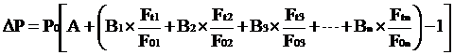
公式中：ΔP——需调整的价格差额；
——约定的付款证书中承包人应得到的已完成工程量的金额。此项金额应不包括价格调整、不计质量保证金的扣留和支付、预付款的支付和扣回。约定的变更及其他金额已按现行价格计价的，也不计在内；
A——定值权重（即不调部分的权重）；
——各可调因子的变值权重（即可调部分的权重），为各可调因子在签约合同价中所占的比例；
——各可调因子的现行价格指数，指约定的付款证书相关周期最后一天的前42天的各可调因子的价格指数；
——各可调因子的基本价格指数，指基准日期的各可调因子的价格指数。
以上价格调整公式中的各可调因子、定值和变值权重，以及基本价格指数及其来源在投标函附录价格指数和权重表中约定，非招标订立的合同，由合同当事人在专用合同条款中约定。价格指数应首先采用工程造价管理机构发布的价格指数，无前述价格指数时，可采用工程造价管理机构发布的价格代替。
（2）暂时确定调整差额
在计算调整差额时无现行价格指数的，合同当事人同意暂用前次价格指数计算。实际价格指数有调整的，合同当事人进行相应调整。
（3）权重的调整
因变更导致合同约定的权重不合理时，按照第4.4款〔商定或确定〕执行。
（4）因承包人原因工期延误后的价格调整
因承包人原因未按期竣工的，对合同约定的竣工日期后继续施工的工程，在使用价格调整公式时，应采用计划竣工日期与实际竣工日期的两个价格指数中较低的一个作为现行价格指数。
第2种方式：采用造价信息进行价格调整。
合同履行期间，因人工、材料、工程设备和机械台班价格波动影响合同价格时，人工、机械使用费按照国家或省、自治区、直辖市建设行政管理部门、行业建设管理部门或其授权的工程造价管理机构发布的人工、机械使用费系数进行调整；需要进行价格调整的材料，其单价和采购数量应由发包人审批，发包人确认需调整的材料单价及数量，作为调整合同价格的依据。
（1）人工单价发生变化且符合省级或行业建设主管部门发布的人工费调整规定，合同当事人应按省级或行业建设主管部门或其授权的工程造价管理机构发布的人工费等文件调整合同价格，但承包人对人工费或人工单价的报价高于发布价格的除外。
（2）材料、工程设备价格变化的价款调整按照发包人提供的基准价格，按以下风险范围规定执行：
①承包人在已标价工程量清单或预算书中载明材料单价低于基准价格的：除专用合同条款另有约定外，合同履行期间材料单价涨幅以基准价格为基础超过5%时，或材料单价跌幅以在已标价工程量清单或预算书中载明材料单价为基础超过5%时，其超过部分据实调整。
②承包人在已标价工程量清单或预算书中载明材料单价高于基准价格的：除专用合同条款另有约定外，合同履行期间材料单价跌幅以基准价格为基础超过5%时，材料单价涨幅以在已标价工程量清单或预算书中载明材料单价为基础超过5%时，其超过部分据实调整。
③承包人在已标价工程量清单或预算书中载明材料单价等于基准价格的：除专用合同条款另有约定外，合同履行期间材料单价涨跌幅以基准价格为基础超过±5%时，其超过部分据实调整。
④承包人应在采购材料前将采购数量和新的材料单价报发包人核对，发包人确认用于工程时，发包人应确认采购材料的数量和单价。发包人在收到承包人报送的确认资料后5天内不予答复的视为认可，作为调整合同价格的依据。未经发包人事先核对，承包人自行采购材料的，发包人有权不予调整合同价格。发包人同意的，可以调整合同价格。
前述基准价格是指由发包人在比选文件或专用合同条款中给定的材料、工程设备的价格，该价格原则上应当按照省级或行业建设主管部门或其授权的工程造价管理机构发布的信息价编制。
（3）施工机械台班单价或施工机械使用费发生变化超过省级或行业建设主管部门或其授权的工程造价管理机构规定的范围时，按规定调整合同价格。
第3种方式：专用合同条款约定的其他方式。

11.2法律变化引起的调整
基准日期后，法律变化导致承包人在合同履行过程中所需要的费用发生除第11.1款〔市场价格波动引起的调整〕约定以外的增加时，由发包人承担由此增加的费用；减少时，应从合同价格中予以扣减。基准日期后，因法律变化造成工期延误时，工期应予以顺延。
因法律变化引起的合同价格和工期调整，合同当事人无法达成一致的，由总监理工程师按第4.4款〔商定或确定〕的约定处理。
因承包人原因造成工期延误，在工期延误期间出现法律变化的，由此增加的费用和（或）延误的工期由承包人承担。

12. 合同价格、计量与支付

12.1 合同价格形式
发包人和承包人应在合同协议书中选择下列一种合同价格形式：
1.单价合同
单价合同是指合同当事人约定以工程量清单及其综合单价进行合同价格计算、调整和确认的建设工程施工合同，在约定的范围内合同单价不作调整。合同当事人应在专用合同条款中约定综合单价包含的风险范围和风险费用的计算方法，并约定风险范围以外的合同价格的调整方法，其中因市场价格波动引起的调整按第11.1款〔市场价格波动引起的调整〕约定执行。
2.总价合同
总价合同是指合同当事人约定以施工图、已标价工程量清单或预算书及有关条件进行合同价格计算、调整和确认的建设工程施工合同，在约定的范围内合同总价不作调整。合同当事人应在专用合同条款中约定总价包含的风险范围和风险费用的计算方法，并约定风险范围以外的合同价格的调整方法，其中因市场价格波动引起的调整按第11.1款〔市场价格波动引起的调整〕、因法律变化引起的调整按第11.2款〔法律变化引起的调整〕约定执行。
3.其他价格形式
合同当事人可在专用合同条款中约定其他合同价格形式。

12.2预付款
12.2.1预付款的支付
预付款的支付按照专用合同条款约定执行，但至迟应在开工通知载明的开工日期7天前支付。预付款应当用于材料、工程设备、施工设备的采购及修建临时工程、组织施工队伍进场等。
除专用合同条款另有约定外，预付款在进度付款中同比例扣回。在颁发工程接收证书前，提前解除合同的，尚未扣完的预付款应与合同价款一并结算。
发包人逾期支付预付款超过7天的，承包人有权向发包人发出要求预付的催告通知，发包人收到通知后7天内仍未支付的，承包人有权暂停施工，并按第16.1.1项〔发包人违约的情形〕执行。
12.2.2 预付款担保
发包人要求承包人提供预付款担保的，承包人应在发包人支付预付款7天前提供预付款担保，专用合同条款另有约定除外。预付款担保可采用银行保函、担保公司担保等形式，具体由合同当事人在专用合同条款中约定。在预付款完全扣回之前，承包人应保证预付款担保持续有效。
发包人在工程款中逐期扣回预付款后，预付款担保额度应相应减少，但剩余的预付款担保金额不得低于未被扣回的预付款金额。

12.3计量
12.3.1 计量原则
工程量计量按照合同约定的工程量计算规则、图纸及变更指示等进行计量。工程量计算规则应以相关的国家标准、行业标准等为依据，由合同当事人在专用合同条款中约定。
12.3.2 计量周期
除专用合同条款另有约定外，工程量的计量按月进行。
12.3.3 单价合同的计量
除专用合同条款另有约定外，单价合同的计量按照本项约定执行：
（1）承包人应于每月25日向监理人报送上月20日至当月19日已完成的工程量报告，并附具进度付款申请单、已完成工程量报表和有关资料。
（2）监理人应在收到承包人提交的工程量报告后7天内完成对承包人提交的工程量报表的审核并报送发包人，以确定当月实际完成的工程量。监理人对工程量有异议的，有权要求承包人进行共同复核或抽样复测。承包人应协助监理人进行复核或抽样复测，并按监理人要求提供补充计量资料。承包人未按监理人要求参加复核或抽样复测的，监理人复核或修正的工程量视为承包人实际完成的工程量。
（3）监理人未在收到承包人提交的工程量报表后的7天内完成审核的，承包人报送的工程量报告中的工程量视为承包人实际完成的工程量，据此计算工程价款。
12.3.4 总价合同的计量
除专用合同条款另有约定外，按月计量支付的总价合同，按照本项约定执行：
（1）承包人应于每月25日向监理人报送上月20日至当月19日已完成的工程量报告，并附具进度付款申请单、已完成工程量报表和有关资料。
（2）监理人应在收到承包人提交的工程量报告后7天内完成对承包人提交的工程量报表的审核并报送发包人，以确定当月实际完成的工程量。监理人对工程量有异议的，有权要求承包人进行共同复核或抽样复测。承包人应协助监理人进行复核或抽样复测并按监理人要求提供补充计量资料。承包人未按监理人要求参加复核或抽样复测的，监理人审核或修正的工程量视为承包人实际完成的工程量。
（3）监理人未在收到承包人提交的工程量报表后的7天内完成复核的，承包人提交的工程量报告中的工程量视为承包人实际完成的工程量。
12.3.5 总价合同采用支付分解表计量支付的，可以按照第12.3.4项〔总价合同的计量〕约定进行计量，但合同价款按照支付分解表进行支付。
12.3.6 其他价格形式合同的计量
合同当事人可在专用合同条款中约定其他价格形式合同的计量方式和程序。

12.4工程进度款支付

12.4.1 付款周期
除专用合同条款另有约定外，付款周期应按照第12.3.2项〔计量周期〕的约定与计量周期保持一致。
12.4.2 进度付款申请单的编制
除专用合同条款另有约定外，进度付款申请单应包括下列内容：
（1）截至本次付款周期已完成工作对应的金额；
（2）根据第10条〔变更〕应增加和扣减的变更金额；
（3）根据第12.2款〔预付款〕约定应支付的预付款和扣减的返还预付款；
（4）根据第15.3款〔质量保证金〕约定应扣减的质量保证金；
（5）根据第19条〔索赔〕应增加和扣减的索赔金额；
（6）对已签发的进度款支付证书中出现错误的修正，应在本次进度付款中支付或扣除的金额；
（7）根据合同约定应增加和扣减的其他金额。

12.4.3 进度付款申请单的提交
（1）单价合同进度付款申请单的提交
单价合同的进度付款申请单，按照第12.3.3项〔单价合同的计量〕约定的时间按月向监理人提交，并附上已完成工程量报表和有关资料。单价合同中的总价项目按月进行支付分解，并汇总列入当期进度付款申请单。
（2）总价合同进度付款申请单的提交
总价合同按月计量支付的，承包人按照第12.3.4项〔总价合同的计量〕约定的时间按月向监理人提交进度付款申请单，并附上已完成工程量报表和有关资料。
总价合同按支付分解表支付的，承包人应按照第12.4.6项〔支付分解表〕及第12.4.2项〔进度付款申请单的编制〕的约定向监理人提交进度付款申请单。
（3）其他价格形式合同的进度付款申请单的提交
合同当事人可在专用合同条款中约定其他价格形式合同的进度付款申请单的编制和提交程序。
12.4.4 进度款审核和支付
（1）除专用合同条款另有约定外，监理人应在收到承包人进度付款申请单以及相关资料后7天内完成审查并报送发包人，发包人应在收到后7天内完成审批并签发进度款支付证书。发包人逾期未完成审批且未提出异议的，视为已签发进度款支付证书。
发包人和监理人对承包人的进度付款申请单有异议的，有权要求承包人修正和提供补充资料，承包人应提交修正后的进度付款申请单。监理人应在收到承包人修正后的进度付款申请单及相关资料后7天内完成审查并报送发包人，发包人应在收到监理人报送的进度付款申请单及相关资料后7天内，向承包人签发无异议部分的临时进度款支付证书。存在争议的部分，按照第20条〔争议解决〕的约定处理。
（2）除专用合同条款另有约定外，发包人应在进度款支付证书或临时进度款支付证书签发后14天内完成支付，发包人逾期支付进度款的，应按照中国人民银行发布的同期同类贷款基准利率支付违约金。
（3）发包人签发进度款支付证书或临时进度款支付证书，不表明发包人已同意、批准或接受了承包人完成的相应部分的工作。
12.4.5 进度付款的修正
在对已签发的进度款支付证书进行阶段汇总和复核中发现错误、遗漏或重复的，发包人和承包人均有权提出修正申请。经发包人和承包人同意的修正，应在下期进度付款中支付或扣除。
12.4.6 支付分解表
1.支付分解表的编制要求
（1）支付分解表中所列的每期付款金额，应为第12.4.2项〔进度付款申请单的编制〕第（1）项目的估算金额；
（2）实际进度与施工进度计划不一致的，合同当事人可按照第4.4款〔商定或确定〕修改支付分解表；
（3）不采用支付分解表的，承包人应向发包人和监理人提交按季度编制的支付估算分解表，用于支付参考。
2.总价合同支付分解表的编制与审批
（1）除专用合同条款另有约定外，承包人应根据第7.2款〔施工进度计划〕约定的施工进度计划、签约合同价和工程量等因素对总价合同按月进行分解，编制支付分解表。承包人应当在收到监理人和发包人批准的施工进度计划后7天内，将支付分解表及编制支付分解表的支持性资料报送监理人。
（2）监理人应在收到支付分解表后7天内完成审核并报送发包人。发包人应在收到经监理人审核的支付分解表后7天内完成审批，经发包人批准的支付分解表为有约束力的支付分解表。
（3）发包人逾期未完成支付分解表审批的，也未及时要求承包人进行修正和提供补充资料的，则承包人提交的支付分解表视为已经获得发包人批准。
3.单价合同的总价项目支付分解表的编制与审批
除专用合同条款另有约定外，单价合同的总价项目，由承包人根据施工进度计划和总价项目的总价构成、费用性质、计划发生时间和相应工程量等因素按月进行分解，形成支付分解表，其编制与审批参照总价合同支付分解表的编制与审批执行。

12.5支付账户
发包人应将合同价款支付至合同协议书中约定的承包人账户。

13. 验收和工程试车

13.1分部分项工程验收
13.1.1 分部分项工程质量应符合国家有关工程施工验收规范、标准及合同约定，承包人应按照施工组织设计的要求完成分部分项工程施工。
13.1.2 除专用合同条款另有约定外，分部分项工程经承包人自检合格并具备验收条件的，承包人应提前48小时通知监理人进行验收。监理人不能按时进行验收的，应在验收前24小时向承包人提交书面延期要求，但延期不能超过48小时。监理人未按时进行验收，也未提出延期要求的，承包人有权自行验收，监理人应认可验收结果。分部分项工程未经验收的，不得进入下一道工序施工。
分部分项工程的验收资料应当作为竣工资料的组成部分。

13.2竣工验收
13.2.1竣工验收条件
工程具备以下条件的，承包人可以申请竣工验收：
（1）除发包人同意的甩项工作和缺陷修补工作外，合同范围内的全部工程以及有关工作，包括合同要求的试验、试运行以及检验均已完成，并符合合同要求；
（2）已按合同约定编制了甩项工作和缺陷修补工作清单以及相应的施工计划；
（3）已按合同约定的内容和份数备齐竣工资料。
13.2.2竣工验收程序
除专用合同条款另有约定外，承包人申请竣工验收的，应当按照以下程序进行：
（1）承包人向监理人报送竣工验收申请报告，监理人应在收到竣工验收申请报告后14天内完成审查并报送发包人。监理人审查后认为尚不具备验收条件的，应通知承包人在竣工验收前承包人还需完成的工作内容，承包人应在完成监理人通知的全部工作内容后，再次提交竣工验收申请报告。
（2）监理人审查后认为已具备竣工验收条件的，应将竣工验收申请报告提交发包人，发包人应在收到经监理人审核的竣工验收申请报告后28天内审批完毕并组织监理人、承包人、设计人等相关单位完成竣工验收。
（3）竣工验收合格的，发包人应在验收合格后14天内向承包人签发工程接收证书。发包人无正当理由逾期不颁发工程接收证书的，自验收合格后第15天起视为已颁发工程接收证书。
（4）竣工验收不合格的，监理人应按照验收意见发出指示，要求承包人对不合格工程返工、修复或采取其他补救措施，由此增加的费用和（或）延误的工期由承包人承担。承包人在完成不合格工程的返工、修复或采取其他补救措施后，应重新提交竣工验收申请报告，并按本项约定的程序重新进行验收。
（5）工程未经验收或验收不合格，发包人擅自使用的，应在转移占有工程后7天内向承包人颁发工程接收证书；发包人无正当理由逾期不颁发工程接收证书的，自转移占有后第15天起视为已颁发工程接收证书。
除专用合同条款另有约定外，发包人不按照本项约定组织竣工验收、颁发工程接收证书的，每逾期一天，应以签约合同价为基数，按照中国人民银行发布的同期同类贷款基准利率支付违约金。
13.2.3竣工日期
工程经竣工验收合格的，以承包人提交竣工验收申请报告之日为实际竣工日期，并在工程接收证书中载明；因发包人原因，未在监理人收到承包人提交的竣工验收申请报告42天内完成竣工验收，或完成竣工验收不予签发工程接收证书的，以提交竣工验收申请报告的日期为实际竣工日期；工程未经竣工验收，发包人擅自使用的，以转移占有工程之日为实际竣工日期。

13.2.4 拒绝接收全部或部分工程
对于竣工验收不合格的工程，承包人完成整改后，应当重新进行竣工验收，经重新组织验收仍不合格的且无法采取措施补救的，则发包人可以拒绝接收不合格工程，因不合格工程导致其他工程不能正常使用的，承包人应采取措施确保相关工程的正常使用，由此增加的费用和（或）延误的工期由承包人承担。
13.2.5 移交、接收全部与部分工程
除专用合同条款另有约定外，合同当事人应当在颁发工程接收证书后7天内完成工程的移交。
发包人无正当理由不接收工程的，发包人自应当接收工程之日起，承担工程照管、成品保护、保管等与工程有关的各项费用，合同当事人可以在专用合同条款中另行约定发包人逾期接收工程的违约责任。
承包人无正当理由不移交工程的，承包人应承担工程照管、成品保护、保管等与工程有关的各项费用，合同当事人可以在专用合同条款中另行约定承包人无正当理由不移交工程的违约责任。

13.3工程试车
13.3.1试车程序
工程需要试车的，除专用合同条款另有约定外，试车内容应与承包人承包范围相一致，试车费用由承包人承担。工程试车应按如下程序进行：
（1）具备单机无负荷试车条件，承包人组织试车，并在试车前48小时书面通知监理人，通知中应载明试车内容、时间、地点。承包人准备试车记录，发包人根据承包人要求为试车提供必要条件。试车合格的，监理人在试车记录上签字。监理人在试车合格后不在试车记录上签字，自试车结束满24小时后视为监理人已经认可试车记录，承包人可继续施工或办理竣工验收手续。
监理人不能按时参加试车，应在试车前24小时以书面形式向承包人提出延期要求，但延期不能超过48小时，由此导致工期延误的，工期应予以顺延。监理人未能在前述期限内提出延期要求，又不参加试车的，视为认可试车记录。
（2）具备无负荷联动试车条件，发包人组织试车，并在试车前48小时以书面形式通知承包人。通知中应载明试车内容、时间、地点和对承包人的要求，承包人按要求做好准备工作。试车合格，合同当事人在试车记录上签字。承包人无正当理由不参加试车的，视为认可试车记录。
13.3.2 试车中的责任
因设计原因导致试车达不到验收要求，发包人应要求设计人修改设计，承包人按修改后的设计重新安装。发包人承担修改设计、拆除及重新安装的全部费用，工期相应顺延。因承包人原因导致试车达不到验收要求，承包人按监理人要求重新安装和试车，并承担重新安装和试车的费用，工期不予顺延。
因工程设备制造原因导致试车达不到验收要求的，由采购该工程设备的合同当事人负责重新购置或修理，承包人负责拆除和重新安装，由此增加的修理、重新购置、拆除及重新安装的费用及延误的工期由采购该工程设备的合同当事人承担。
13.3.3 投料试车
如需进行投料试车的，发包人应在工程竣工验收后组织投料试车。发包人要求在工程竣工验收前进行或需要承包人配合时，应征得承包人同意，并在专用合同条款中约定有关事项。
投料试车合格的，费用由发包人承担；因承包人原因造成投料试车不合格的，承包人应按照发包人要求进行整改，由此产生的整改费用由承包人承担；非因承包人原因导致投料试车不合格的，如发包人要求承包人进行整改的，由此产生的费用由发包人承担。

13.4提前交付单位工程的验收
13.4.1 发包人需要在工程竣工前使用单位工程的，或承包人提出提前交付已经竣工的单位工程且经发包人同意的，可进行单位工程验收，验收的程序按照第13.2款〔竣工验收〕的约定进行。
验收合格后，由监理人向承包人出具经发包人签认的单位工程接收证书。已签发单位工程接收证书的单位工程由发包人负责照管。单位工程的验收成果和结论作为整体工程竣工验收申请报告的附件。
13.4.2 发包人要求在工程竣工前交付单位工程，由此导致承包人费用增加和（或）工期延误的，由发包人承担由此增加的费用和（或）延误的工期，并支付承包人合理的利润。

13.5 施工期运行
13.5.1 施工期运行是指合同工程尚未全部竣工，其中某项或某几项单位工程或工程设备安装已竣工，根据专用合同条款约定，需要投入施工期运行的，经发包人按第13.4款〔提前交付单位工程的验收〕的约定验收合格，证明能确保安全后，才能在施工期投入运行。
13.5.2 在施工期运行中发现工程或工程设备损坏或存在缺陷的，由承包人按第15.2款〔缺陷责任期〕约定进行修复。

13.6 竣工退场
13.6.1 竣工退场
颁发工程接收证书后，承包人应按以下要求对施工现场进行清理：
（1）施工现场内残留的垃圾已全部清除出场；
（2）临时工程已拆除，场地已进行清理、平整或复原；
（3）按合同约定应撤离的人员、承包人施工设备和剩余的材料，包括废弃的施工设备和材料，已按计划撤离施工现场；
（4）施工现场周边及其附近道路、河道的施工堆积物，已全部清理；
（5）施工现场其他场地清理工作已全部完成。
施工现场的竣工退场费用由承包人承担。承包人应在专用合同条款约定的期限内完成竣工退场，逾期未完成的，发包人有权出售或另行处理承包人遗留的物品，由此支出的费用由承包人承担，发包人出售承包人遗留物品所得款项在扣除必要费用后应返还承包人。
13.6.2 地表还原
承包人应按发包人要求恢复临时占地及清理场地，承包人未按发包人的要求恢复临时占地，或者场地清理未达到合同约定要求的，发包人有权委托其他人恢复或清理，所发生的费用由承包人承担。

14. 竣工结算

14.1 竣工结算申请
除专用合同条款另有约定外，承包人应在工程竣工验收合格后28天内向发包人和监理人提交竣工结算申请单，并提交完整的结算资料，有关竣工结算申请单的资料清单和份数等要求由合同当事人在专用合同条款中约定。
除专用合同条款另有约定外，竣工结算申请单应包括以下内容：
（1）竣工结算合同价格；
（2）发包人已支付承包人的款项；
（3）应扣留的质量保证金。已缴纳履约保证金的或提供其他工程质量担保方式的除外；
（4）发包人应支付承包人的合同价款。

14.2 竣工结算审核
（1）除专用合同条款另有约定外，监理人应在收到竣工结算申请单后14天内完成核查并报送发包人。发包人应在收到监理人提交的经审核的竣工结算申请单后14天内完成审批，并由监理人向承包人签发经发包人签认的竣工付款证书。监理人或发包人对竣工结算申请单有异议的，有权要求承包人进行修正和提供补充资料，承包人应提交修正后的竣工结算申请单。
发包人在收到承包人提交竣工结算申请书后28天内未完成审批且未提出异议的，视为发包人认可承包人提交的竣工结算申请单，并自发包人收到承包人提交的竣工结算申请单后第29天起视为已签发竣工付款证书。
（2）除专用合同条款另有约定外，发包人应在签发竣工付款证书后的14 天内，完成对承包人的竣工付款。发包人逾期支付的，按照中国人民银行发布的同期同类贷款基准利率支付违约金；逾期支付超过56天的，按照中国人民银行发布的同期同类贷款基准利率的两倍支付违约金。
（3）承包人对发包人签认的竣工付款证书有异议的，对于有异议部分应在收到发包人签认的竣工付款证书后7天内提出异议，并由合同当事人按照专用合同条款约定的方式和程序进行复核，或按照第20条〔争议解决〕约定处理。对于无异议部分，发包人应签发临时竣工付款证书，并按本款第（2）项完成付款。承包人逾期未提出异议的，视为认可发包人的审批结果。

14.3 甩项竣工协议
发包人要求甩项竣工的，合同当事人应签订甩项竣工协议。在甩项竣工协议中应明确，合同当事人按照第14.1款〔竣工结算申请〕及14.2款〔竣工结算审核〕的约定，对已完合格工程进行结算，并支付相应合同价款。

14.4 最终结清
14.4.1 最终结清申请单
（1）除专用合同条款另有约定外，承包人应在缺陷责任期终止证书颁发后7天内，按专用合同条款约定的份数向发包人提交最终结清申请单，并提供相关证明材料。
除专用合同条款另有约定外，最终结清申请单应列明质量保证金、应扣除的质量保证金、缺陷责任期内发生的增减费用。
（2）发包人对最终结清申请单内容有异议的，有权要求承包人进行修正和提供补充资料，承包人应向发包人提交修正后的最终结清申请单。
14.4.2 最终结清证书和支付
（1）除专用合同条款另有约定外，发包人应在收到承包人提交的最终结清申请单后14天内完成审批并向承包人颁发最终结清证书。发包人逾期未完成审批，又未提出修改意见的，视为发包人同意承包人提交的最终结清申请单，且自发包人收到承包人提交的最终结清申请单后15天起视为已颁发最终结清证书。
（2）除专用合同条款另有约定外，发包人应在颁发最终结清证书后7天内完成支付。发包人逾期支付的，按照中国人民银行发布的同期同类贷款基准利率支付违约金；逾期支付超过56天的，按照中国人民银行发布的同期同类贷款基准利率的两倍支付违约金。
（3）承包人对发包人颁发的最终结清证书有异议的，按第20条〔争议解决〕的约定办理。

15. 缺陷责任与保修

15.1 工程保修的原则
在工程移交发包人后，因承包人原因产生的质量缺陷，承包人应承担质量缺陷责任和保修义务。缺陷责任期届满，承包人仍应按合同约定的工程各部位保修年限承担保修义务。

15.2 缺陷责任期
15.2.1 缺陷责任期从工程通过竣工验收之日起计算，合同当事人应在专用合同条款约定缺陷责任期的具体期限，但该期限最长不超过24个月。
单位工程先于全部工程进行验收，经验收合格并交付使用的，该单位工程缺陷责任期自单位工程验收合格之日起算。因承包人原因导致工程无法按合同约定期限进行竣工验收的，缺陷责任期从实际通过竣工验收之日起计算。因发包人原因导致工程无法按合同约定期限进行竣工验收的，在承包人提交竣工验收报告90天后，工程自动进入缺陷责任期；发包人未经竣工验收擅自使用工程的，缺陷责任期自工程转移占有之日起开始计算。
15.2.2缺陷责任期内，由承包人原因造成的缺陷，承包人应负责维修，并承担鉴定及维修费用。如承包人不维修也不承担费用，发包人可按合同约定从保证金或银行保函中扣除，费用超出保证金额的，发包人可按合同约定向承包人进行索赔。承包人维修并承担相应费用后，不免除对工程的损失赔偿责任。发包人有权要求承包人延长缺陷责任期，并应在原缺陷责任期届满前发出延长通知。但缺陷责任期（含延长部分）最长不能超过24个月。
由他人原因造成的缺陷，发包人负责组织维修，承包人不承担费用，且发包人不得从保证金中扣除费用。
15.2.3 任何一项缺陷或损坏修复后，经检查证明其影响了工程或工程设备的使用性能，承包人应重新进行合同约定的试验和试运行，试验和试运行的全部费用应由责任方承担。
15.2.4 除专用合同条款另有约定外，承包人应于缺陷责任期届满后7天内向发包人发出缺陷责任期届满通知，发包人应在收到缺陷责任期满通知后14天内核实承包人是否履行缺陷修复义务，承包人未能履行缺陷修复义务的，发包人有权扣除相应金额的维修费用。发包人应在收到缺陷责任期届满通知后14天内，向承包人颁发缺陷责任期终止证书。

15.3 质量保证金
经合同当事人协商一致扣留质量保证金的，应在专用合同条款中予以明确。
在工程项目竣工前，承包人已经提供履约担保的，发包人不得同时预留工程质量保证金。
15.3.1 承包人提供质量保证金的方式
承包人提供质量保证金有以下三种方式：
（1）质量保证金保函；
（2）相应比例的工程款；
（3）双方约定的其他方式。
除专用合同条款另有约定外，质量保证金原则上采用上述第（1）种方式。
15.3.2 质量保证金的扣留
质量保证金的扣留有以下三种方式：
（1）在支付工程进度款时逐次扣留，在此情形下，质量保证金的计算基数不包括预付款的支付、扣回以及价格调整的金额；
（2）工程竣工结算时一次性扣留质量保证金；
（3）双方约定的其他扣留方式。
除专用合同条款另有约定外，质量保证金的扣留原则上采用上述第（1）种方式。
发包人累计扣留的质量保证金不得超过工程价款结算总额的3%。如承包人在发包人签发竣工付款证书后28天内提交质量保证金保函，发包人应同时退还扣留的作为质量保证金的工程价款；保函金额不得超过工程价款结算总额的3%。
发包人在退还质量保证金的同时按照中国人民银行发布的同期同类贷款基准利率支付利息。
15.3.3 质量保证金的退还
缺陷责任期内，承包人认真履行合同约定的责任，到期后，承包人可向发包人申请返还保证金。
发包人在接到承包人返还保证金申请后，应于14天内会同承包人按照合同约定的内容进行核实。如无异议，发包人应当按照约定将保证金返还给承包人。对返还期限没有约定或者约定不明确的，发包人应当在核实后14天内将保证金返还承包人，逾期未返还的，依法承担违约责任。发包人在接到承包人返还保证金申请后14天内不予答复，经催告后14天内仍不予答复，视同认可承包人的返还保证金申请。
发包人和承包人对保证金预留、返还以及工程维修质量、费用有争议的，按本合同第20条约定的争议和纠纷解决程序处理。

15.4 保修
15.4.1保修责任
工程保修期从工程竣工验收合格之日起算，具体分部分项工程的保修期由合同当事人在专用合同条款中约定，但不得低于法定最低保修年限。在工程保修期内，承包人应当根据有关法律规定以及合同约定承担保修责任。
发包人未经竣工验收擅自使用工程的，保修期自转移占有之日起算。
15.4.2 修复费用
保修期内，修复的费用按照以下约定处理：
（1）保修期内，因承包人原因造成工程的缺陷、损坏，承包人应负责修复，并承担修复的费用以及因工程的缺陷、损坏造成的人身伤害和财产损失；
（2）保修期内，因发包人使用不当造成工程的缺陷、损坏，可以委托承包人修复，但发包人应承担修复的费用，并支付承包人合理利润；
（3）因其他原因造成工程的缺陷、损坏，可以委托承包人修复，发包人应承担修复的费用，并支付承包人合理的利润，因工程的缺陷、损坏造成的人身伤害和财产损失由责任方承担。
15.4.3 修复通知
在保修期内，发包人在使用过程中，发现已接收的工程存在缺陷或损坏的，应书面通知承包人予以修复，但情况紧急必须立即修复缺陷或损坏的，发包人可以口头通知承包人并在口头通知后48小时内书面确认，承包人应在专用合同条款约定的合理期限内到达工程现场并修复缺陷或损坏。
15.4.4 未能修复
因承包人原因造成工程的缺陷或损坏，承包人拒绝维修或未能在合理期限内修复缺陷或损坏，且经发包人书面催告后仍未修复的，发包人有权自行修复或委托第三方修复，所需费用由承包人承担。但修复范围超出缺陷或损坏范围的，超出范围部分的修复费用由发包人承担。
15.4.5 承包人出入权
在保修期内，为了修复缺陷或损坏，承包人有权出入工程现场，除情况紧急必须立即修复缺陷或损坏外，承包人应提前24小时通知发包人进场修复的时间。承包人进入工程现场前应获得发包人同意，且不应影响发包人正常的生产经营，并应遵守发包人有关保安和保密等规定。

16. 违约

16.1 发包人违约
16.1.1 发包人违约的情形
在合同履行过程中发生的下列情形，属于发包人违约：
（1）因发包人原因未能在计划开工日期前7天内下达开工通知的；
（2）因发包人原因未能按合同约定支付合同价款的；
（3）发包人违反第10.1款〔变更的范围〕第（2）项约定，自行实施被取消的工作或转由他人实施的；
（4）发包人提供的材料、工程设备的规格、数量或质量不符合合同约定，或因发包人原因导致交货日期延误或交货地点变更等情况的；
（5）因发包人违反合同约定造成暂停施工的；
（6）发包人无正当理由没有在约定期限内发出复工指示，导致承包人无法复工的；
（7）发包人明确表示或者以其行为表明不履行合同主要义务的；
（8）发包人未能按照合同约定履行其他义务的。
发包人发生除本项第（7）目以外的违约情况时，承包人可向发包人发出通知，要求发包人采取有效措施纠正违约行为。发包人收到承包人通知后28天内仍不纠正违约行为的，承包人有权暂停相应部位工程施工，并通知监理人。
16.1.2 发包人违约的责任
发包人应承担因其违约给承包人增加的费用和（或）延误的工期，并支付承包人合理的利润。此外，合同当事人可在专用合同条款中另行约定发包人违约责任的承担方式和计算方法。
16.1.3 因发包人违约解除合同
除专用合同条款另有约定外，承包人按第16.1.1项〔发包人违约的情形〕约定暂停施工满28天后，发包人仍不纠正其违约行为并致使合同目的不能实现的，或出现第16.1.1项〔发包人违约的情形〕第（7）目约定的违约情况，承包人有权解除合同，发包人应承担由此增加的费用，并支付承包人合理的利润。
16.1.4 因发包人违约解除合同后的付款
承包人按照本款约定解除合同的，发包人应在解除合同后28天内支付下列款项，并解除履约担保：
（1）合同解除前所完成工作的价款；
（2）承包人为工程施工订购并已付款的材料、工程设备和其他物品的价款；
（3）承包人撤离施工现场以及遣散承包人人员的款项；
（4）按照合同约定在合同解除前应支付的违约金；
（5）按照合同约定应当支付给承包人的其他款项；
（6）按照合同约定应退还的质量保证金；
（7）因解除合同给承包人造成的损失。
合同当事人未能就解除合同后的结清达成一致的，按照第20条〔争议解决〕的约定处理。
承包人应妥善做好已完工程和与工程有关的已购材料、工程设备的保护和移交工作，并将施工设备和人员撤出施工现场，发包人应为承包人撤出提供必要条件。

16.2 承包人违约
16.2.1 承包人违约的情形
在合同履行过程中发生的下列情形，属于承包人违约：
（1）承包人违反合同约定进行转包或违法分包的；
（2）承包人违反合同约定采购和使用不合格的材料和工程设备的；
（3）因承包人原因导致工程质量不符合合同要求的；
（4）承包人违反第8.9款〔材料与设备专用要求〕的约定，未经批准，私自将已按照合同约定进入施工现场的材料或设备撤离施工现场的；
（5）承包人未能按施工进度计划及时完成合同约定的工作，造成工期延误的；
（6）承包人在缺陷责任期及保修期内，未能在合理期限对工程缺陷进行修复，或拒绝按发包人要求进行修复的；
（7）承包人明确表示或者以其行为表明不履行合同主要义务的；
（8）承包人未能按照合同约定履行其他义务的。
承包人发生除本项第（7）目约定以外的其他违约情况时，监理人可向承包人发出整改通知，要求其在指定的期限内改正。
16.2.2 承包人违约的责任
承包人应承担因其违约行为而增加的费用和（或）延误的工期。此外，合同当事人可在专用合同条款中另行约定承包人违约责任的承担方式和计算方法。
16.2.3 因承包人违约解除合同
除专用合同条款另有约定外，出现第16.2.1项〔承包人违约的情形〕第（7）目约定的违约情况时，或监理人发出整改通知后，承包人在指定的合理期限内仍不纠正违约行为并致使合同目的不能实现的，发包人有权解除合同。合同解除后，因继续完成工程的需要，发包人有权使用承包人在施工现场的材料、设备、临时工程、承包人文件和由承包人或以其名义编制的其他文件，合同当事人应在专用合同条款约定相应费用的承担方式。发包人继续使用的行为不免除或减轻承包人应承担的违约责任。
16.2.4因承包人违约解除合同后的处理
因承包人原因导致合同解除的，则合同当事人应在合同解除后28天内完成估价、付款和清算，并按以下约定执行：
（1）合同解除后，按第4.4款〔商定或确定〕商定或确定承包人实际完成工作对应的合同价款，以及承包人已提供的材料、工程设备、施工设备和临时工程等的价值；
（2）合同解除后，承包人应支付的违约金；
（3）合同解除后，因解除合同给发包人造成的损失；
（4）合同解除后，承包人应按照发包人要求和监理人的指示完成现场的清理和撤离；
（5）发包人和承包人应在合同解除后进行清算，出具最终结清付款证书，结清全部款项。
因承包人违约解除合同的，发包人有权暂停对承包人的付款，查清各项付款和已扣款项。发包人和承包人未能就合同解除后的清算和款项支付达成一致的，按照第20条〔争议解决〕的约定处理。
16.2.5采购合同权益转让
因承包人违约解除合同的，发包人有权要求承包人将其为实施合同而签订的材料和设备的采购合同的权益转让给发包人，承包人应在收到解除合同通知后14天内，协助发包人与采购合同的供应商达成相关的转让协议。

16.3 第三人造成的违约
在履行合同过程中，一方当事人因第三人的原因造成违约的，应当向对方当事人承担违约责任。一方当事人和第三人之间的纠纷，依照法律规定或者按照约定解决。

17. 不可抗力

17.1 不可抗力的确认
不可抗力是指合同当事人在签订合同时不可预见，在合同履行过程中不可避免且不能克服的自然灾害和社会性突发事件，如地震、海啸、瘟疫、骚乱、戒严、暴动、战争和专用合同条款中约定的其他情形。
不可抗力发生后，发包人和承包人应收集证明不可抗力发生及不可抗力造成损失的证据，并及时认真统计所造成的损失。合同当事人对是否属于不可抗力或其损失的意见不一致的，由监理人按第4.4款〔商定或确定〕的约定处理。发生争议时，按第20条〔争议解决〕的约定处理。

17.2 不可抗力的通知
合同一方当事人遇到不可抗力事件，使其履行合同义务受到阻碍时，应立即通知合同另一方当事人和监理人，书面说明不可抗力和受阻碍的详细情况，并提供必要的证明。
不可抗力持续发生的，合同一方当事人应及时向合同另一方当事人和监理人提交中间报告，说明不可抗力和履行合同受阻的情况，并于不可抗力事件结束后28天内提交最终报告及有关资料。

17.3 不可抗力后果的承担
17.3.1 不可抗力引起的后果及造成的损失由合同当事人按照法律规定及合同约定各自承担。不可抗力发生前已完成的工程应当按照合同约定进行计量支付。
17.3.2 不可抗力导致的人员伤亡、财产损失、费用增加和（或）工期延误等后果，由合同当事人按以下原则承担：
（1）永久工程、已运至施工现场的材料和工程设备的损坏，以及因工程损坏造成的第三人人员伤亡和财产损失由发包人承担；
（2）承包人施工设备的损坏由承包人承担；
（3）发包人和承包人承担各自人员伤亡和财产的损失；
（4）因不可抗力影响承包人履行合同约定的义务，已经引起或将引起工期延误的，应当顺延工期，由此导致承包人停工的费用损失由发包人和承包人合理分担，停工期间必须支付的工人工资由发包人承担；
（5）因不可抗力引起或将引起工期延误，发包人要求赶工的，由此增加的赶工费用由发包人承担；
（6）承包人在停工期间按照发包人要求照管、清理和修复工程的费用由发包人承担。
不可抗力发生后，合同当事人均应采取措施尽量避免和减少损失的扩大，任何一方当事人没有采取有效措施导致损失扩大的，应对扩大的损失承担责任。
因合同一方迟延履行合同义务，在迟延履行期间遭遇不可抗力的，不免除其违约责任。

17.4 因不可抗力解除合同
因不可抗力导致合同无法履行连续超过84天或累计超过140天的，发包人和承包人均有权解除合同。合同解除后，由双方当事人按照第4.4款〔商定或确定〕商定或确定发包人应支付的款项，该款项包括：
（1）合同解除前承包人已完成工作的价款；
（2）承包人为工程订购的并已交付给承包人，或承包人有责任接受交付的材料、工程设备和其他物品的价款；
（3）发包人要求承包人退货或解除订货合同而产生的费用，或因不能退货或解除合同而产生的损失；
（4）承包人撤离施工现场以及遣散承包人人员的费用；
（5）按照合同约定在合同解除前应支付给承包人的其他款项；
（6）扣减承包人按照合同约定应向发包人支付的款项；
（7）双方商定或确定的其他款项。
除专用合同条款另有约定外，合同解除后，发包人应在商定或确定上述款项后28天内完成上述款项的支付。

18. 保险

18.1 工程保险
除专用合同条款另有约定外，发包人应投保建筑工程一切险或安装工程一切险；发包人委托承包人投保的，因投保产生的保险费和其他相关费用由发包人承担。

18.2 工伤保险
18.2.1 发包人应依照法律规定参加工伤保险，并为在施工现场的全部员工办理工伤保险，缴纳工伤保险费，并要求监理人及由发包人为履行合同聘请的第三方依法参加工伤保险。
18.2.2 承包人应依照法律规定参加工伤保险，并为其履行合同的全部员工办理工伤保险，缴纳工伤保险费，并要求分包人及由承包人为履行合同聘请的第三方依法参加工伤保险。

18.3其他保险
发包人和承包人可以为其施工现场的全部人员办理意外伤害保险并支付保险费，包括其员工及为履行合同聘请的第三方的人员，具体事项由合同当事人在专用合同条款约定。
除专用合同条款另有约定外，承包人应为其施工设备等办理财产保险。

18.4持续保险
合同当事人应与保险人保持联系，使保险人能够随时了解工程实施中的变动，并确保按保险合同条款要求持续保险。

18.5 保险凭证
合同当事人应及时向另一方当事人提交其已投保的各项保险的凭证和保险单复印件。

18.6 未按约定投保的补救
18.6.1发包人未按合同约定办理保险，或未能使保险持续有效的，则承包人可代为办理，所需费用由发包人承担。发包人未按合同约定办理保险，导致未能得到足额赔偿的，由发包人负责补足。
18.6.2承包人未按合同约定办理保险，或未能使保险持续有效的，则发包人可代为办理，所需费用由承包人承担。承包人未按合同约定办理保险，导致未能得到足额赔偿的，由承包人负责补足。

18.7 通知义务
除专用合同条款另有约定外，发包人变更除工伤保险之外的保险合同时，应事先征得承包人同意，并通知监理人；承包人变更除工伤保险之外的保险合同时，应事先征得发包人同意，并通知监理人。
保险事故发生时，投保人应按照保险合同规定的条件和期限及时向保险人报告。发包人和承包人应当在知道保险事故发生后及时通知对方。

19. 索赔

19.1承包人的索赔
根据合同约定，承包人认为有权得到追加付款和（或）延长工期的，应按以下程序向发包人提出索赔：
（1）承包人应在知道或应当知道索赔事件发生后28天内，向监理人递交索赔意向通知书，并说明发生索赔事件的事由；承包人未在前述28天内发出索赔意向通知书的，丧失要求追加付款和（或）延长工期的权利；
（2）承包人应在发出索赔意向通知书后28天内，向监理人正式递交索赔报告；索赔报告应详细说明索赔理由以及要求追加的付款金额和（或）延长的工期，并附必要的记录和证明材料；
（3）索赔事件具有持续影响的，承包人应按合理时间间隔继续递交延续索赔通知，说明持续影响的实际情况和记录，列出累计的追加付款金额和（或）工期延长天数；
（4）在索赔事件影响结束后28天内，承包人应向监理人递交最终索赔报告，说明最终要求索赔的追加付款金额和（或）延长的工期，并附必要的记录和证明材料。

19.2 对承包人索赔的处理
对承包人索赔的处理如下：
（1）监理人应在收到索赔报告后14天内完成审查并报送发包人。监理人对索赔报告存在异议的，有权要求承包人提交全部原始记录副本；
（2）发包人应在监理人收到索赔报告或有关索赔的进一步证明材料后的28天内，由监理人向承包人出具经发包人签认的索赔处理结果。发包人逾期答复的，则视为认可承包人的索赔要求；
（3）承包人接受索赔处理结果的，索赔款项在当期进度款中进行支付；承包人不接受索赔处理结果的，按照第20条〔争议解决〕约定处理。

19.3发包人的索赔
根据合同约定，发包人认为有权得到赔付金额和（或）延长缺陷责任期的，监理人应向承包人发出通知并附有详细的证明。
发包人应在知道或应当知道索赔事件发生后28天内通过监理人向承包人提出索赔意向通知书，发包人未在前述28天内发出索赔意向通知书的，丧失要求赔付金额和（或）延长缺陷责任期的权利。发包人应在发出索赔意向通知书后28天内，通过监理人向承包人正式递交索赔报告。

19.4 对发包人索赔的处理
对发包人索赔的处理如下：
（1）承包人收到发包人提交的索赔报告后，应及时审查索赔报告的内容、查验发包人证明材料；
（2）承包人应在收到索赔报告或有关索赔的进一步证明材料后28天内，将索赔处理结果答复发包人。如果承包人未在上述期限内作出答复的，则视为对发包人索赔要求的认可；
（3）承包人接受索赔处理结果的，发包人可从应支付给承包人的合同价款中扣除赔付的金额或延长缺陷责任期；发包人不接受索赔处理结果的，按第20条〔争议解决〕约定处理。

19.5 提出索赔的期限
（1）承包人按第14.2款〔竣工结算审核〕约定接收竣工付款证书后，应被视为已无权再提出在工程接收证书颁发前所发生的任何索赔。
（2）承包人按第14.4款〔最终结清〕提交的最终结清申请单中，只限于提出工程接收证书颁发后发生的索赔。提出索赔的期限自接受最终结清证书时终止。

20. 争议解决

20.1和解
合同当事人可以就争议自行和解，自行和解达成协议的经双方签字并盖章后作为合同补充文件，双方均应遵照执行。

20.2调解
合同当事人可以就争议请求建设行政主管部门、行业协会或其他第三方进行调解，调解达成协议的，经双方签字并盖章后作为合同补充文件，双方均应遵照执行。

20.3争议评审
合同当事人在专用合同条款中约定采取争议评审方式解决争议以及评审规则，并按下列约定执行：
20.3.1 争议评审小组的确定
合同当事人可以共同选择一名或三名争议评审员，组成争议评审小组。除专用合同条款另有约定外，合同当事人应当自合同签订后28天内，或者争议发生后14天内，选定争议评审员。
选择一名争议评审员的，由合同当事人共同确定；选择三名争议评审员的，各自选定一名，第三名成员为首席争议评审员，由合同当事人共同确定或由合同当事人委托已选定的争议评审员共同确定，或由专用合同条款约定的评审机构指定第三名首席争议评审员。
除专用合同条款另有约定外，评审员报酬由发包人和承包人各承担一半。
20.3.2 争议评审小组的决定
合同当事人可在任何时间将与合同有关的任何争议共同提请争议评审小组进行评审。争议评审小组应秉持客观、公正原则，充分听取合同当事人的意见，依据相关法律、规范、标准、案例经验及商业惯例等，自收到争议评审申请报告后14天内作出书面决定，并说明理由。合同当事人可以在专用合同条款中对本事项另行约定。
20.3.3 争议评审小组决定的效力
争议评审小组作出的书面决定经合同当事人签字确认后，对双方具有约束力，双方应遵照执行。
任何一方当事人不接受争议评审小组决定或不履行争议评审小组决定的，双方可选择采用其他争议解决方式。

20.4仲裁或诉讼
因合同及合同有关事项产生的争议，合同当事人可以在专用合同条款中约定以下一种方式解决争议：
（1）向约定的仲裁委员会申请仲裁；
（2）向有管辖权的人民法院起诉。

20.5争议解决条款效力
合同有关争议解决的条款独立存在，合同的变更、解除、终止、无效或者被撤销均不影响其效力。

第三部分 专用合同条款

1.1 词语定义
1.1.1合同
1.1.1.10其他合同文件包括：  。
1.1.2 合同当事人及其他相关方
1.1.2.4监理人：
名 称：   ；
资质类别和等级：   ；
联系电话：  ；
电子信箱： ；
通信地址：  。
1.1.2.5 设计人：
名 称：   ；
资质类别和等级：   ；
联系电话：   ；
电子信箱：   ；
通信地址：   。
1.1.3 工程和设备
1.1.3.7 作为施工现场组成部分的其他场所包括： 。
1.1.3.9 永久占地包括：    。
1.1.3.10 临时占地包括：   。
1.3法律
适用于合同的其他规范性文件：  。
1.4 标准和规范
1.4.1适用于工程的标准规范包括：  。

1.4.2 发包人提供国外标准、规范的名称： ；
发包人提供国外标准、规范的份数： ；
发包人提供国外标准、规范的名称： 。
1.4.3发包人对工程的技术标准和功能要求的特殊要求：
   。

1. 一般约定

1.5 合同文件的优先顺序
合同文件组成及优先顺序为：   。

1.6 图纸和承包人文件
1.6.1 图纸的提供
发包人向承包人提供图纸的期限： ；
发包人向承包人提供图纸的数量： ；
发包人向承包人提供图纸的内容： 。
1.6.4 承包人文件
需要由承包人提供的文件，包括： ；
承包人提供的文件的期限为：    ；
承包人提供的文件的数量为： ；
承包人提供的文件的形式为：  ；
发包人审批承包人文件的期限：   。
1.6.5 现场图纸准备
关于现场图纸准备的约定：   。

1.7 联络
1.7.1发包人和承包人应当在 天内将与合同有关的通知、批准、证明、证书、指示、指令、要求、请求、同意、意见、确定和决定等书面函件送达对方当事人。
1.7.2 发包人接收文件的地点：   ；
发包人指定的接收人为：    。
承包人接收文件的地点：  ；
承包人指定的接收人为：  。
监理人接收文件的地点：   ；
监理人指定的接收人为：   。

1.10 交通运输

1.10.1 出入现场的权利
关于出入现场的权利的约定： 。

1.10.3 场内交通
关于场外交通和场内交通的边界的约定： 。
关于发包人向承包人免费提供满足工程施工需要的场内道路和交通设施的约定： 。
1.10.4超大件和超重件的运输
运输超大件或超重件所需的道路和桥梁临时加固改造费用和其他有关费用由 承担。

1.11 知识产权
1.11.1关于发包人提供给承包人的图纸、发包人为实施工程自行编制或委托编制的技术规范以及反映发包人关于合同要求或其他类似性质的文件的著作权的归属： 。
关于发包人提供的上述文件的使用限制的要求： 。

1.11.2 关于承包人为实施工程所编制文件的著作权的归属： 。
关于承包人提供的上述文件的使用限制的要求： 。

1.11.4 承包人在施工过程中所采用的专利、专有技术、技术秘密的使用费的承担方式：  。
1.13工程量清单错误的修正
出现工程量清单错误时，是否调整合同价格：  。
允许调整合同价格的工程量偏差范围： 。

2. 发包人

2.2 发包人代表
发包人代表：
姓 名：   ；
身份证号：   ；
职 务：   ；
联系电话：    ；
电子信箱：    ；
通信地址：  。
发包人对发包人代表的授权范围如下： 。

2.4 施工现场、施工条件和基础资料的提供
2.4.1 提供施工现场
关于发包人移交施工现场的期限要求：  。
2.4.2 提供施工条件
关于发包人应负责提供施工所需要的条件，包括：   。

2.5 资金来源证明及支付担保
发包人提供资金来源证明的期限要求： 。
发包人是否提供支付担保：  。
发包人提供支付担保的形式： 。

3. 承包人
3.1 承包人的一般义务
（9）承包人提交的竣工资料的内容： 。
承包人需要提交的竣工资料套数： 。
承包人提交的竣工资料的费用承担： 。
承包人提交的竣工资料移交时间： 。
承包人提交的竣工资料形式要求： 。
（10）承包人应履行的其他义务： 。
3.2 项目经理
3.2.1 项目经理：
姓 名：   ；
身份证号：   ；
建造师执业资格等级：  ；
建造师注册证书号： ；
建造师执业印章号： ；
安全生产考核合格证书号： ；
联系电话：   ；
电子信箱：  ；
通信地址：  ；
承包人对项目经理的授权范围如下： 。
关于项目经理每月在施工现场的时间要求：   。
承包人未提交劳动合同，以及没有为项目经理缴纳社会保险证明的违约责任：      。
项目经理未经批准，擅自离开施工现场的违约责任： 。
3.2.3 承包人擅自更换项目经理的违约责任： 
    。

3.2.4 承包人无正当理由拒绝更换项目经理的违约责任： 。
3.3 承包人人员
3.3.1 承包人提交项目管理机构及施工现场管理人员安排报告的期限：   。
3.3.3 承包人无正当理由拒绝撤换主要施工管理人员的违约责任：    。
3.3.4 承包人主要施工管理人员离开施工现场的批准要求： 。
3.3.5承包人擅自更换主要施工管理人员的违约责任： 。
承包人主要施工管理人员擅自离开施工现场的违约责任： 。
3.5 分包
3.5.1 分包的一般约定
禁止分包的工程包括： 。
主体结构、关键性工作的范围： 。
3.5.2分包的确定
允许分包的专业工程包括： 。
其他关于分包的约定： 。
3.5.4 分包合同价款
关于分包合同价款支付的约定： 。
3.6 工程照管与成品、半成品保护
承包人负责照管工程及工程相关的材料、工程设备的起始时间： 。
3.7 履约担保
承包人是否提供履约担保： 。
承包人提供履约担保的形式、金额及期限： 。

4. 监理人
4.1监理人的一般规定
关于监理人的监理内容： 。
关于监理人的监理权限： 。
关于监理人在施工现场的办公场所、生活场所的提供和费用承担的约定：

4.2 监理人员
总监理工程师：
姓 名：  ；
职 务：  ；
监理工程师执业资格证书号： ；
联系电话：  ；
电子信箱：  ；
通信地址：  ；
关于监理人的其他约定：  。
4.4 商定或确定
在发包人和承包人不能通过协商达成一致意见时，发包人授权监理人对以下事项进行确定：
（1） ；
（2） ；
（3） 。

5. 工程质量

5.1 质量要求
5.1.1 特殊质量标准和要求： 。
关于工程奖项的约定： 。

5.3 隐蔽工程检查
5.3.2承包人提前通知监理人隐蔽工程检查的期限的约定： 。
监理人不能按时进行检查时，应提前 小时提交书面延期要求。
关于延期最长不得超过： 小时。

6. 安全文明施工与环境保护
6.1安全文明施工
6.1.1 项目安全生产的达标目标及相应事项的约定： 。
6.1.4 关于治安保卫的特别约定： 。
关于编制施工场地治安管理计划的约定： 。
6.1.5 文明施工
合同当事人对文明施工的要求： 。
6.1.6 关于安全文明施工费支付比例和支付期限的约定： 。

7. 工期和进度
7.1 施工组织设计
7.1.1 合同当事人约定的施工组织设计应包括的其他内容： 。
7.1.2 施工组织设计的提交和修改
承包人提交详细施工组织设计的期限的约定： 。
发包人和监理人在收到详细的施工组织设计后确认或提出修改意见的期限： 。
7.2 施工进度计划
7.2.2 施工进度计划的修订
发包人和监理人在收到修订的施工进度计划后确认或提出修改意见的期限： 。
7.3 开工
7.3.1 开工准备
关于承包人提交工程开工报审表的期限： 。
关于发包人应完成的其他开工准备工作及期限： 。
关于承包人应完成的其他开工准备工作及期限： 。
7.3.2开工通知
因发包人原因造成监理人未能在计划开工日期之日起 天内发出开工通知的，承包人有权提出价格调整要求，或者解除合同。
7.4 测量放线
7.4.1发包人通过监理人向承包人提供测量基准点、基准线和水准点及其书面资料的期限： 。
7.5 工期延误
7.5.1 因发包人原因导致工期延误
（7）因发包人原因导致工期延误的其他情形： 。
7.5.2 因承包人原因导致工期延误
因承包人原因造成工期延误，逾期竣工违约金的计算方法为： 。
因承包人原因造成工期延误，逾期竣工违约金的上限： 。
7.6 不利物质条件
不利物质条件的其他情形和有关约定： 。
7.7异常恶劣的气候条件
发包人和承包人同意以下情形视为异常恶劣的气候条件：
（1） ；
（2） ；
（3） 。

7.9 提前竣工的奖励
7.9.2提前竣工的奖励： 。

8. 材料与设备
8.4材料与工程设备的保管与使用
8.4.1发包人供应的材料设备的保管费用的承担：

8.6 样品
8.6.1 样品的报送与封存
需要承包人报送样品的材料或工程设备，样品的种类、名称、规格、数量要求：

8.8 施工设备和临时设施
8.8.1 承包人提供的施工设备和临时设施
关于修建临时设施费用承担的约定： 。

9. 试验与检验
9.1试验设备与试验人员
9.1.2 试验设备
施工现场需要配置的试验场所： 。
施工现场需要配备的试验设备： 。
施工现场需要具备的其他试验条件： 。

9.4 现场工艺试验
现场工艺试验的有关约定： 。

10. 变更
10.1变更的范围
关于变更的范围的约定： 。

10.4 变更估价
10.4.1 变更估价原则
关于变更估价的约定： 。
10.5承包人的合理化建议
监理人审查承包人合理化建议的期限： 。
发包人审批承包人合理化建议的期限： 。
承包人提出的合理化建议降低了合同价格或者提高了工程经济效益的奖励的方法和金额为： 。

10.7 暂估价
暂估价材料和工程设备的明细详见附件11：《暂估价一览表》。
10.7.1 依法必须招标的暂估价项目
对于依法必须招标的暂估价项目的确认和批准采取第 种方式确定。
10.7.2 不属于依法必须招标的暂估价项目
对于不属于依法必须招标的暂估价项目的确认和批准采取第 种方式确定。
第3种方式：承包人直接实施的暂估价项目
承包人直接实施的暂估价项目的约定： 。
10.8 暂列金额
合同当事人关于暂列金额使用的约定： 。

11. 价格调整
11.1 市场价格波动引起的调整
市场价格波动是否调整合同价格的约定： 。
因市场价格波动调整合同价格，采用以下第 种方式对合同价格进行调整：
第1种方式：采用价格指数进行价格调整。
关于各可调因子、定值和变值权重，以及基本价格指数及其来源的约定： ；
第2种方式：采用造价信息进行价格调整。
（2）关于基准价格的约定： 。
专用合同条款①承包人在已标价工程量清单或预算书中载明的材料单价低于基准价格的：专用合同条款合同履行期间材料单价涨幅以基准价格为基础超过 %时，或材料单价跌幅以已标价工程量清单或预算书中载明材料单价为基础超过 %时，其超过部分据实调整。
②承包人在已标价工程量清单或预算书中载明的材料单价高于基准价格的：专用合同条款合同履行期间材料单价跌幅以基准价格为基础超过 %时，材料单价涨幅以已标价工程量清单或预算书中载明材料单价为基础超过 %时，其超过部分据实调整。
③承包人在已标价工程量清单或预算书中载明的材料单价等于基准单价的：专用合同条款合同履行期间材料单价涨跌幅以基准单价为基础超过± %时，其超过部分据实调整。
第3种方式：其他价格调整方式： 。

12. 合同价格、计量与支付
12.1 合同价格形式
1、单价合同。
综合单价包含的风险范围： 。
风险费用的计算方法： 。
风险范围以外合同价格的调整方法： 。
2、总价合同。
总价包含的风险范围： 。
风险费用的计算方法： 。
风险范围以外合同价格的调整方法： 。
3、其他价格方式： 。
12.2 预付款
12.2.1 预付款的支付
预付款支付比例或金额： 。
预付款支付期限： 。
预付款扣回的方式： 。
12.2.2 预付款担保
承包人提交预付款担保的期限： 。
预付款担保的形式为： 。
12.3 计量
12.3.1 计量原则
工程量计算规则： 。
12.3.2 计量周期
关于计量周期的约定： 。
12.3.3 单价合同的计量
关于单价合同计量的约定： 。
12.3.4 总价合同的计量
关于总价合同计量的约定： 。
12.3.5总价合同采用支付分解表计量支付的，是否适用第12.3.4 项〔总价合同的计量〕约定进行计量： 。
12.3.6 其他价格形式合同的计量
其他价格形式的计量方式和程序： 。
12.4 工程进度款支付
12.4.1 付款周期
关于付款周期的约定： 。
12.4.2 进度付款申请单的编制
关于进度付款申请单编制的约定： 。
12.4.3 进度付款申请单的提交
（1）单价合同进度付款申请单提交的约定： 。
（2）总价合同进度付款申请单提交的约定： 。
（3）其他价格形式合同进度付款申请单提交的约定： 。
12.4.4 进度款审核和支付
（1）监理人审查并报送发包人的期限： 。
发包人完成审批并签发进度款支付证书的期限： 。
（2）发包人支付进度款的期限： 。
发包人逾期支付进度款的违约金的计算方式： 。
12.4.6 支付分解表的编制
2、总价合同支付分解表的编制与审批： 。
3、单价合同的总价项目支付分解表的编制与审批： 。

13. 验收和工程试车
13.1 分部分项工程验收
13.1.2监理人不能按时进行验收时，应提前 小时提交书面延期要求。
关于延期最长不得超过： 小时。
13.2 竣工验收
13.2.2竣工验收程序
关于竣工验收程序的约定： 。
发包人不按照本项约定组织竣工验收、颁发工程验收证书的违约金的计算方法：

13.2.5移交、接收全部与部分工程
承包人向发包人移交工程的期限： 。
发包人未按本合同约定接收全部或部分工程的，违约金的计算方法为： 。
承包人未按时移交工程的，违约金的计算方法为： 。
13.3 工程试车
13.3.1 试车程序
工程试车内容： 。
（1）单机无负荷试车费用由 承担；
（2）无负荷联动试车费用由 承担。
13.3.3 投料试车
关于投料试车相关事项的约定： 。

13.6 竣工退场
13.6.1 竣工退场
承包人完成竣工退场的期限： 。

14. 竣工结算
14.1 竣工结算申请
承包人提交竣工结算申请单的期限： 。
竣工结算申请单应包括的内容： 。

14.2 竣工结算审核
发包人审批竣工付款申请单的期限： 。
发包人完成竣工付款的期限： 。
关于竣工付款证书异议部分复核的方式和程序： 。
14.4 最终结清
14.4.1 最终结清申请单
承包人提交最终结清申请单的份数： 。
承包人提交最终结算申请单的期限： 。
14.4.2 最终结清证书和支付
（1）发包人完成最终结清申请单的审批并颁发最终结清证书的期限： 。
（2）发包人完成支付的期限： 。

15. 缺陷责任期与保修
15.2缺陷责任期
缺陷责任期的具体期限： 。

15.3 质量保证金
关于是否扣留质量保证金的约定： 。在工程项目竣工前，承包人按专用合同条款第3.7条提供履约担保的，发包人不得同时预留工程质量保证金。
15.3.1 承包人提供质量保证金的方式
质量保证金采用以下第 种方式：
（1）质量保证金保函，保证金额为： ；
（2） %的工程款；
（3）其他方式： 。

15.3.2 质量保证金的扣留
质量保证金的扣留采取以下第 种方式：
（1）在支付工程进度款时逐次扣留，在此情形下，质量保证金的计算基数不包括预付款的支付、扣回以及价格调整的金额；

（2）工程竣工结算时一次性扣留质量保证金；
（3）其他扣留方式： 。
关于质量保证金的补充约定： 。
15.4保修
15.4.1 保修责任
工程保修期为： 。
15.4.3 修复通知
承包人收到保修通知并到达工程现场的合理时间： 。

16. 违约

16.1 发包人违约
16.1.1发包人违约的情形
发包人违约的其他情形： 。
16.1.2 发包人违约的责任
发包人违约责任的承担方式和计算方法：
（1）因发包人原因未能在计划开工日期前7天内下达开工通知的违约责任： 。
（2）因发包人原因未能按合同约定支付合同价款的违约责任： 。
（3）发包人违反第10.1款〔变更的范围〕第（2）项约定，自行实施被取消的工作或转由他人实施的违约责任： 。
（4）发包人提供的材料、工程设备的规格、数量或质量不符合合同约定，或因发包人原因导致交货日期延误或交货地点变更等情况的违约责任： 。
（5）因发包人违反合同约定造成暂停施工的违约责任： 。
（6）发包人无正当理由没有在约定期限内发出复工指示，导致承包人无法复工的违约责任： 。
（7）其他： 。
16.1.3 因发包人违约解除合同
承包人按16.1.1项〔发包人违约的情形〕约定暂停施工满 天后发包人仍不纠正其违约行为并致使合同目的不能实现的，承包人有权解除合同。

16.2 承包人违约
16.2.1 承包人违约的情形
承包人违约的其他情形： 。
16.2.2承包人违约的责任
承包人违约责任的承担方式和计算方法： 。
16.2.3 因承包人违约解除合同
关于承包人违约解除合同的特别约定： 。
发包人继续使用承包人在施工现场的材料、设备、临时工程、承包人文件和由承包人或以其名义编制的其他文件的费用承担方式： 。

17. 不可抗力
17.1 不可抗力的确认
除通用合同条款约定的不可抗力事件之外，视为不可抗力的其他情形： 。

17.4 因不可抗力解除合同
合同解除后，发包人应在商定或确定发包人应支付款项后 天内完成款项的支付。

18. 保险
18.1 工程保险
关于工程保险的特别约定： 。

18.3 其他保险
关于其他保险的约定： 。
承包人是否应为其施工设备等办理财产保险： 。
18.7 通知义务
关于变更保险合同时的通知义务的约定： 。

20. 争议解决

20.3 争议评审
合同当事人是否同意将工程争议提交争议评审小组决定： 。

20.3.1 争议评审小组的确定
争议评审小组成员的确定： 。
选定争议评审员的期限： 。
争议评审小组成员的报酬承担方式： 。
其他事项的约定： 。

20.3.2 争议评审小组的决定
合同当事人关于本事项的约定： 。

20.4仲裁或诉讼
因合同及合同有关事项发生的争议，按下列第 种方式解决：
（1）向 仲裁委员会申请仲裁；
（2）向 人民法院起诉。
附件
协议书附件：

附件1：承包人承揽工程项目一览表
专用合同条款附件：

附件2：发包人供应材料设备一览表

附件3：工程质量保修书

附件4：主要建设工程文件目录

附件5：承包人用于本工程施工的机械设备表

附件6：承包人主要施工管理人员表

附件7：分包人主要施工管理人员表

附件8：履约担保格式

附件9：预付款担保格式

附件10：支付担保格式

附件11：暂估价一览表

附件1：承包人承揽工程项目一览表
单位工程名称 | 建设规模 | 建筑面积（平方米） | 结构形式 | 层数 | 生产能力 | 设备安装内容 | 合同价格（元） | 开工日期 | 竣工日期

附件2：发包人供应材料设备一览表
序号 | 材料、  设备品种 | 规格型号 | 单位 | 数量 | 单价（元） | 质量等级 | 供应时间 | 送达地点 | 备注

附件3：工程质量保修书
发包人（全称）：
承包人（全称）：

发包人和承包人根据《中华人民共和国建筑法》和《建设工程质量管理条例》，经协商一致就 （工程全称）签订工程质量保修书。

一、工程质量保修范围和内容
承包人在质量保修期内，按照有关法律规定和合同约定，承担工程质量保修责任。
质量保修范围包括地基基础工程、主体结构工程，屋面防水工程、有防水要求的卫生间、房间和外墙面的防渗漏，供热与供冷系统，电气管线、给排水管道、设备安装和装修工程，以及双方约定的其他项目。具体保修的内容，双方约定如下：
。

二、质量保修期
根据《建设工程质量管理条例》及有关规定，工程的质量保修期如下：
1．地基基础工程和主体结构工程为设计文件规定的工程合理使用年限；
2．屋面防水工程、有防水要求的卫生间、房间和外墙面的防渗 为 年；
3．装修工程为 年；
4．电气管线、给排水管道、设备安装工程为 年；
5．供热与供冷系统为 个采暖期、供冷期；
6．住宅小区内的给排水设施、道路等配套工程为 年；
7．其他项目保修期限约定如下：
。
质量保修期自工程竣工验收合格之日起计算。

三、缺陷责任期
工程缺陷责任期为 24 个月，缺陷责任期自工程通过竣工验收之日起计算。单位工程先于全部工程进行验收，单位工程缺陷责任期自单位工程验收合格之日起算。
缺陷责任期终止后，发包人应退还剩余的质量保证金。

四、质量保修责任
1．属于保修范围、内容的项目，承包人应当在接到保修通知之日起7天内派人保修。承包人不在约定期限内派人保修的，发包人可以委托他人修理。
2．发生紧急事故需抢修的，承包人在接到事故通知后，应当立即到达事故现场抢修。
3．对于涉及结构安全的质量问题，应当按照《建设工程质量管理条例》的规定，立即向当地建设行政主管部门和有关部门报告，采取安全防范措施，并由原设计人或者具有相应资质等级的设计人提出保修方案，承包人实施保修。
4．质量保修完成后，由发包人组织验收。

五、保修费用
保修费用由造成质量缺陷的责任方承担。

六、双方约定的其他工程质量保修事项： 。
工程质量保修书由发包人、承包人在工程竣工验收前共同签署，作为施工合同附件，其有效期限至保修期满。

发包人（公章）：   承包人（公章）： 
地 址：  地 址： 
法定代表人（签字）： 法定代表人（签字）：
委托代理人（签字）： 委托代理人（签字）：
电 话： 电 话：
传 真： 传 真： 
开户银行： 开户银行：
账 号：  账 号：
邮政编码：  邮政编码：

附件4：主要建设工程文件目录
文件名称 | 套数 | 费用（元） | 质量 | 移交时间 | 责任人

附件5：承包人用于本工程施工的机械设备表
序号 | 机械或设备名称 | 规格型号 | 数量 | 产地 | 制造年份 | 额定功率（kW） | 生产能力 | 备注

附件6：承包人主要施工管理人员表
名 称 | 姓名 | 职务 | 职称 | 主要资历、经验及承担过的项目
一、总部人员
项目主管
其他人员
二、现场人员
项目经理
项目副经理
技术负责人
造价管理
质量管理
材料管理
计划管理
安全管理
其他人员

附件7：分包人主要施工管理人员表
名 称 | 姓名 | 职务 | 职称 | 主要资历、经验及承担过的项目
一、总部人员
项目主管
其他人员
二、现场人员
项目经理
项目副经理
技术负责人
造价管理
质量管理
材料管理
计划管理
安全管理
其他人员

附件8：履约担保
（发包人名称）：

鉴于 （发包人名称，以下简称“发包人”）与
（承包人名称）（以下称“承包人”）于 年 月 日就 （工程名称）施工及有关事项协商一致共同签订《建设工程施工合同》。我方愿意无条件地、不可撤销地就承包人履行与你方签订的合同，向你方提供连带责任担保。
1. 担保金额人民币（大写） 元（¥ ）。
2. 担保有效期自你方与承包人签订的合同生效之日起至你方签发或应签发工程接收证书之日止。
3. 在本担保有效期内，因承包人违反合同约定的义务给你方造成经济损失时，我方在收到你方以书面形式提出的在担保金额内的赔偿要求后，在7天内无条件支付。
4. 你方和承包人按合同约定变更合同时，我方承担本担保规定的义务不变。
5. 因本保函发生的纠纷，可由双方协商解决，协商不成的，任何一方均可提请 仲裁委员会仲裁。
6. 本保函自我方法定代表人（或其授权代理人）签字并加盖公章之日起生效。

担 保 人： （盖单位章）
法定代表人或其委托代理人： （签字）
地 址：
邮政编码：
电 话：
传 真：

年 月 日

附件9 ：预付款担保
（发包人名称）：

根据 （承包人名称）（以下称“承包人”）与

（发包人名称）（以下简称“发包人”）
于 年 月 日签订的 （工程名称）《建设工程施工合同》，承包人按约定的金额向你方提交一份预付款担保，即有权得到你方支付相等金额的预付款。我方愿意就你方提供给承包人的预付款为承包人提供连带责任担保。
1. 担保金额人民币（大写） 元（¥ ）。
2. 担保有效期自预付款支付给承包人起生效，至你方签发的进度款支付证书说明已完全扣清止。
3. 在本保函有效期内，因承包人违反合同约定的义务而要求收回预付款时，我方在收到你方的书面通知后，在７天内无条件支付。但本保函的担保金额，在任何时候不应超过预付款金额减去你方按合同约定在向承包人签发的进度款支付证书中扣除的金额。
4. 你方和承包人按合同约定变更合同时，我方承担本保函规定的义务不变。
5. 因本保函发生的纠纷，可由双方协商解决，协商不成的，任何一方均可提请 仲裁委员会仲裁。
6. 本保函自我方法定代表人（或其授权代理人）签字并加盖公章之日起生效。

担保人： （盖单位章）
法定代表人或其委托代理人： （签字）
地 址：
邮政编码：
电 话：
传 真：

年 月 日

附件10: 支付担保
（承包人）：
鉴于你方作为承包人已经与 （发包人名称）（以下称“发包人”）于 年 月 日签订了 （工程名称）《建设工程施工合同》（以下称“主合同”），应发包人的申请，我方愿就发包人履行主合同约定的工程款支付义务以保证的方式向你方提供如下担保：

一、保证的范围及保证金额
1. 我方的保证范围是主合同约定的工程款。
2. 本保函所称主合同约定的工程款是指主合同约定的除工程质量保证金以外的合同价款。
3. 我方保证的金额是主合同约定的工程款的 %，数额最高不超过人民币元（大写： ）。

二、保证的方式及保证期间
1. 我方保证的方式为：连带责任保证。
2. 我方保证的期间为：自本合同生效之日起至主合同约定的工程款支付完毕之日后 日内。
3. 你方与发包人协议变更工程款支付日期的，经我方书面同意后，保证期间按照变更后的支付日期做相应调整。

三、承担保证责任的形式
我方承担保证责任的形式是代为支付。发包人未按主合同约定向你方支付工程款的，由我方在保证金额内代为支付。

四、代偿的安排
1. 你方要求我方承担保证责任的，应向我方发出书面索赔通知及发包人未支付主合同约定工程款的证明材料。索赔通知应写明要求索赔的金额，支付款项应到达的账号。
2. 在出现你方与发包人因工程质量发生争议，发包人拒绝向你方支付工程款的情形时，你方要求我方履行保证责任代为支付的，需提供符合相应条件要求的工程质量检测机构出具的质量说明材料。
3. 我方收到你方的书面索赔通知及相应的证明材料后７天内无条件支付。

五、保证责任的解除
1. 在本保函承诺的保证期间内，你方未书面向我方主张保证责任的，自保证期间届满次日起，我方保证责任解除。
2. 发包人按主合同约定履行了工程款的全部支付义务的，自本保函承诺的保证期间届满次日起，我方保证责任解除。
3. 我方按照本保函向你方履行保证责任所支付金额达到本保函保证金额时，自我方向你方支付（支付款项从我方账户划出）之日起，保证责任即解除。
4. 按照法律法规的规定或出现应解除我方保证责任的其他情形的，我方在本保函项下的保证责任亦解除。
5. 我方解除保证责任后，你方应自我方保证责任解除之日起 个工作日内，将本保函原件返还我方。

六、免责条款
1. 因你方违约致使发包人不能履行义务的，我方不承担保证责任。
2. 依照法律法规的规定或你方与发包人的另行约定，免除发包人部分或全部义务的，我方亦免除其相应的保证责任。
3. 你方与发包人协议变更主合同的，如加重发包人责任致使我方保证责任加重的，需征得我方书面同意，否则我方不再承担因此而加重部分的保证责任，但主合同第10条〔变更〕约定的变更不受本款限制。
4. 因不可抗力造成发包人不能履行义务的，我方不承担保证责任。

七、争议解决
因本保函或本保函相关事项发生的纠纷，可由双方协商解决，协商不成的，按下列第 种方式解决：
（1）向 仲裁委员会申请仲裁；（2）向 人民法院起诉。

八、保函的生效
本保函自我方法定代表人（或其授权代理人）签字并加盖公章之日起生效。
担保人： （盖章）
法定代表人或委托代理人： （签字）
地 址：
邮政编码：
传 真：
年 月 日

附件11：11-1：材料暂估价表
序号 | 名称 | 单位 | 数量 | 单价（元） | 合价（元） | 备注

11-2：工程设备暂估价表
序号 | 名称 | 单位 | 数量 | 单价（元） | 合价（元） | 备注

11-3：专业工程暂估价表
序号 | 专业工程名称 | 工程内容 | 金额
小计：

第五章 采购需求
一、项目名称：新街镇坪地营溜溜塘易迁安置点基础设施提升项目
二、建设内容及规模：新建20盏（6米高、80W）；维修更换10盏（6米高、80W）、侧沟126米（清理、硬化、加盖板）；排水沟850米（清理、C25混凝土浇筑、砂浆抹面）、1座100立方米、1座50立方米，采用C25混凝土浇筑、M7.5浆砌石砌筑挡土墙长24米、平均高2.5米，总工程量62.2立方米、路面硬化及配套场地平整370平方米（C25混凝土、18cm厚），分三段（28×7.6m、9×4m、27×4.5m）。具体内容详见招标工程量清单以及图纸要求。
三、招标范围：招标工程量清单以及图纸包含的全部内容
四、建设地点：鲁甸县新街镇坪地营村委会
五、计划工期:自合同签订之日起约120日历天。
六、质量标准：符合国家、行业及地方现行的相关标准及规范，并一次性验收合格。
七、招标工程量清单
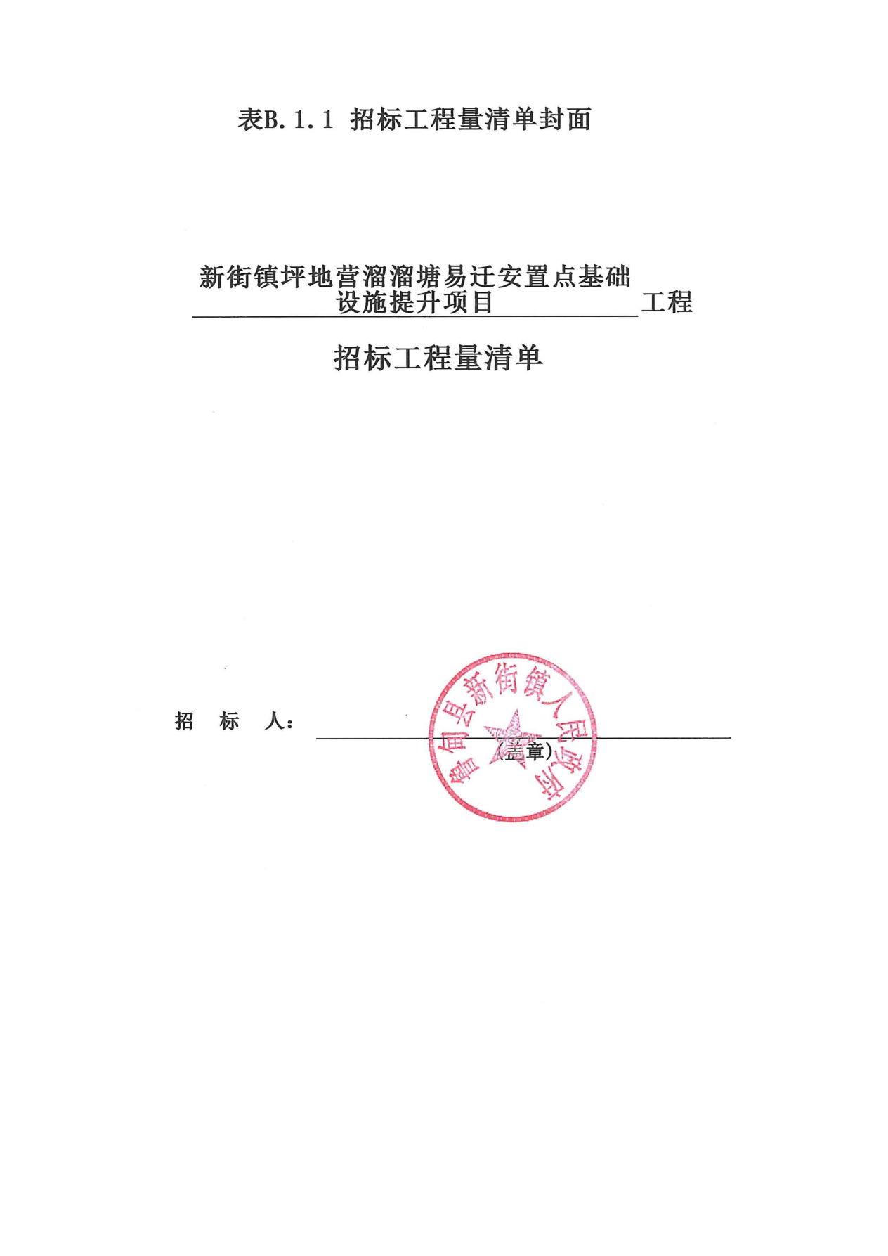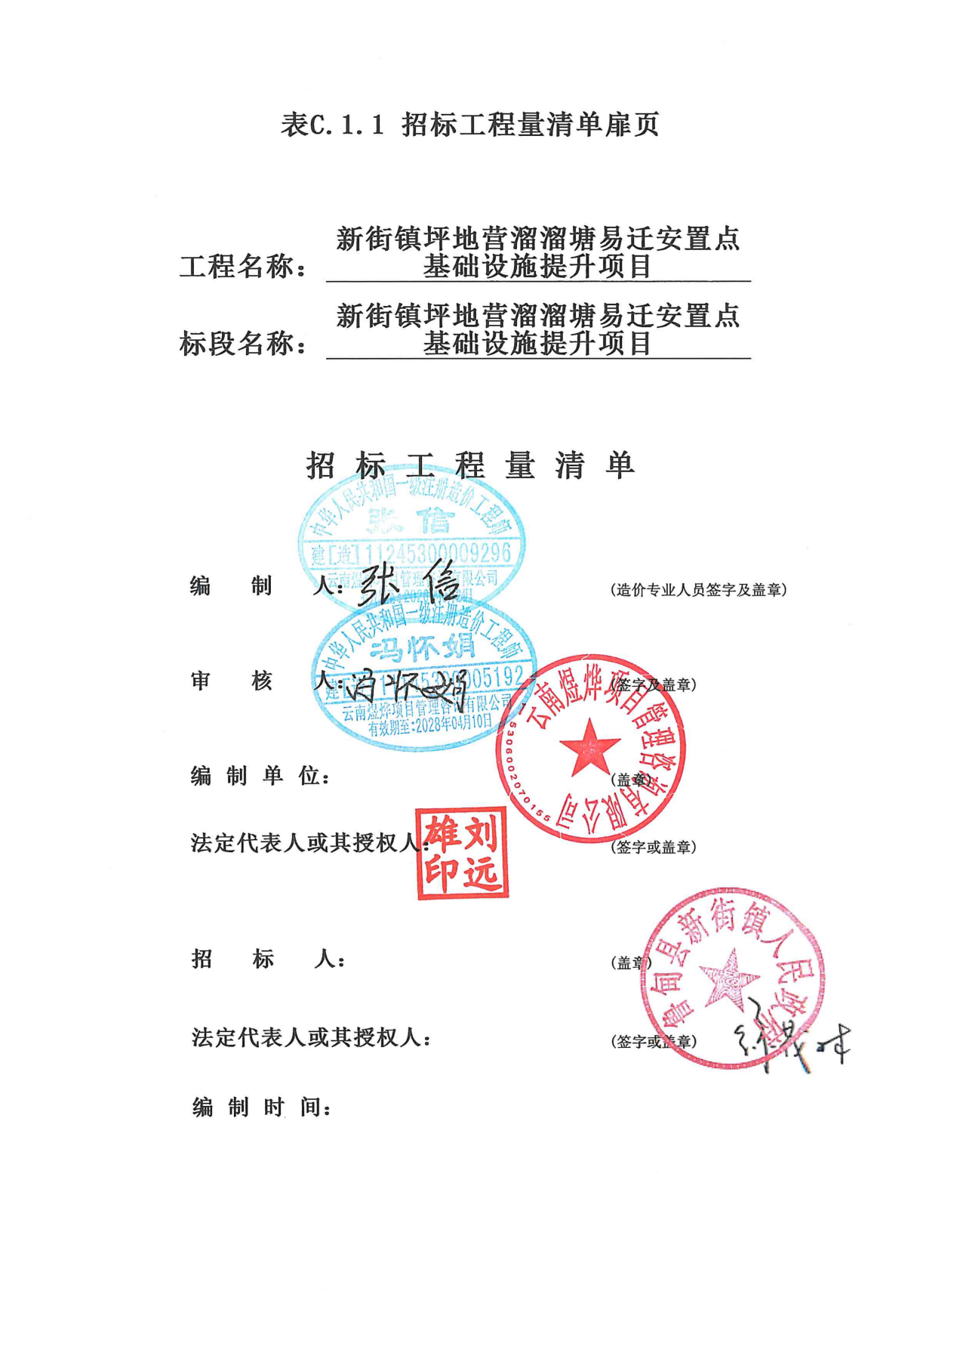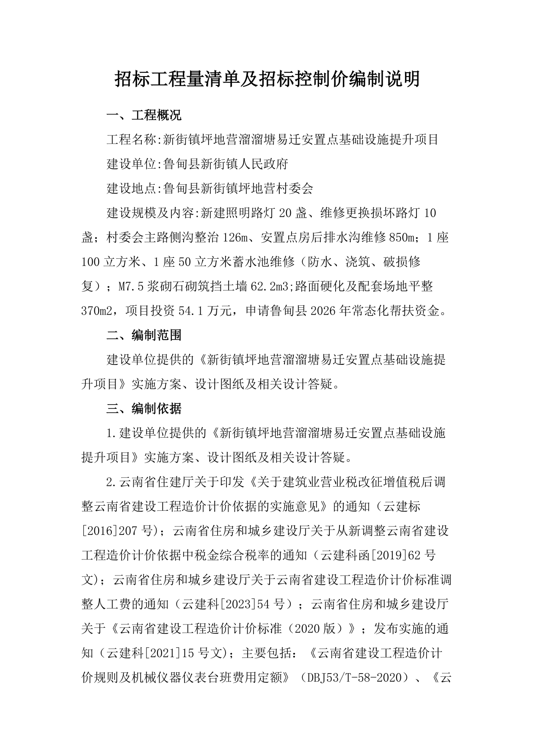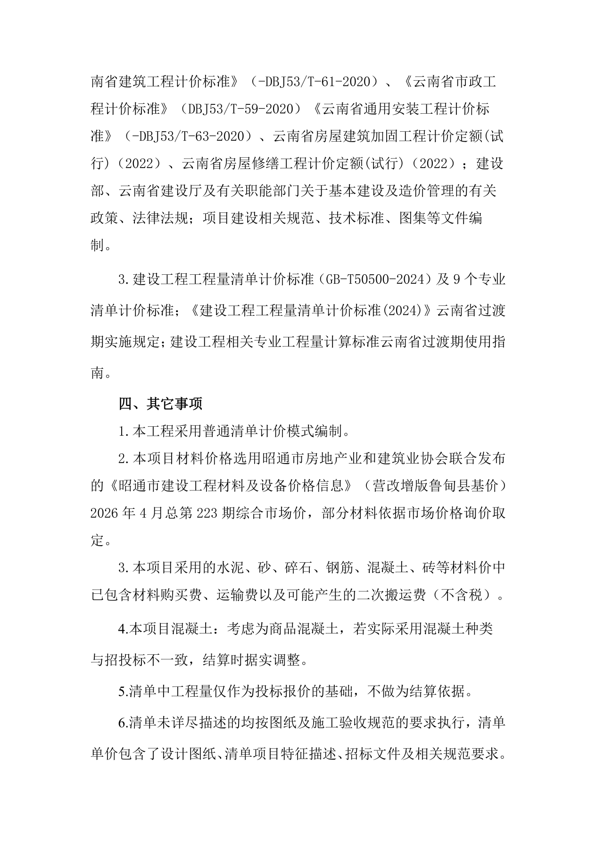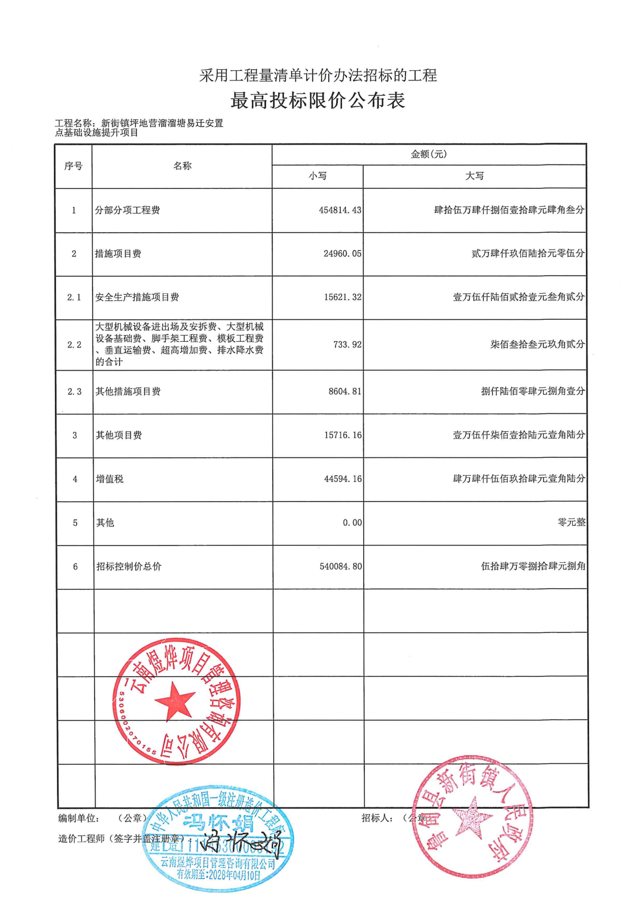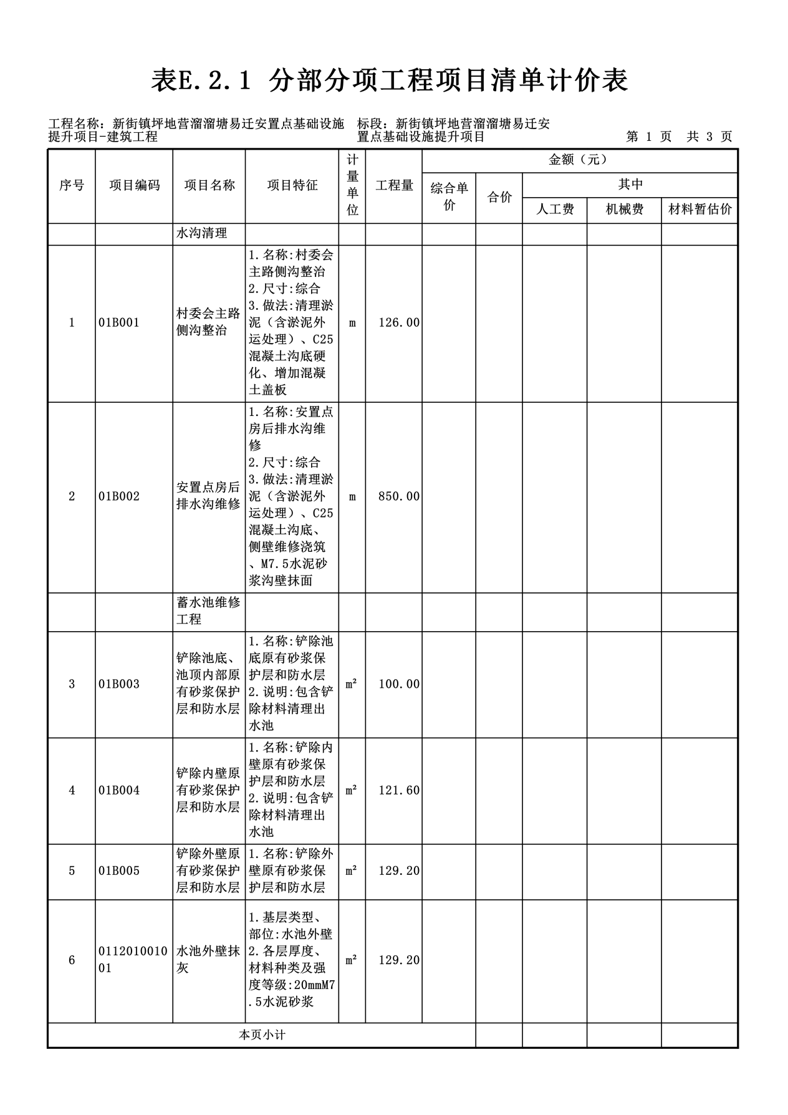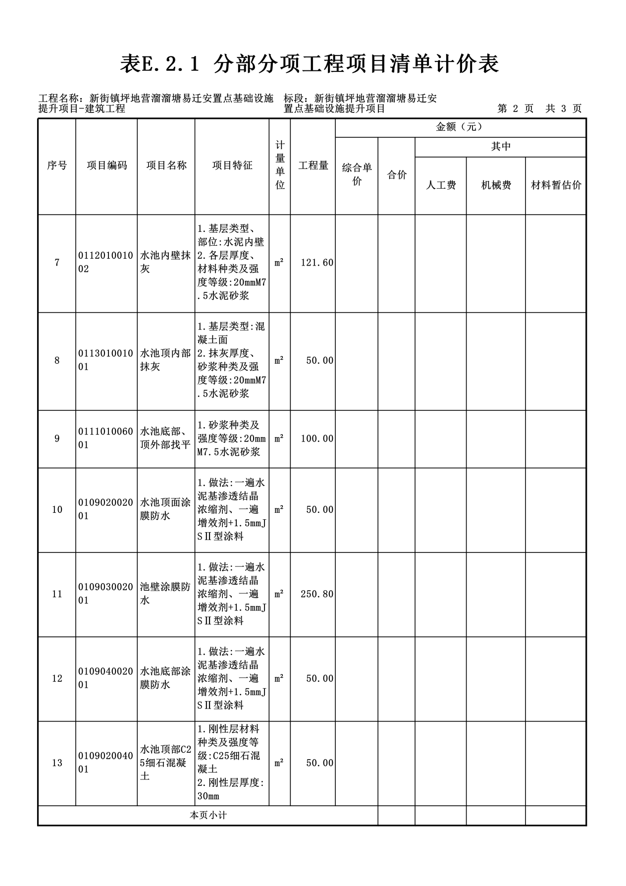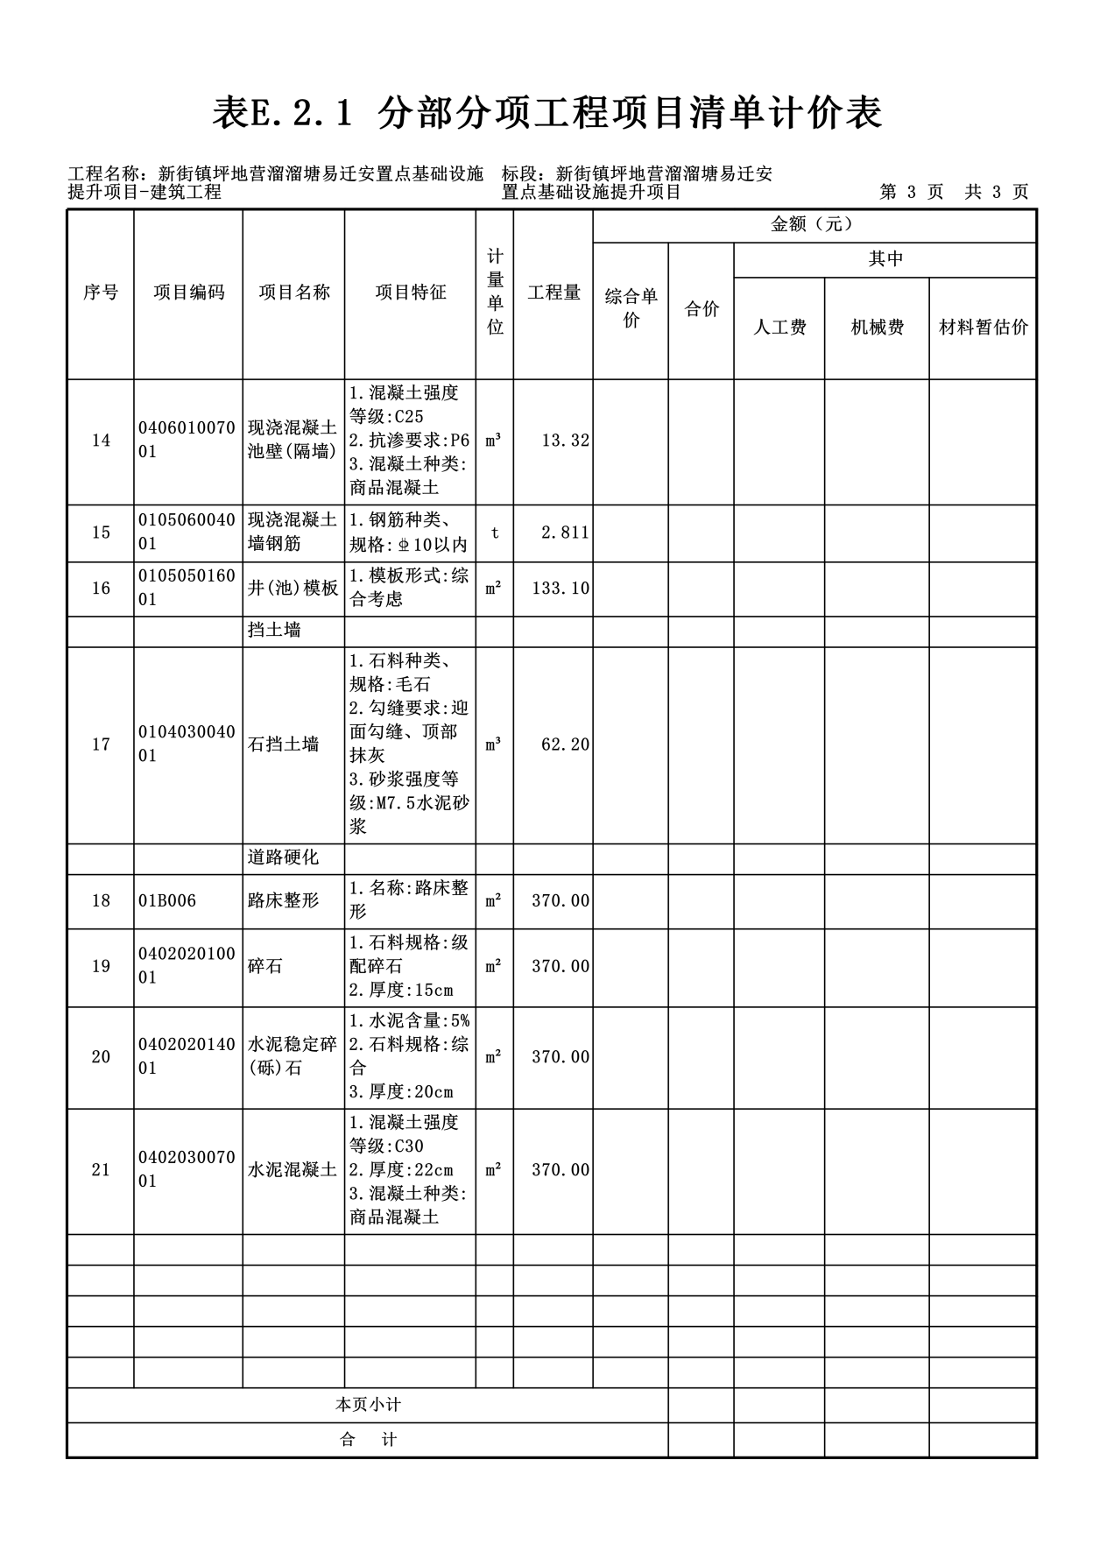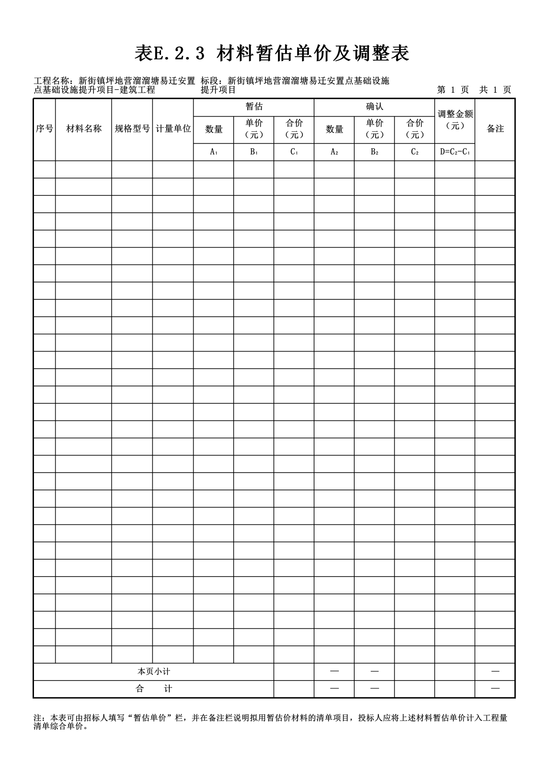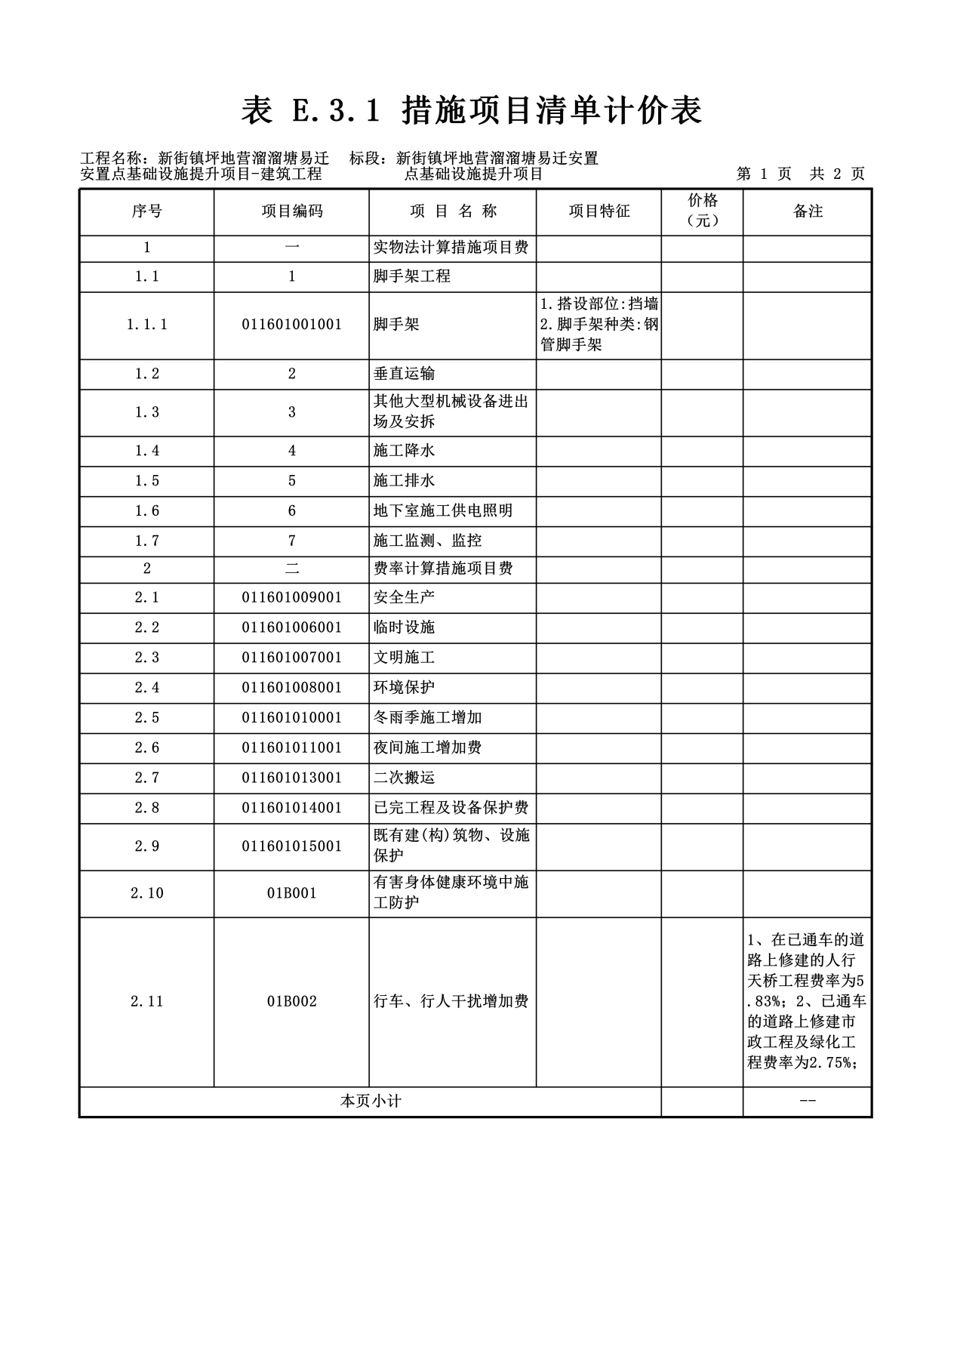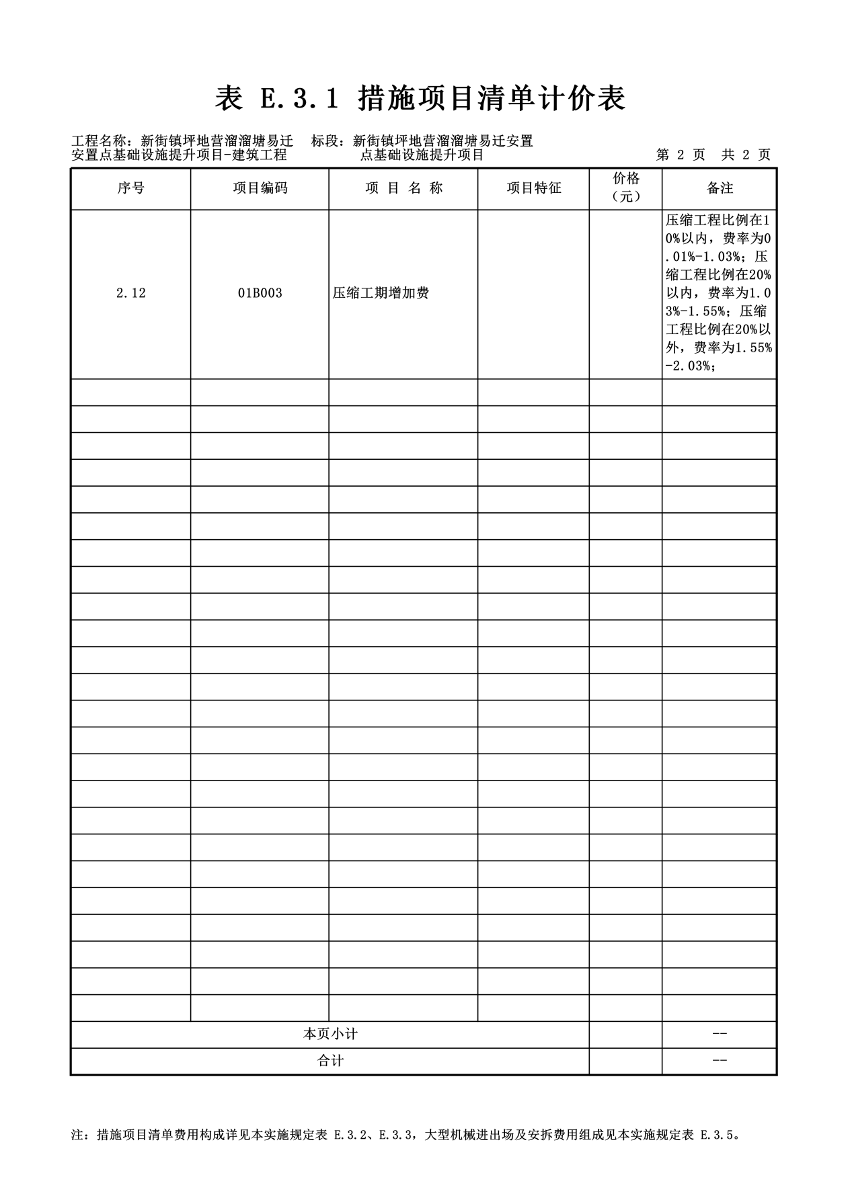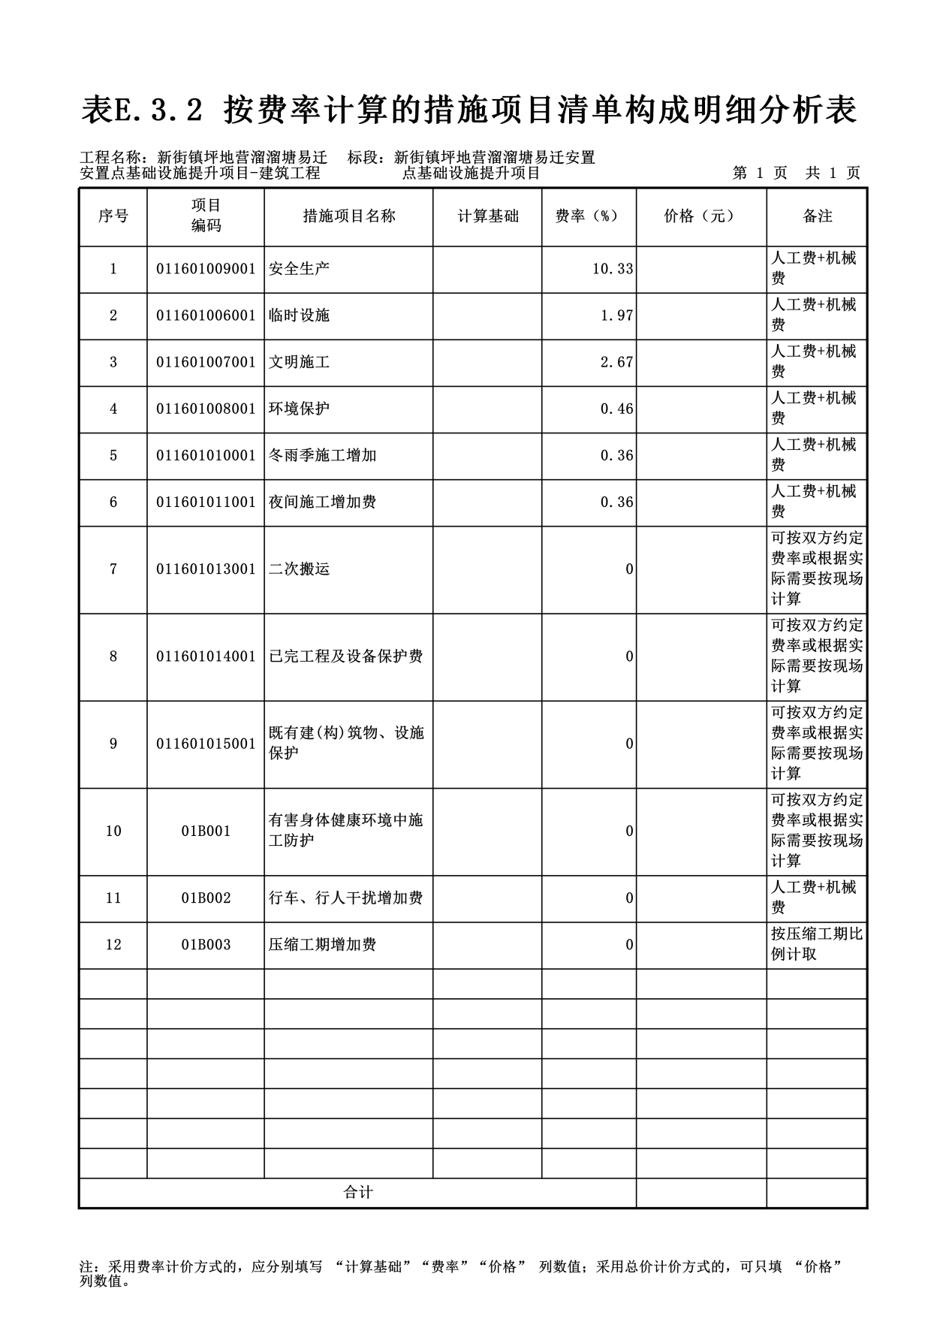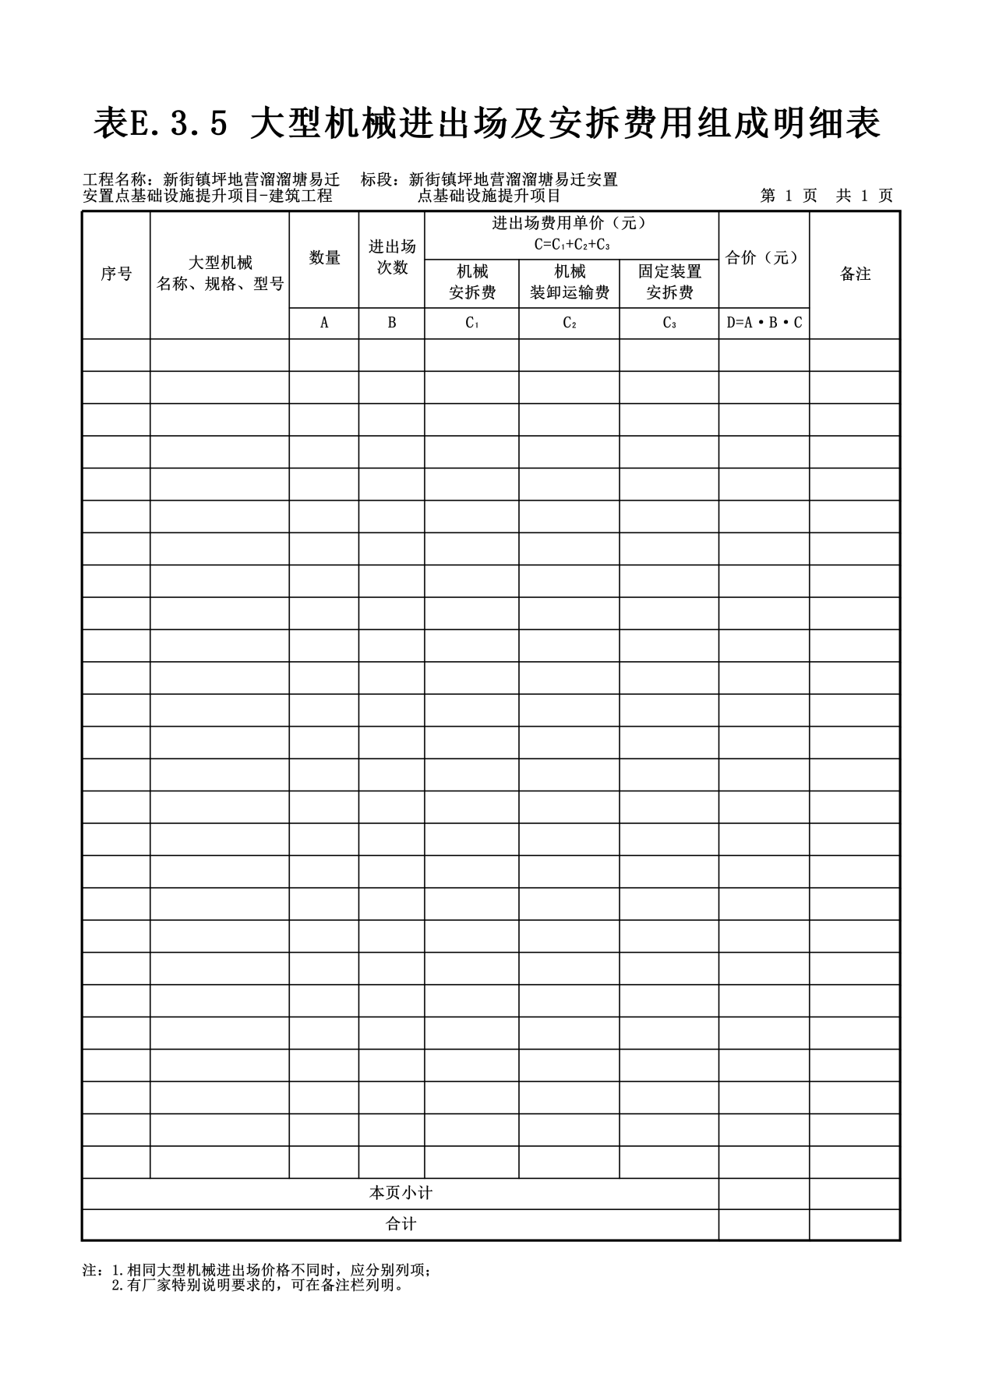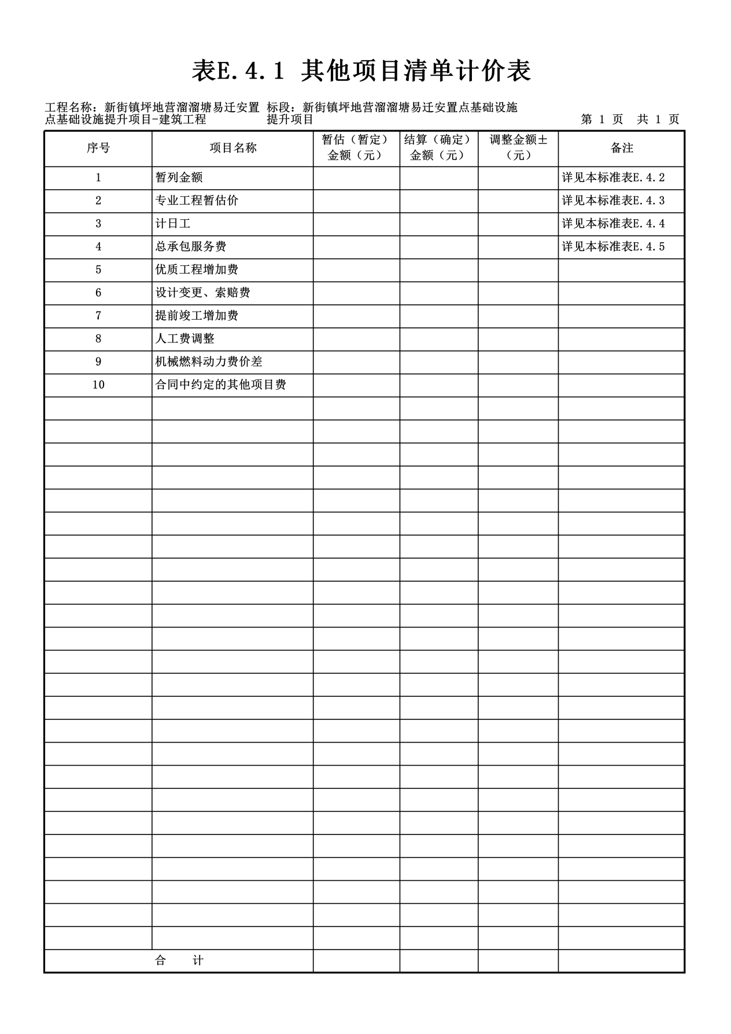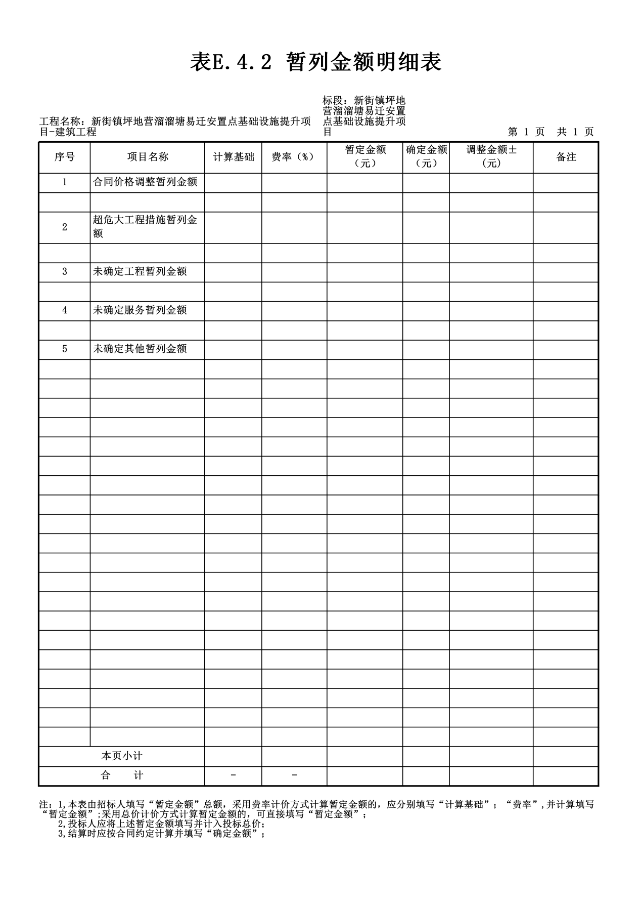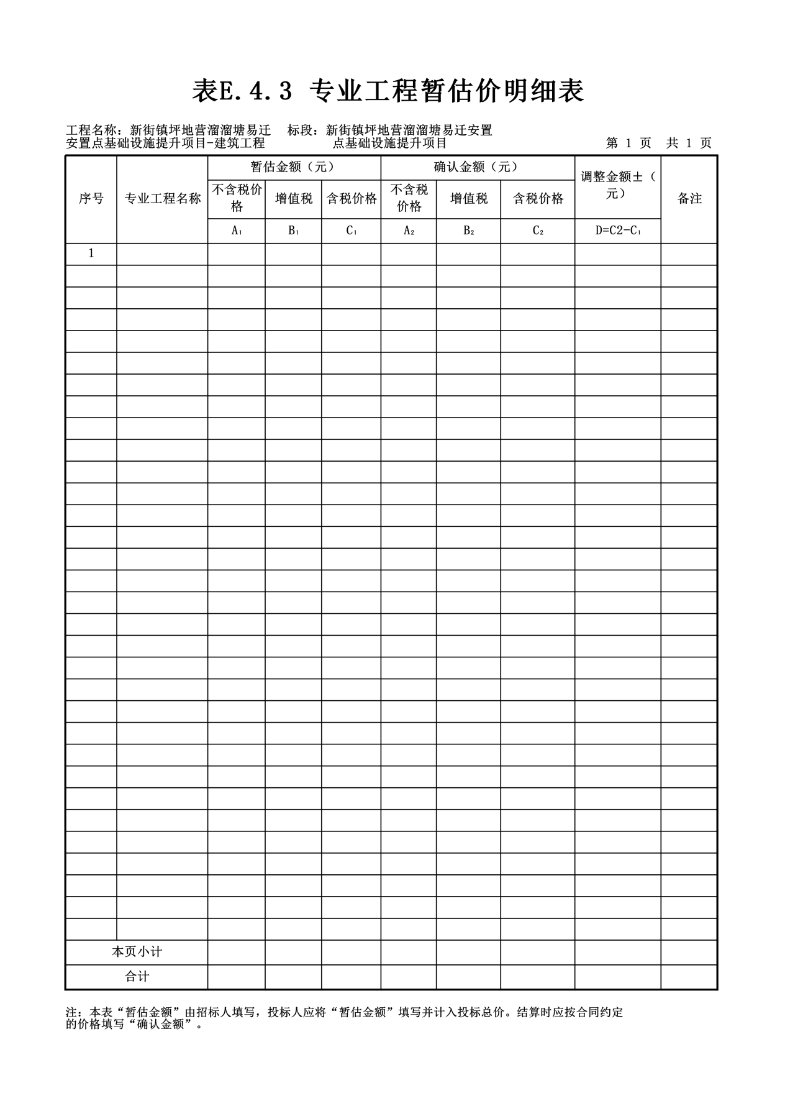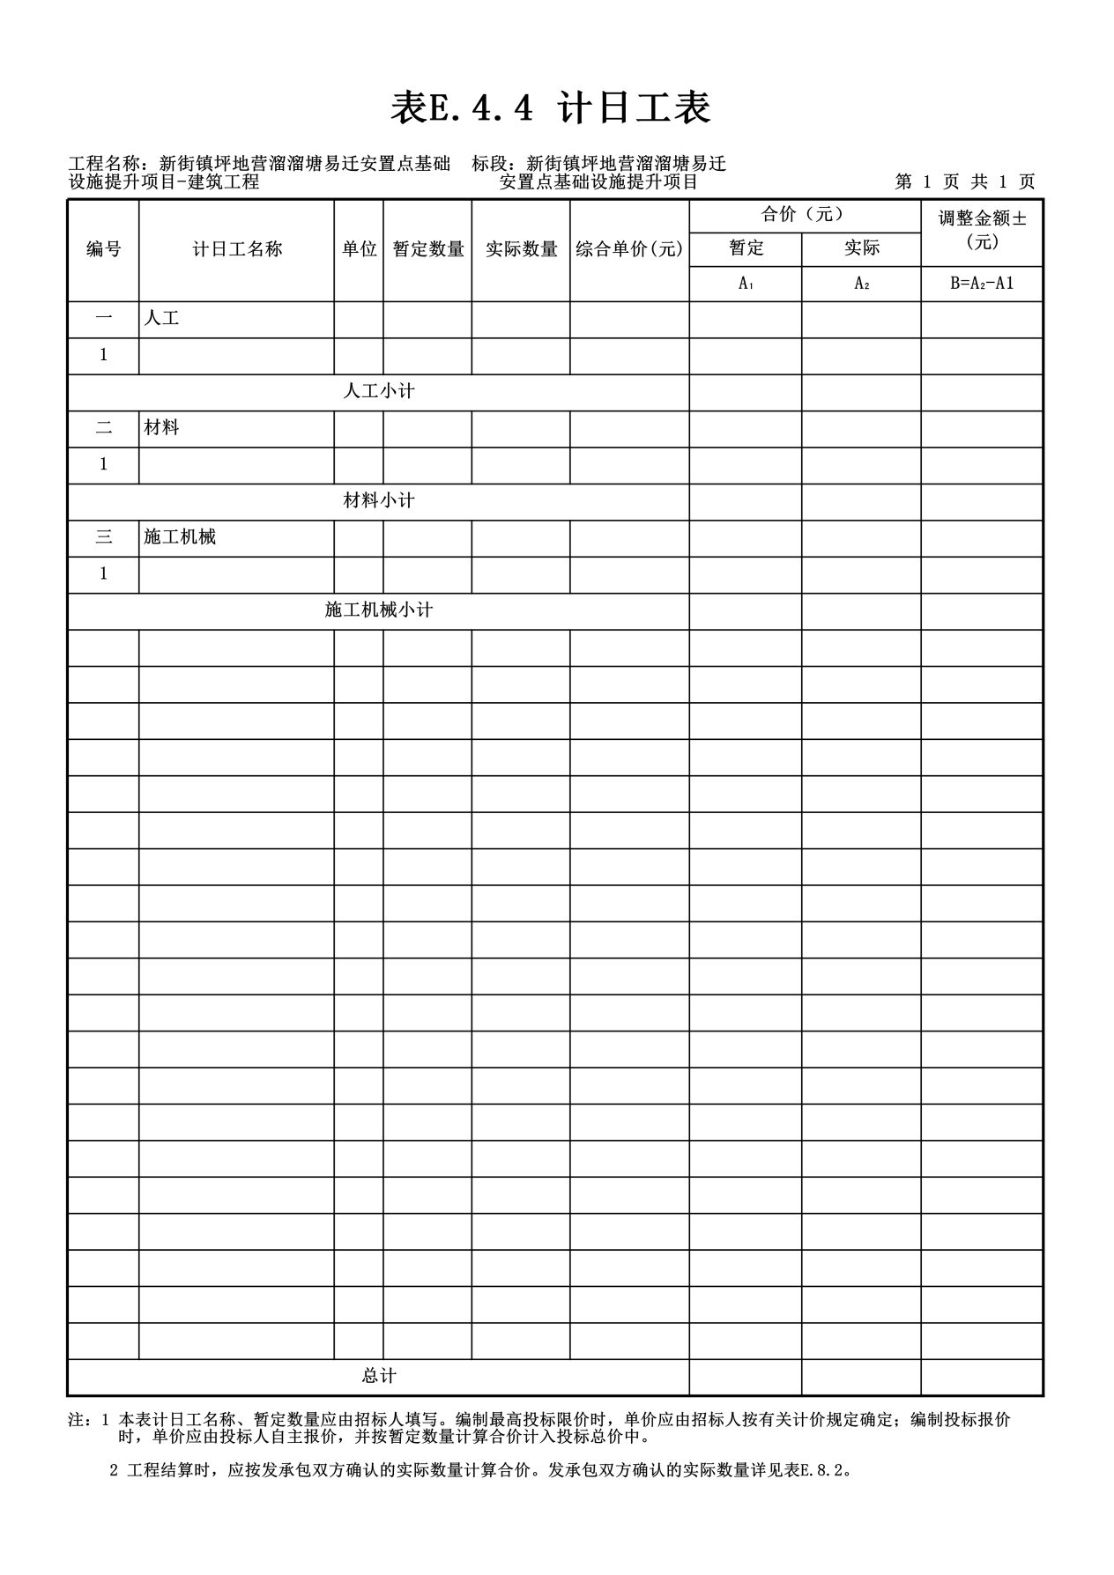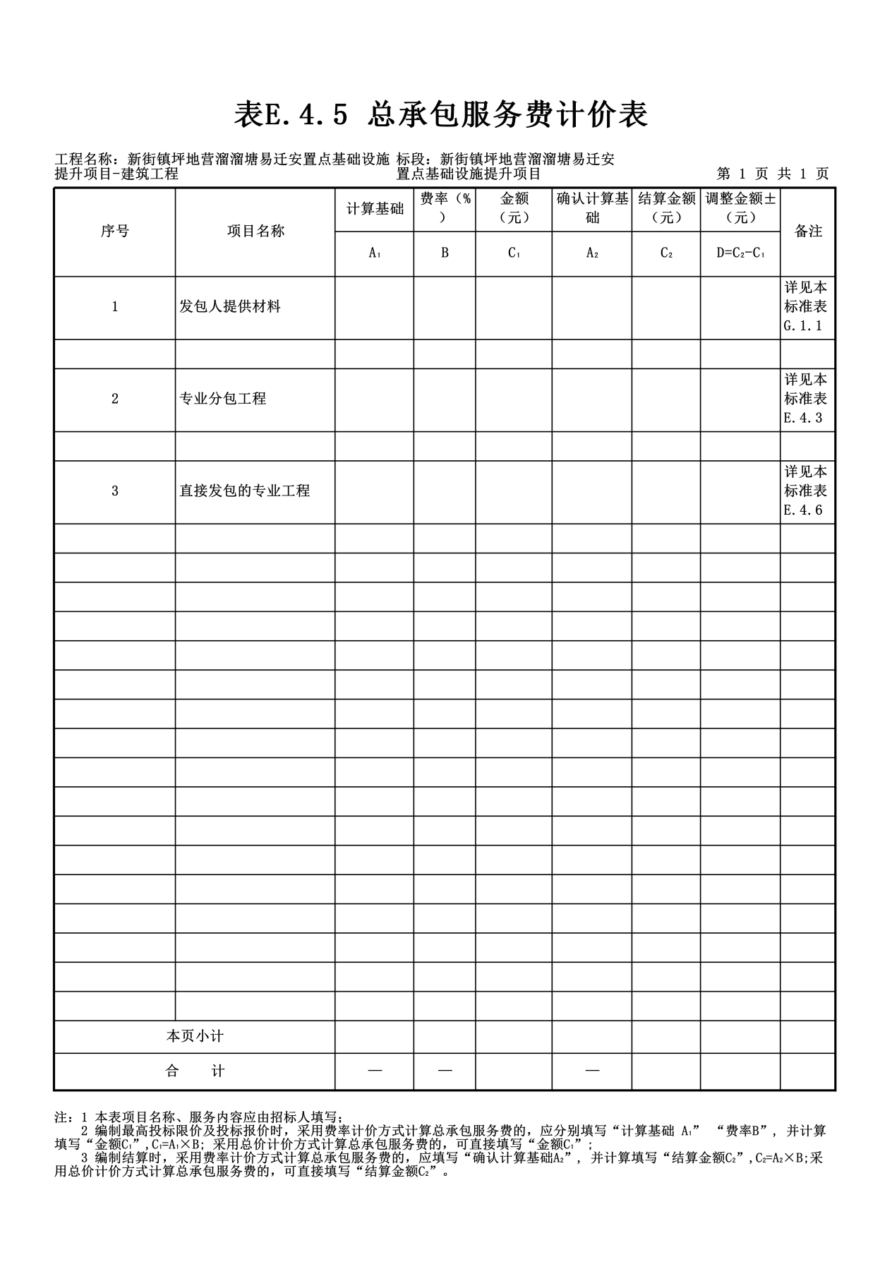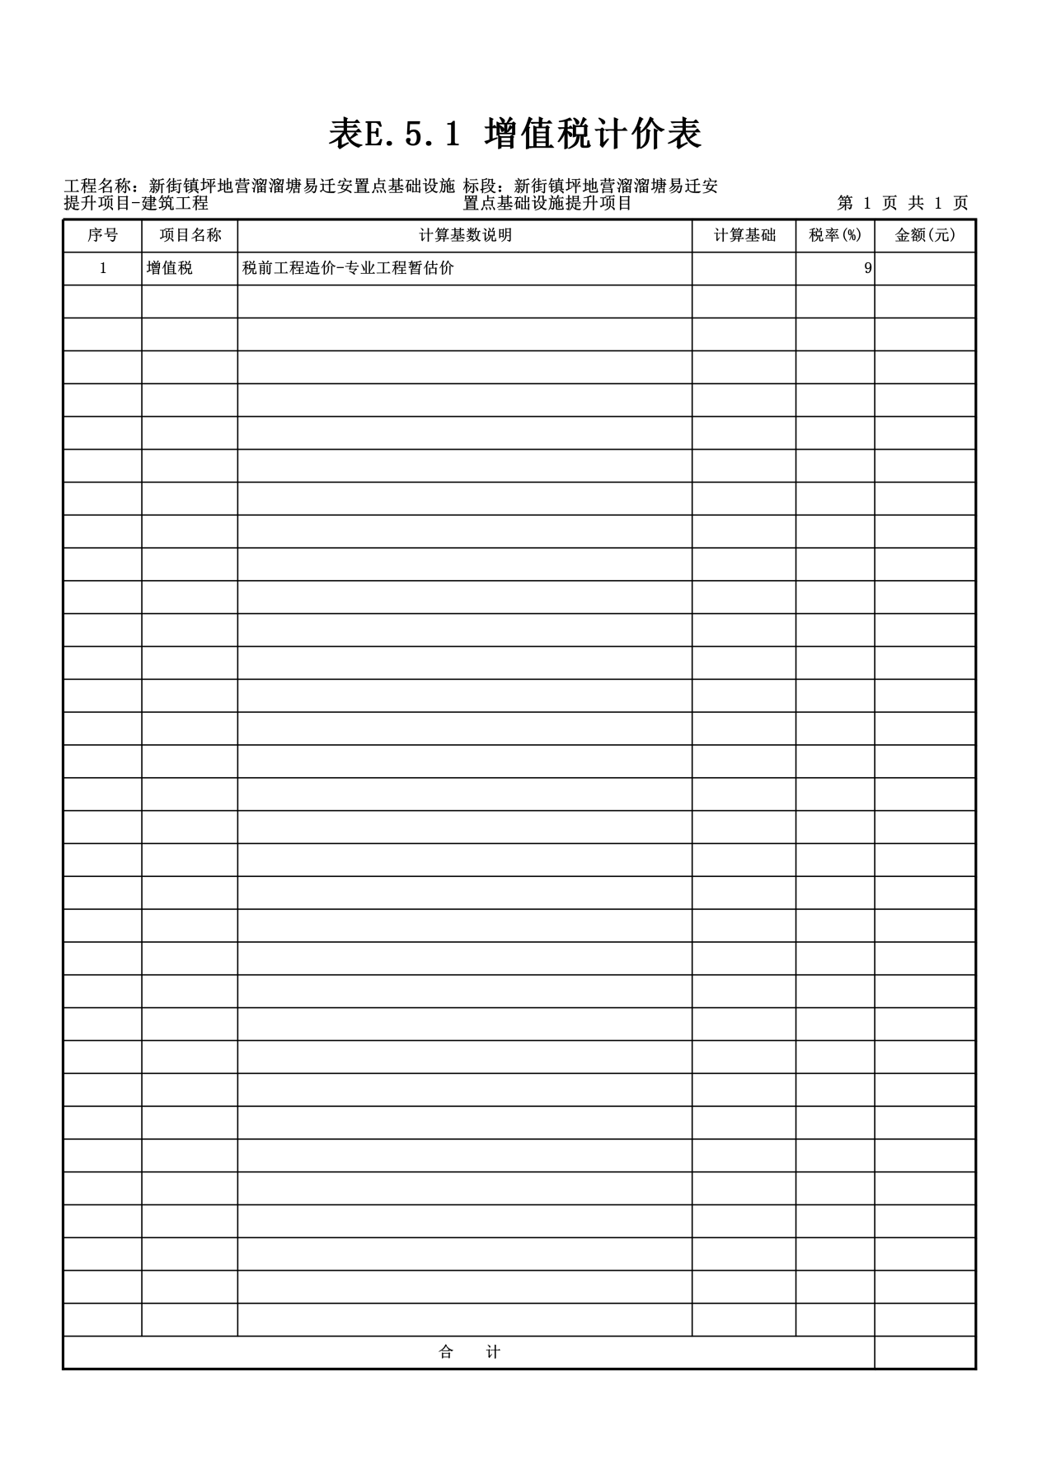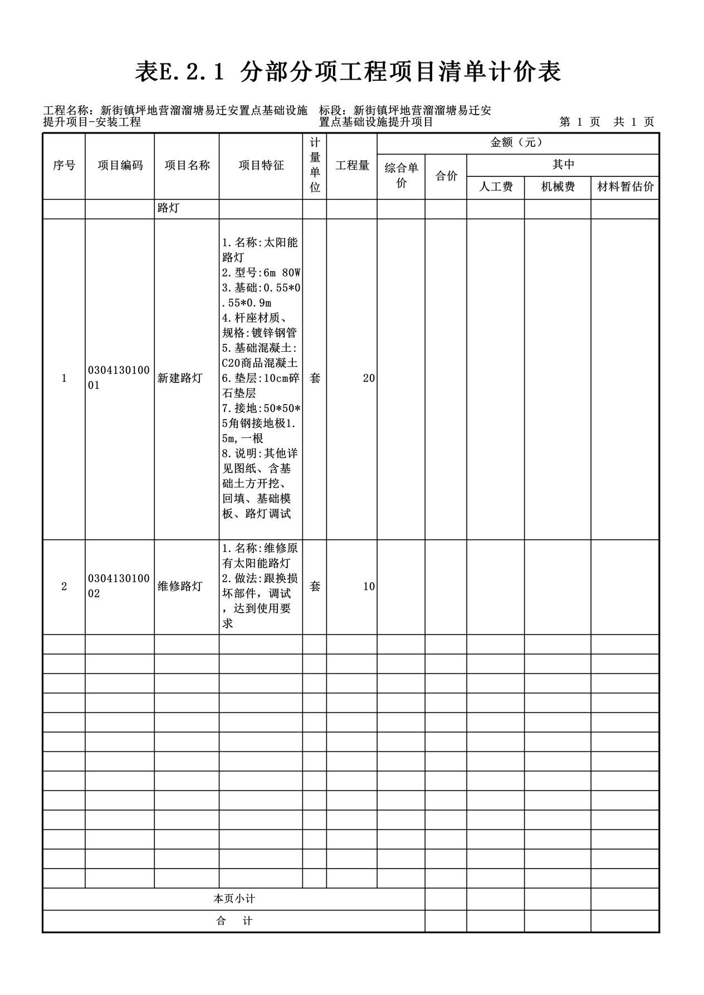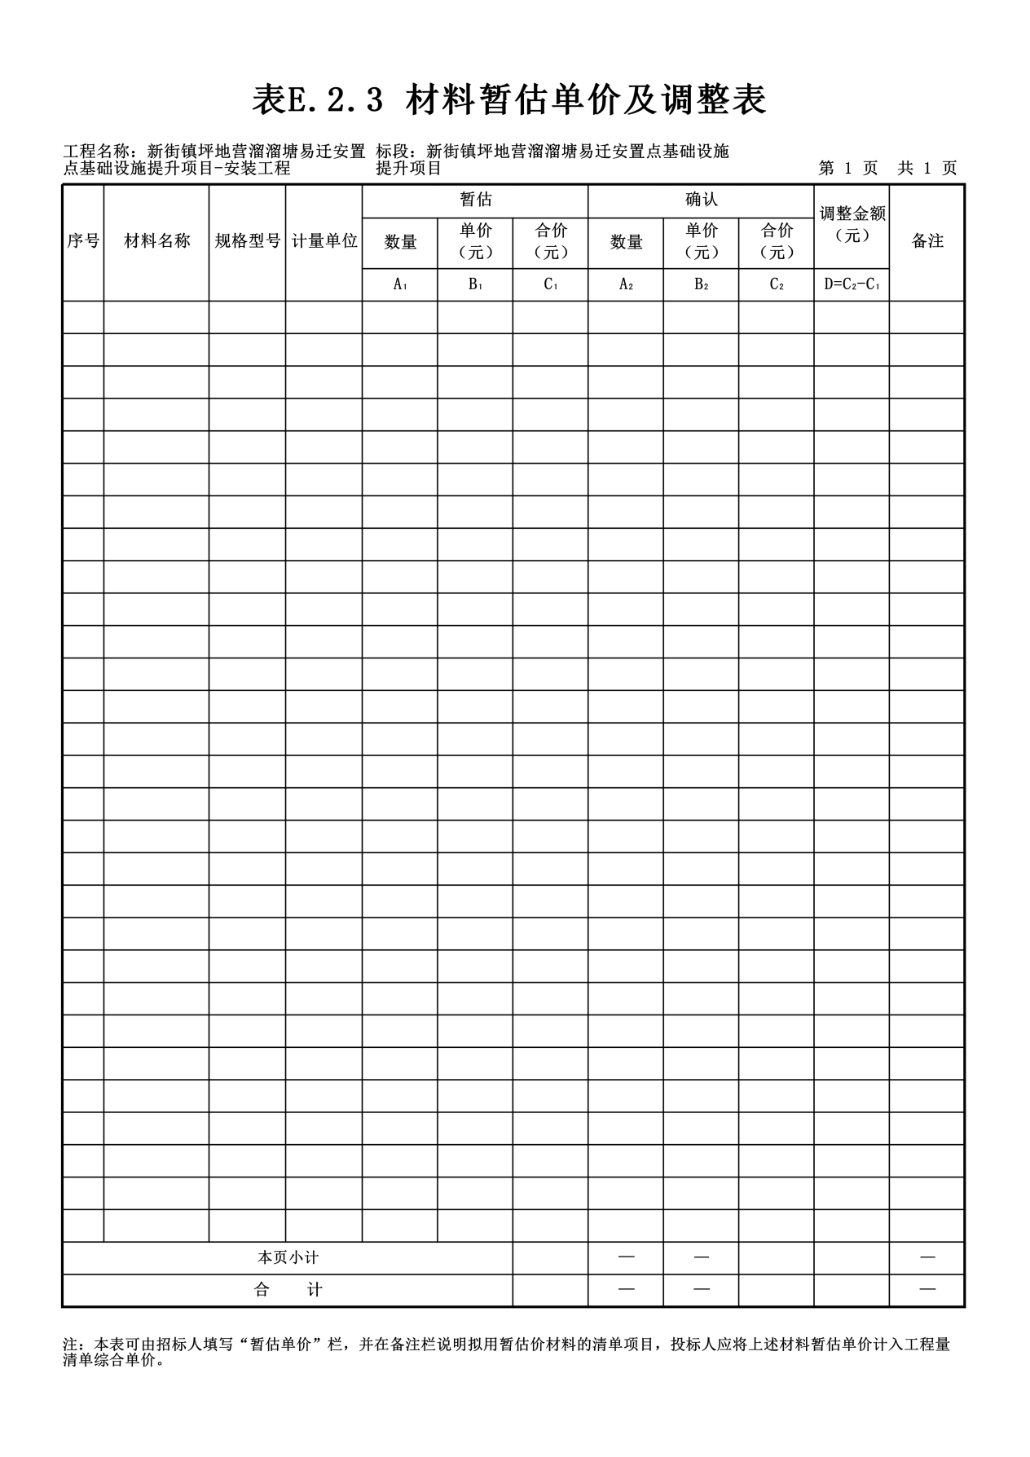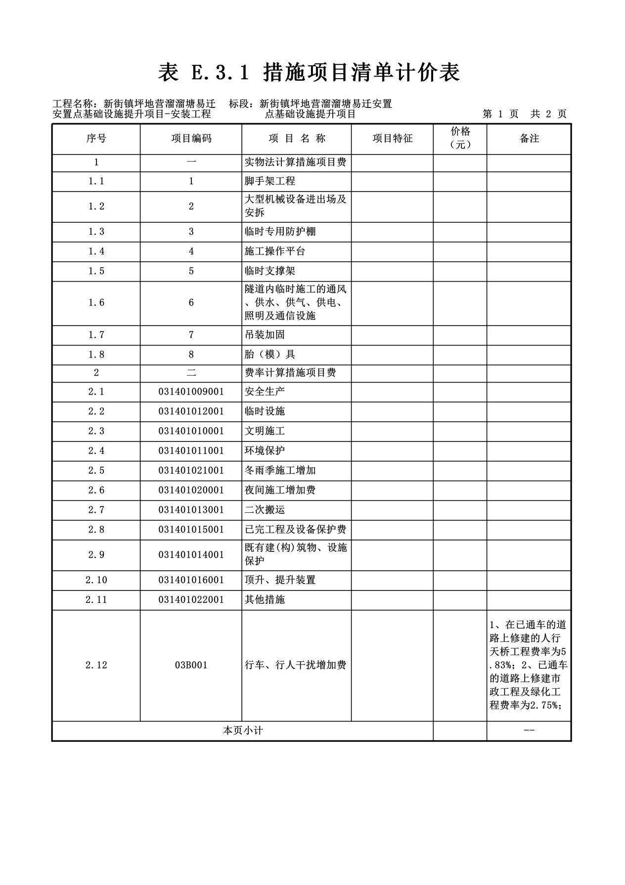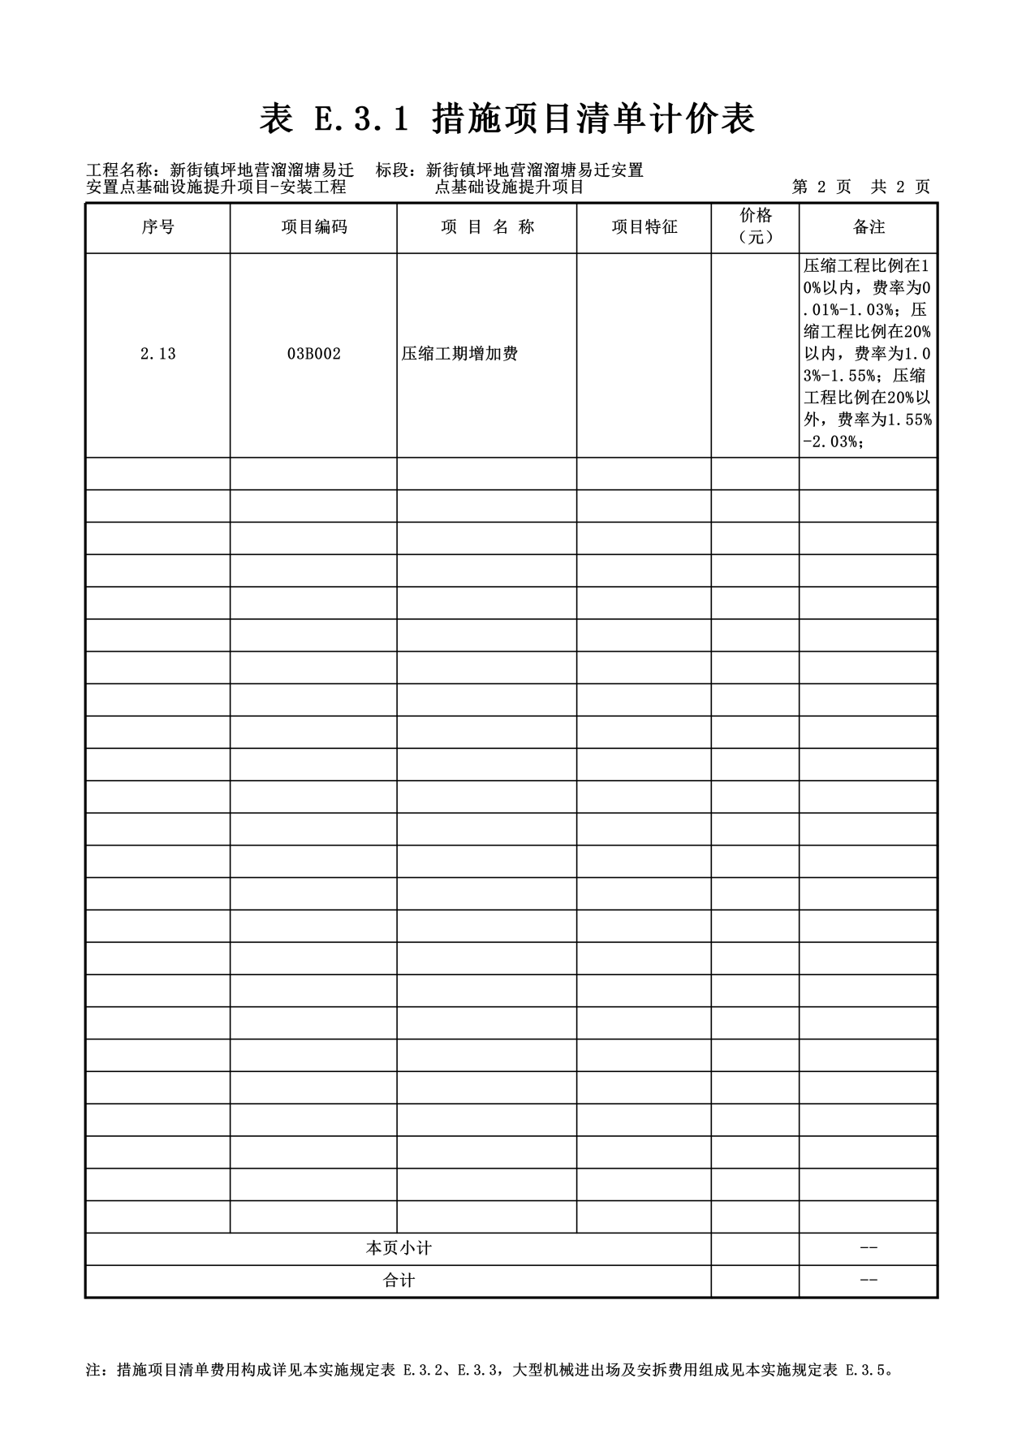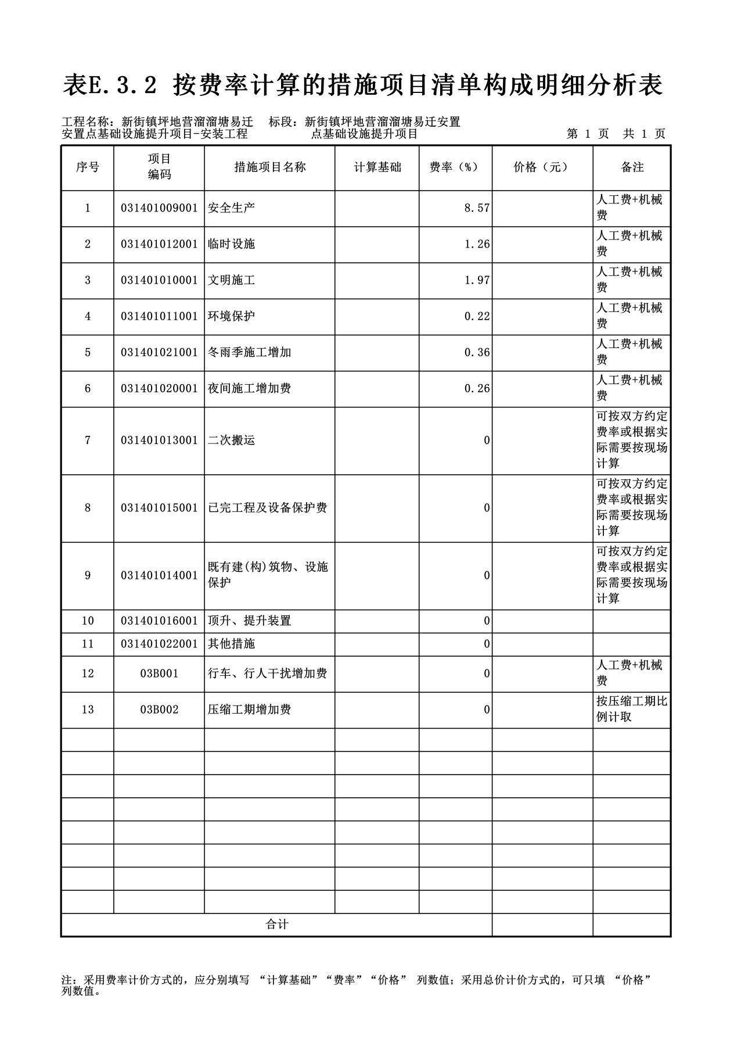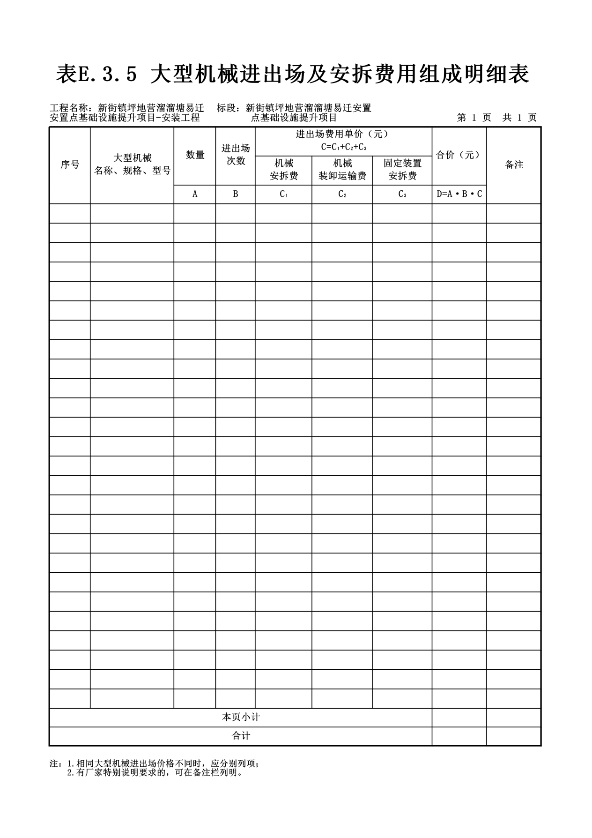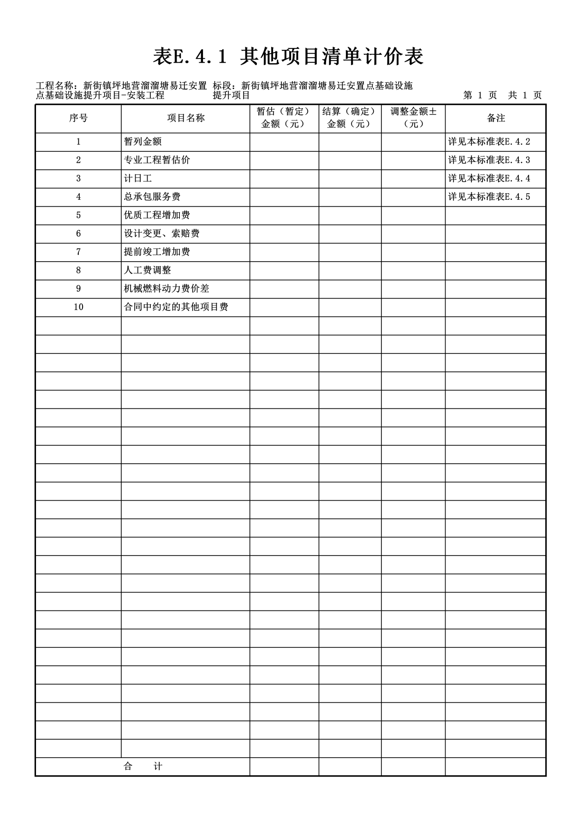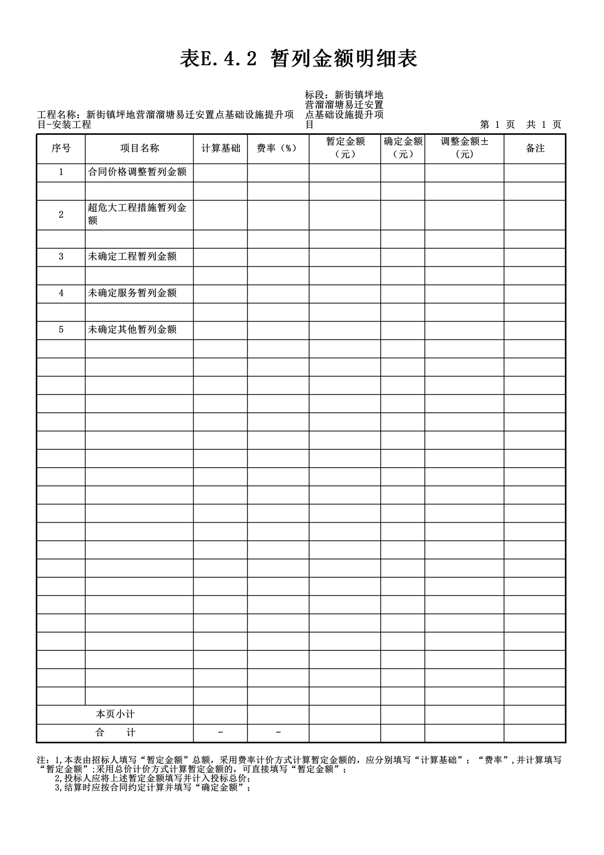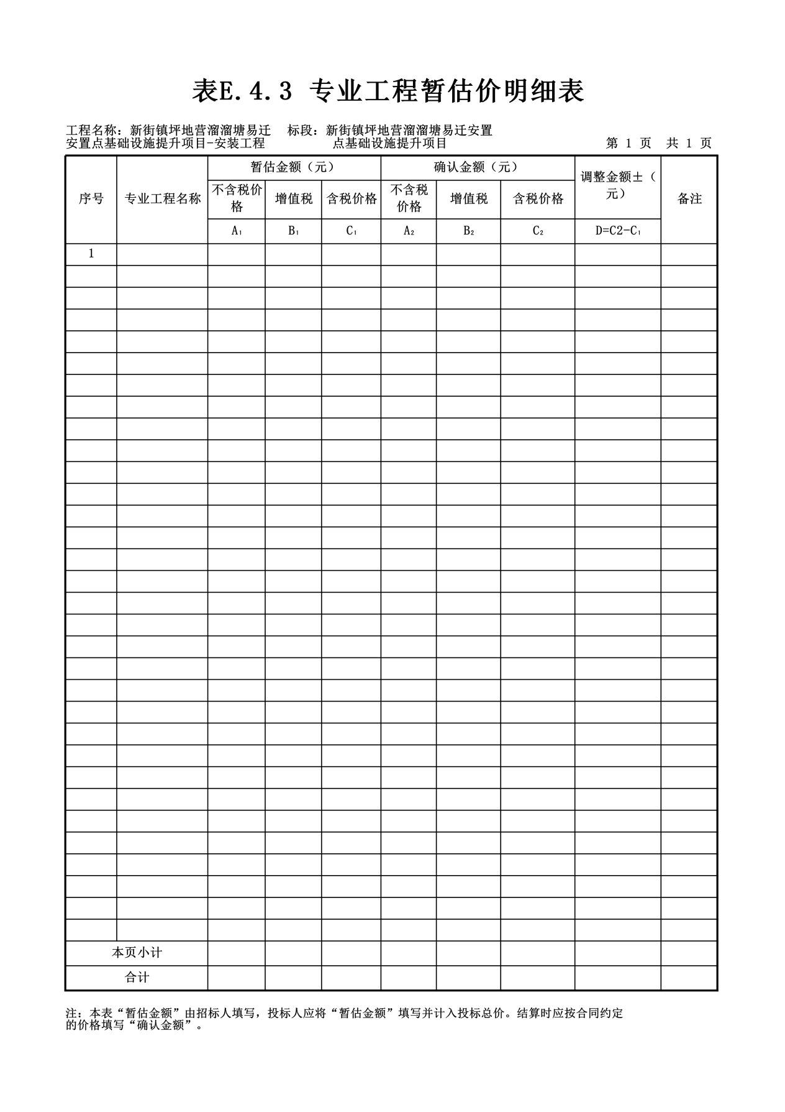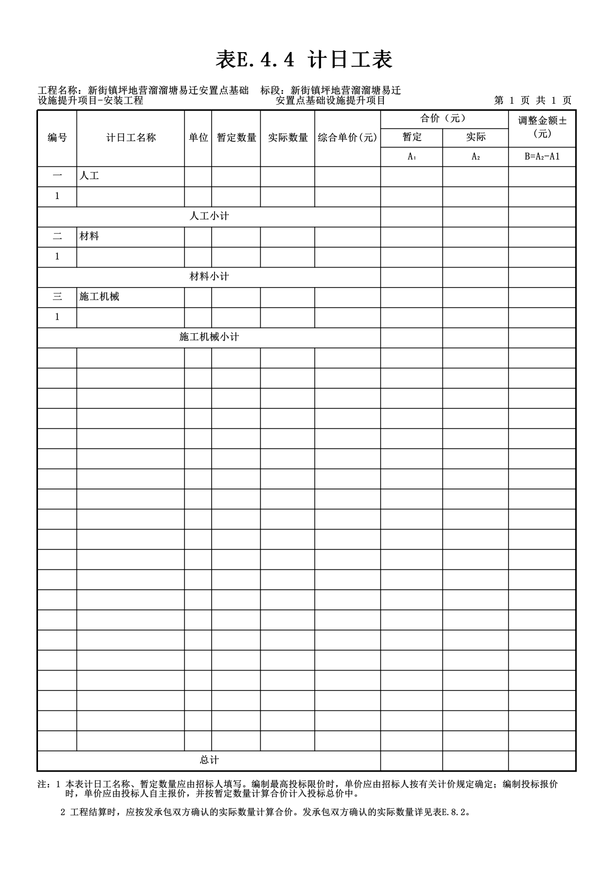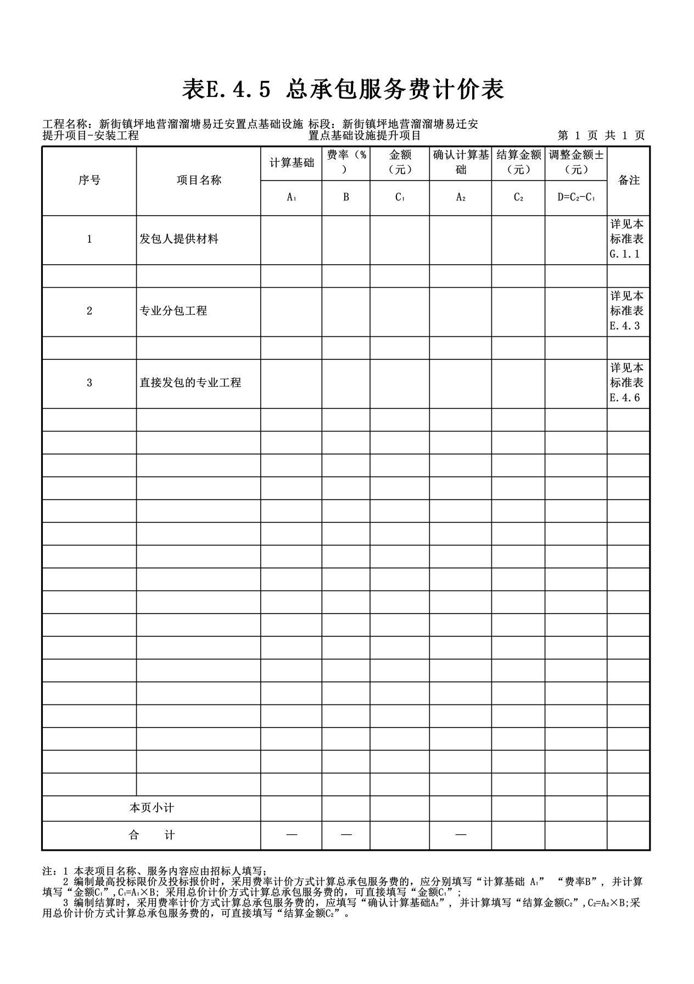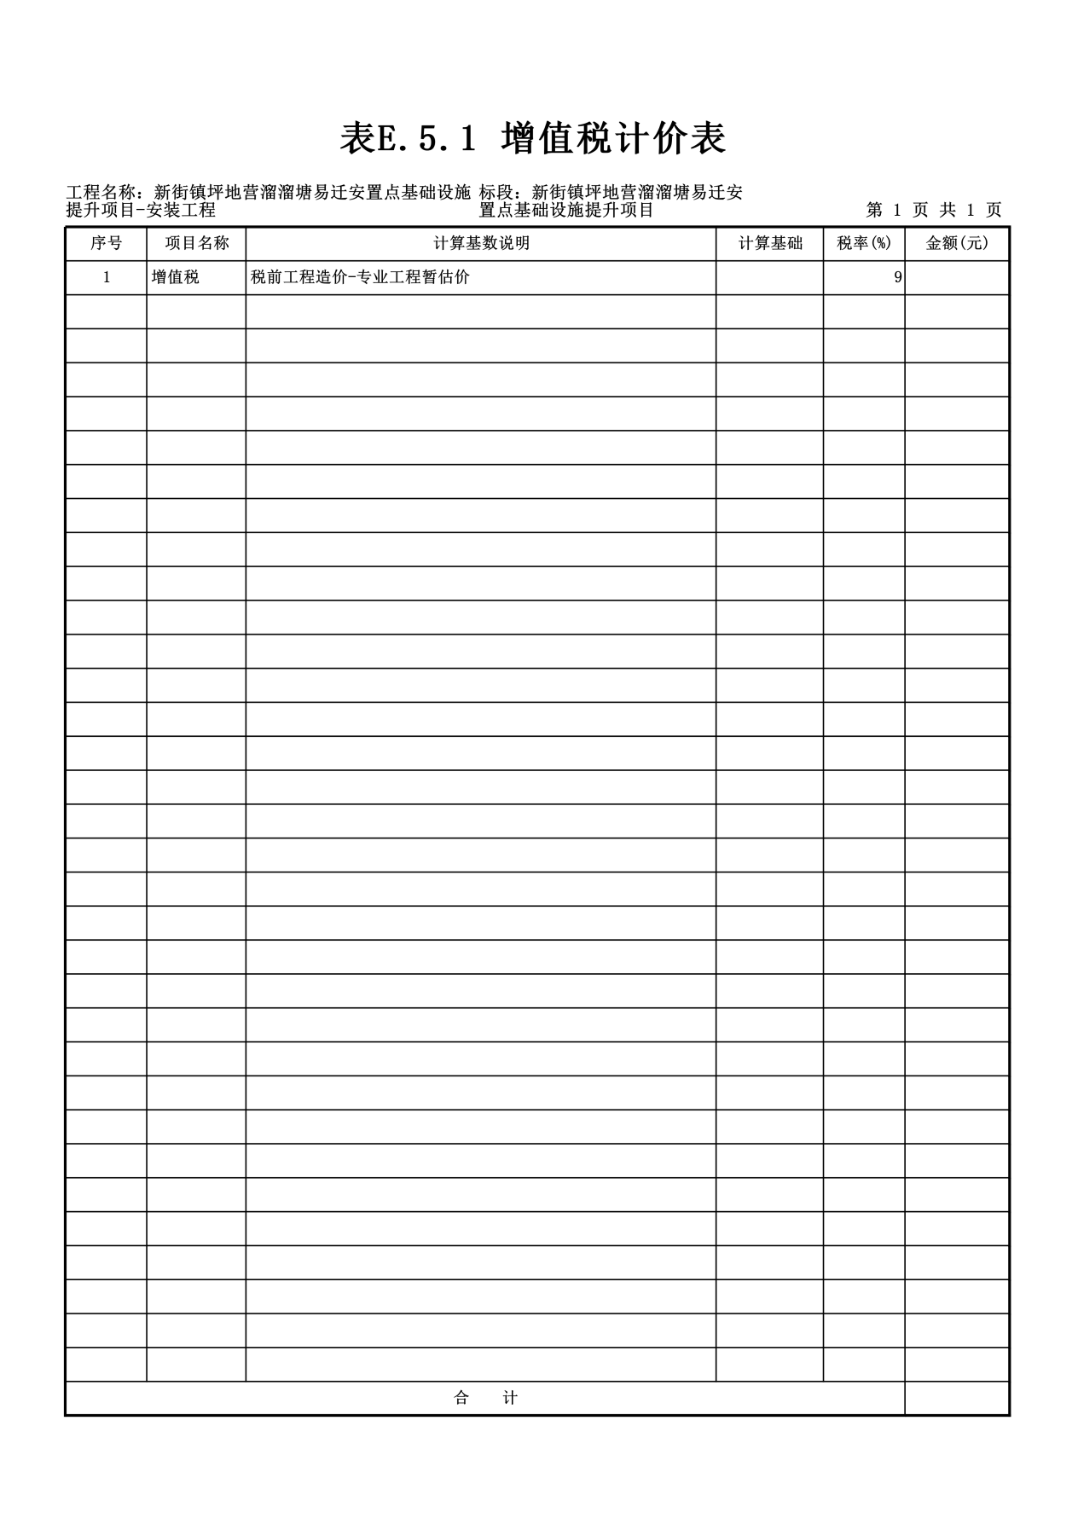

第六章 响应文件格式
新街镇坪地营溜溜塘易迁安置点基础设施提升项目

响应文件

项目编号：

供应商（电子签章）:
法定代表人或其委托代理人（电子签章）:
年 月 日

一、响应文件资格审查部分格式

- 营业执照或事业单位法人证书或其他组织

附扫描件加盖单位电子签章

（二）供应商资格声明书

致：采购人或采购代理机构
在参与本次项目磋商中，我单位承诺：
（一）具有良好的商业信誉和健全的财务会计制度；
（二）具有履行合同所必需的设备和专业技术能力；
（三）有依法缴纳税收和社会保障资金的良好记录；
（四）参加政府采购活动前三年内，在经营活动中没有重大违法记录（重大违法记录指因违法经营受到刑事处罚或者责令停产停业、吊销许可证或者执照、较大数额罚款等行政处罚，不包括因违法经营被禁止在一定期限内参加政府采购活动，但期限已经届满的情形）；
（五）我单位不属于政府采购法律、行政法规规定的公益一类事业单位、或使用事业编制且由财政拨款保障的群团组织（仅适用于政府购买服务项目）；
（六）我单位不存在为采购项目提供整体设计、规范编制或者项目管理、监理、检测等服务后，再参加该采购项目的其他采购活动的情形（单一来源采购项目除外）；
（七）与我单位存在“单位负责人为同一人或者存在直接控股、管理关系”的其他法人单位信息如下（如有，不论其是否参加同一合同项下的政府采购活动均须填写）：
序号 | 单位名称 | 相互关系
1
2
…
上述声明真实有效，否则我方负全部责任。
供应商名称（电子签章））：
日期： 年 月 日
说明：供应商承诺不实的，依据《政府采购法》第七十七条“提供虚假材料谋取成交、
成交的”有关规定予以处理。
（三）企业信誉承诺函
自行承诺，格式自理。

供应商（电子签章）：
法定代表人或委托代理人（电子签章）：
日期： 年 月 日

（实质性格式要求）

（四）中小企业声明函（工程）
本公司（联合体）郑重声明，根据《政府采购促进中小企业发展管理办法》（财库﹝2020﹞46 号）及《财政部关于进一步加大政府采购支持中小企业力度的通知》（财库﹝2022﹞19 号）的规定，本公司（联合体）参加（单位名称）的（项目名称）采购活动，工程的施工单位全部为符合政策要求的中小企业。相关企业（含联合体中的中小企业、签订分包意向协议的中小企业） 的具体情况如下：
1.（标的名称），属于 建筑业（采购文件中明确的所属行业）行业；承建（承接）企业为（企业名称），从业人员 人，营业收入为 万元，资产总额为 万元 1 ，属于（中型企业、小型企业、微型企业）；
2.（标的名称） ，属于 建筑业（采购文件中明确的所属行业）行业；承建（承接）企业为（企业名称），从业人员 人，营业收入为 万元，资产总额为 万元，属于（中型企业、小型企业、微型企业）；

……
以上企业，不属于大企业的分支机构，不存在控股股东为大企业的情形，也不存在与大企业的负责人为同一人的情形。
本企业对上述声明内容的真实性负责。如有虚假，将依法承担相应责任。

单位名称（电子签章）：
日期：

1 从业人员、营业收入、资产总额填报上一年度数据，无上一年度数据的新成立企业可不填报。

《残疾人福利性单位声明函》（原件。符合《三部门联合发布关于促进残疾人就业政府采购政策的通知》（财库〔2017〕141号）价格扣减条件的供应商须提交）

残疾人福利性单位声明函
本单位郑重声明，根据《财政部 民政部 中国残疾人联合会关于促进残疾人就业政府采购政策的通知》（财库〔2017〕 141号）的规定，本单位为符合条件的残疾人福利性单位，且本单位参加______单位的______项目采购活动提供本单位制造的货物（由本单位承担工程/提供服务），或者提供其他残疾人福利性单位制造的货物（不包括使用非残疾人福利性单位注册商标的货物）。
本单位对上述声明的真实性负责。如有虚假，将依法承担相应责任。

单位名称（电子签章）：
日 期：

注：符合条件的残疾人福利性单位在参加政府采购活动时，应当按《三部门联合发布关于促进残疾人就业政府采购政策的通知》（财库〔2017〕141号）提供规定的《残疾人福利性单位声明函》，并对声明的真实性负责。

《监狱企业证明文件》（复印件。符合《财政部 司法部关于政府采购支持监狱企业发展有关问题的通知》（财库[2014]68号）价格扣减条件的供应商须提交）

监狱企业证明文件
根据《财政部 司法部关于政府采购支持监狱企业发展有关问题的通知》（财库〔2014〕68号）的规定，监狱企业是指由司法部认定的为罪犯、戒毒人员提供生产项目和劳动对象，且全部产权属于司法部监狱管理局、戒毒管理局、直属煤矿管理局，各省、自治区、直辖市监狱管理局、戒毒管理局，各地（设区的市）监狱、强制隔离戒毒所、戒毒康复所，以及新疆生产建设兵团监狱管理局、戒毒管理局的企业。
监狱企业参加政府采购活动时，应当提供由省级以上监狱管理局、戒毒管理局（含新疆生产建设兵团）出具的属于监狱企业的证明文件。

注：符合条件的监狱企业在参加政府采购活动时，应当按《财政部 司法部关于政府采购支持监狱企业发展有关问题的通知》（财库[2014]68号）提供规定的《监狱企业证明文件》。

供应商名称（电子签章）：
法定代表人或委托代理人（电子签章）：
日 期：

- 财务要求
（满足竞争性磋商文件要求，格式自拟，加盖单位电子签章）

- 依法缴纳税收和社会保障资金的良好记录
（满足竞争性磋商文件要求，格式自拟，加盖单位电子签章）

- 具备履行合同所必需的设备和专业技术能力的证明材料

（格式自拟，加盖单位电子签章）

（八）参加政府采购活动前 3 年内在经营活动中没有重大违法记录的书面声明

（格式自拟，加盖单位电子签章）

（九）信誉要求
（满足竞争性磋商文件要求，格式自拟，加盖单位电子签章）

（十）特定资格条件证明材料

- 企业资质证书及安全许可证（扫描件加盖公章）

2、项目负责人简历表

姓名 |  |  | 年龄 |  | 学历
职称（若有） |  |  | 职称专业（若有）
拟担任职务或岗位 |  |  |  |  | 类似工作经验年限
毕业学校 | 年 月毕业于 学校 专业
经历
时间 | 参加过的类似项目名称 |  |  |  | 担任职务 | 发包人及联系电话
... | .. |  |  |  | .. | ..
获奖情况（若有）
备注

要求：
表后附项目负责人的居民身份证、注册建造师证书、有效的安全生产考核合格证书、项目负责人无在建承诺书，职称证（如有）、提供本单位的社保缴纳证明或劳动合同等。

3、项目负责人无在建承诺书

致： ：
我方在此声明，我方拟派往 （项目名称）（以下简称“本工程”）的项目负责人 （项目负责人姓名）现阶段没有担任任何在建建设工程项目的项目负责人。
我方保证上述信息的真实和准确，并愿意承担因我方就此弄虚作假所引起的一切法律后果。

特此承诺

供应商（电子签章）：
法定代表人或委托代理人（电子签章）： 日期： 年 月 日

（十一）供应商认为可以提交的其他证件扫描件
供应商按照竞争性磋商文件要求及评审办法中的评审内容自行编制。

二、响应文件报价部分格式

（实质性格式要求）

（一）磋商函

致： （采购人名称）
在充分研究 （项目名称） （以下简称“本项目”）竞争性磋商文件的全部内容后，我方兹以最终磋商报价表的磋商价格和按项目约定有权得到的其他金额，并严格按照项目合同约定完成全部工作。
1、如果我方成交，我方保证按照项目约定的计划工期及招标范围 。我方同意本磋商函在竞争性磋商文件规定的提交响应文件截止时间后，在竞争性磋商文件规定的磋商有效期期满前对我方具有约束力，且随时准备接受你方发出的成交通知书。
2、我方同意所提交的响应文件在竞争性磋商文件的供应商须知中规定的磋商有效期
日历天有效，在此期间内如果成交，我方将受此约束。
3、在签署协议书之前，你方的成交通知书连同本磋商函，对双方具有约束力。
4、如果我方成交，将按竞争性磋商文件的规定时间及项目条款签订合同。
5. 我方已详细审核竞争性磋商文件，我方对竞争性磋商文件各项条款和评审办法无异议，知道必须放弃提出含糊不清或误解问题的权利。
6. 同意应贵方要求提供与本磋商有关的任何数据和资料，并保证数据和资料的完整性和真实性，若有违反，我方愿意承担一切后果。
7. 我方完全理解贵方不一定要接受最低报价的供应商为成交供应商的行为。
8. 若贵方需要，我方愿意提供我方作出的一切承诺的证明材料。

供应商（电子签章）：
法定代表人或委托代理人（电子签章）：
日期： 年 月 日

（二）磋商函附录
致： （采购人名称）
序号 | 内容 | 承诺内容
1 | 供应商资质 | （1）供应商应具备经国家工商行政管理部门登记注册的独立企业（事业）法人资格，具备有效的营业执照或事业单位法人证书，且经营范围符合本次招标需求。  （2）符合“竞争性磋商公告”第二条要求。
2 | 供应商履约能力 | （1）本着认真负责的态度组织项目活动，做好本项目的施工。  （2）具有履行合同所必需的专业技术能力和专业技术队伍。  （3）具备签署并履行本合同所需的全部资格、许可。
3 | 保密性 | 供应商对此项目的全部内容保密并不得私自转让，或用于其他商业用途。
我方承诺以上内容都真实、有效。

供应商（电子签章）：
法定代表人或委托代理人（电子签章）：
日期： 年 月 日

报价一览表

项目编号： 项目名称：
项目名称 | 建设地点 | 质量标准 | 工期 | 项目经理 | 执业证书  信息 | 备注（如果有）
磋商报价（小写）
磋商报价（大写）

注：因政采云系统平台系统原因，各供应商在填写系统中时需填写报价，各供应商应认真仔细核对金额大小写及单位，若由供应商填写错误，后果自负。

供应商（电子签章）：
法定代表人（负责人）或委托代理人（电子签章）：
日期： 年 月 日

（四）本项目为采用招标工程量清单计价方式的采购项目，供应商应在本部分放置清单计价表格
最后报价一览表

项目名称 | 建设地点 | 质量标准 |  | 工期 | 项目经理 | 执业证书  信息 | 备注（如果有）
磋商报价（小写）
磋商报价（大写）

注：“最后报价一览表”各供应商应等待专家符合性评审通过后，政采云系统平台将通知各供应商进行填写最终报价，请各供应商填写报价时仔细核对。

供应商（电子签章）：
法定代表人（负责人）或委托代理人（电子签章）：
日期： 年 月 日

三、响应文件商务技术部分格式

（一）供应商企业信息表
供应商名称
注册地址 |  |  |  | 邮政编码
联系方式 | 联系人 |  |  | 电 话
联系方式 | 传 真 |  |  | 网 址
法定代表人（或负责人） | 姓名 |  |  | 电话
成立时间 |  |  | 员工总人数：
营业执照等证明文件号
注册资金
开户银行
账号

供应商名称（电子签章）：
法定代表人（负责人）（电子签章）：
日期： 年 月 日

（实质性格式要求）

（二）法定代表人（负责人）身份证明
单位名称：
单位性质：
地 址：
成立时间： 年 月 日
经营期限：
姓 名： 性 别：
年 龄： 职 务：
系 （供应商名称）的法定代表人。
特此证明。

供应商名称： （电子签章）

法定代表人（单位负责人）（电子签章）：

年 月 日

注：附法定代表人身份证扫描件（正反面）。

（实质性格式要求）

（三）授权委托书
本人 （姓名）系 （供应商名称）的法定代表人，现委托 （姓名）为我方代理人。代理人根据授权，以我方名义签署、澄清、说明、补正、递交、撤回、修改 （项目名称） 竞争性磋商响应文件，其法律后果由我方承担。
委托期限：

代理人无转委托权。

供 应 商 名 称： （电子签章）
法定代表人（负责人）： （电子签章）
身份证号码：
委托代理人： （签字或签章）
身份证号码：
年 月 日

注：1、附授权委托人身份证扫描件（正反面）。
2、如供应商由法定代表人亲自签署响应文件并参与相关活动，则不需要办理授权。如有被授权的代理人签署上述文件，则必须按本格式规定填报并提交授权书，否则被授权的代理人将不被认可。
3、本授权委托书配合法定代表人身份证明书使用方可生效。
（四）磋商保证金凭证/交款单据电子件

（五）技术及商务部分

供应商应当就以下内容进行阐述，排版及格式自拟：
- 施工技术方案
- 工期承诺和保障措施
- 质量承诺及保证措施
- 安全文明施工保证措施
- 项目管理人员配置
- 劳动力安排、施工机械和材料投入

附表1（格式参考）：
人员配置表

序号 | 姓名 | 执业/职业资格/职称 |  |  | 拟担任职务或岗位
序号 | 姓名 | 证书名称 | 专业 | 等级 | 拟担任职务或岗位
1
2
3
4
… | … | … | … |  | …

附表2（格式参考）：
主要人员简历表

姓名 |  |  | 年龄 |  | 学历
职称 |  |  | 职称专业
拟担任职务或岗位 |  |  |  |  | 类似工作经验年限
毕业学校 | 年 月毕业于 学校 专业
经历
时间 | 参加过的类似项目名称 |  |  |  | 担任职务 | 发包人及联系电话
... | .. |  |  |  | .. | ..
获奖情况（若有）
备注

要求：
人员配置表中的所有人员均须提供本表。表后相关人员的执业/职业/岗位资格证（如有）、居民身份证、职称证（如有）等。每个人员提供一张表格并附相关资料。

（六）供应商认为需提交的其他资料
格式自拟

第七章 图纸
另附，供应商从“政采云”平台 （http://www.zcygov.cn）上下载电子版图纸

